分类号 TP302 学号
ＵＤＣ 密级 公 开

工学博士学位论文
不可满足子式的求解：从命题逻辑到
一阶逻辑

博士生姓名
学科专业 |  | 微电子与固体电子学
研究方向 |  | VLSI功能验证
指导教师

国防科学技术大学研究生院
二〇〇八年十月
论文书脊

（此页只是书脊样式，学位论文不需要印刷本页。）
不可满足子式的求解：从命题逻辑到一阶逻辑 国防科学技术大学

Extracting Unsatisfiable Subformulas: From Propositional Logic to First-order Logic

Candidate：
Supervisor：

A dissertation
Submitted in partial fulfillment of the requirements
for the degree of Doctor of Engineeriing
in Electronic Science and Technology
Graduate School of National University of Defense Technology
Changsha，Hunan，P.R.China
（October，2008）

（此页放置《独创性声明》和《学位论文版权使用授权书》复印件，其原件存放在学位申请材料中。）
目 录

摘 要 i
ABSTRACT iv
第一章 绪论 1
1.1 研究背景 1
1.2 应用分析 3
1.2.1 FPGA布线 3
1.2.2 谓词抽象与精化 5
1.2.3 错误解释与定位 7
1.3 相关研究工作 8
1.3.1 算法分类与比较 9
1.3.2 基于SAT的方法 10
1.3.3 基于BDD的方法 13
1.3.4 基于局部搜索的方法 13
1.3.5 发展趋势 14
1.4 本文工作与创新 15
1.5 论文结构 18
第二章 命题逻辑与一阶逻辑的可满足性求解技术 20
2.1 引言 20
2.2 命题逻辑的基本概念 21
2.3 命题逻辑的可满足性求解技术 22
2.3.1 完全方法 23
2.3.2 不完全方法 26
2.4 一阶逻辑的基本概念 30
2.5 一阶逻辑的可满足性求解技术 32
2.5.1 Eager方法 33
2.5.2 Lazy方法 34
2.5.3 DPLL(T)方法 35
2.6 本章小结 37
第三章 基于贪心遗传优化策略的最小布尔不可满足子式求解算法 39
3.1 引言 39
3.2 背景知识 41
3.3 算法的基本原理 42
3.4 贪心遗传算法 48
3.5 蚁群算法 50
3.6 实验结果与分析 52
3.6.1 AIM测试集 52
3.6.2 DaimlerChrysler测试集 53
3.7 本章小结 58
第四章 基于消解悖论与局部搜索的布尔不可满足子式求解算法 60
4.1 引言 60
4.2 背景知识 62
4.3 算法的基本原理 63
4.4 基于消解悖论的局部搜索算法 68
4.5 布尔推理技术 72
4.5.1 单元短句传播 73
4.5.2 二元短句消解 73
4.5.3 等价约简 74
4.6 蕴含消除技术 74
4.7 悖论剪枝技术 76
4.8 实验结果与分析 77
4.8.1 实际测试集 78
4.8.2 随机测试集 80
4.9 本章小结 81
第五章 基于深度与宽度优先搜索的极小SMT不可满足子式求解算法 82
5.1 引言 82
5.2 背景知识 84
5.3 算法的基本原理 87
5.4 深度优先搜索算法 91
5.5 宽度优先搜索算法 94
5.6 实验结果与分析 96
5.6.1 典型公式 96
5.6.2 4组测试集 97
5.6.3 全体测试集 98
5.6.4 结论与分析 99
5.7 本章小结 100
第六章 基于冲突分析与否证蕴含的极小SMT不可满足子式求解算法 101
6.1 引言 101
6.2 背景知识 103
6.3 算法的基本原理 105
6.4 冲突分析与否证蕴含算法 110
6.5 蕴含图剪枝技术 115
6.6 实验结果与分析 117
6.6.1 典型公式 117
6.6.2 4组测试集 118
6.6.3 全体测试集 119
6.6.4 结论与分析 120
6.7 本章小结 121
第七章 求解不可满足子式的原型系统实现 122
7.1 MiniSAT求解器 122
7.1.1 体系结构 122
7.1.2 实现技术 125
7.2 ArgoLib求解器 127
7.1.1 体系结构 127
7.2.2 实现技术 129
7.3 命题逻辑不可满足子式求解器 131
7.3.1 完全方法 132
7.3.2 不完全方法 136
7.4 一阶逻辑不可满足子式求解器 138
7.4.1 自顶向下方法 139
7.4.2 自底向上方法 141
7.5 本章小结 144
第八章 不可满足子式的应用实例 146
8.1 IEEE802.3ae PCS电路的简介 146
8.2 自动对偶综合的基本原理 148
8.3 基于PCS编码电路的实验对比与分析 150
8.4 本章小结 154
第九章 结束语 156
9.1 工作总结 156
9.2 研究展望 157
致 谢 160
参考文献 161
作者在学期间取得的学术成果 177

表 目 录

表1.1 FPGA布线问题的约束及其不可满足子式 4
表1.2 不可满足子式求解算法的分类与比较 9
表3.1 公式ϕ的可满足子式与不可满足子式 48
表3.2 BaBA、ACA与CGGA算法在AIM测试集上的实验结果 53
表3.3 BaBA、ACA与CGGA算法在DaimlerChrysler测试集上的实验结果 54
表3.4 BaBA、ACA与CGGA算法在单位时间内移除的短句数 55
表4.1 CGGA与R2bLSA算法在FPGARouting测试集上的实验结果 78
表4.2 CGGA与R2bLSA算法在PigeonHole测试集上的实验结果 79
表5.1 DFS与BFS算法在SMT典型公式上的实验结果 96
表6.1 CARI与DFS算法在SMT典型公式上的实验结果 118
表8.1 BaBA与CGGA算法在PCS编码电路上的实验结果 154

图 目 录

图1.1 一个FPGA布线示例 4
图1.2 验证等价性问题的Verilog代码 6
图1.3 等价问题的抽象模型 7
图1.4 本文工作的逻辑结构 16
图2.1 求解SAT算法的DPLL算法 25
图2.2 求解SAT问题的局部搜索算法 28
图2.3 求解SMT问题的Lazy算法 35
图3.1 最小不可满足子式的短句数占公式总短句数的比例 56
图3.2 最小与极小可满足子式的短句数的对比 57
图4.1 公式ϕ的悖论解析树 68
图4.2 基于消解悖论的局部搜索算法R2bLSA 70
图4.3 不可满足子式的递归提取过程 71
图4.4 基于悖论解析树的回溯搜索过程 72
图4.5 蕴含消除过程 75
图4.6 悖论剪枝过程 77
图4.7 R2bLSA与AMUSE算法基于随机测试集的对比 81
图5.1 SMT公式搜索树的结构 89
图5.2 深度优先搜索算法DFS-MUSE 92
图5.3 不可满足子式的求解过程ComputeUS 93
图5.4 宽度优先搜索算法BFS-MUSE 94
图5.5 极小不可满足子式的求解过程ComputeMinUS 95
图5.6 DFS与BFS算法基于4组测试集的对比 98
图5.7 DFS与BFS算法基于SMT-COMP 2007测试集的对比 99
图6.1 公式ϕ的否证蕴含图示例 110
图6.2 冲突分析与否证蕴含算法CARI-MUSE 112
图6.3 公式φ的短句蕴含图 115
图6.4 移除短句C1后的否证蕴含图 115
图6.5 CARI与DFS算法基于4组SMT测试集的对比 119
图6.6 CARI与DFS算法基于SMT-COMP 2007测试集的对比 120
图7.1 MiniSAT的求解过程 124
图7.2 MiniSAT的主要数据结构 125
图7.3 MiniSAT中主要的类定义 126
图7.4 ArgoLib的体系结构 129
图7.5 布尔不可满足子式求解器的结构 132
图7.6 公式增加短句选择因子的示例 133
图7.7 约束UpperBound类的定义 135
图7.8 遗传编码与繁殖的示例 136
图7.9 SMT不可满足子式求解器的结构 139
图7.10 函数RIGPruning的状态转换关系 143
图8.1 IEEE 802.3标准的结构及其与OSI参考模型的映射关系 146
图8.2 10GBASE-X PCS与OSI参考模型的映射关系 147
图8.3 PCS lane0的编码与解码过程 148
图8.4 典型的编码与解码电路结构 149
图8.5 自动对偶综合的基本原理 150
图8.6 PCS 8B10B编码电路的RTL代码 152
图8.7 公式PCS_D1L1.cnf与PCS_D2L1.cnf (部分) 153

摘 要
近年来，形式化验证已逐渐成为VLSI功能验证领域的一种重要的技术与方法。尽管形式化验证方法能够完备且自动化地检测错误，但是对于错误的诊断与定位，仍然耗费较多的手工劳动。因此，如何利用计算机的强大处理能力，辅助人们进行错误诊断与定位的自动化方法，成为近年来VLSI功能验证领域的研究热点与难点问题。
VLSI设计与验证流程中的属性验证、等价性检查、自动测试向量生成、时序分析、低功耗设计等，都能够规约为合取范式形式的命题公式或一阶公式，转换为可满足问题来解决。如果公式是可满足的，那么表示设计是正确的，符合设计规范。如果公式是不可满足的，通常表明设计中包含错误与不一致，需要解释公式不可满足的原因，所以剔除与不可满足原因无关的信息，仅保留公式的部分短句，即求解不可满足子式，这样便于诊断问题原因，定位错误所在。不可满足子式的应用领域非常广泛，包括错误诊断与定位、FPGA布线、模型检验的谓词抽象、空洞检测、反例解释、定理证明、多项式归约以及修复不一致约束等。
本文对命题逻辑与一阶逻辑的不可满足子式求解方法展开系统深入地研究，所研究的内容主要体现在两个方面：一部分是命题逻辑的不可满足子式求解算法，包括完全方法与不完全方法；另一部分是一阶逻辑的不可满足子式求解算法，包括自顶向下方法与自底向上方法。主要的研究贡献与创新包括以下几点：
在完全方法的研究中，提出了基于贪心遗传与蚁群优化策略的最小布尔不可满足子式求解算法。算法基于最小不可满足子式与极大可满足子式之间的关系，首先利用SAT求解器，通过增加短句选择因子与限界约束的方法，来提取公式的所有极大可满足子式；而后通过计算极大可满足子式补集的最小碰集，从而得到不可满足子式。实验结果表明，贪心遗传算法与蚁群算法的运算效率、以及单位时间内剔除的短句数，都显著高于当前最优的分支−限界算法，通常在一个数量级之上；而贪心遗传算法无论在运行时间还是不可满足子式的长度方面都优于蚁群算法。
在不完全方法的研究中，提出一种基于消解悖论与局部搜索的不可满足子式求解算法。算法基于消解悖论与悖论解析树的概念，首先采用局部搜索方法构造证明公式不可满足性的悖论序列。搜索过程融合了多种启发式的逻辑推理技术，包括单元短句传播、二元短句消解、等价约简与纯文字处理等。采用蕴含消除方法来剔除公式中的冗余短句；提出一种悖论剪枝方法来动态地削减证明序列。最后根据公式的消解悖论构造悖论解析树，递归地求解布尔不可满足子式。实验结果表明，与同类的AMUSE算法相比，该算法在规模较大的小短句测试集上具有明显的性能优势。
在自顶向下方法的研究中，提出了基于深度优先搜索与宽度优先搜索策略的极小SMT不可满足子式求解算法。算法基于SMT公式搜索树的结点与极小不可满足子式之间的关系，通过为公式构造一个搜索树，在深度优先或宽度优先的搜索策略指引下，启发式地删除短句；在搜索过程中，利用DPLL(T)算法进行可满足性判定，通过共享子公式之间的冲突短句实现增量式求解，并融合了动态变元排序与子公式Cache技术等优化方法，尽早移除冗余的可满足性检测，从而快速地得到极小不可满足子式。实验结果表明，当公式较小时，两种算法性能相当；随着公式的复杂度增大时，深度优先搜索算法优于宽度优先搜索算法。
在自底向上方法的研究中，提出一种基于冲突分析与否证蕴含的极小SMT不可满足子式求解算法。算法基于否证蕴含图中正向及逆向可达结点集与不可满足子式之间的关系，首先记录DPLL(T)算法在证明公式不可满足性的过程中产生的消解否证，构造其否证蕴含图。而后依次选择蕴含图中的原始短句，通过检测原始短句的正向不可达结点集的可满足性，从而确定该短句是否属于极小不可满足子式。算法中集成了蕴含图剪枝技术，以减小变元赋值的搜索空间。实验结果表明，该算法优于深度优先搜索算法；并且随着公式复杂度的增大，性能优势更加显著。
基于以上的研究成果，设计实现了求解不可满足子式的原型系统。该系统集成了本文提出的求解布尔不可满足子式的完全方法与不完全方法，以及求解SMT不可满足子式的自顶向下方法与自底向上方法，能够自动且高效地求解命题公式与非量化一阶公式的不可满足子式。

主题词：布尔可满足 可满足性模理论 不可满足子式 极大可满足子式 消解悖论 深度优先搜索 宽度优先搜索 否证蕴含图
ABSTRACT
The classical problem of Boolean Satisfiability (SAT) has seen much interest in not only theoretical computer science community, but also in numerous areas where practical solutions to this problem enable significant improvement. Many applications arising from various domains in VLSI design and verification, such as property checking, equivalence checking, Auto Test Pattern Generation (ATPG), static timing analysis, power optimization, can be formulated as Boolean satisfiability or Satisfiability Modulo Theories (SMT) problems, which can be translated into Boolean formulas or first-order formulas in conjunctive normal form (CNF). Over the past decade, both SAT solving technique on propositional logic and SMT solving technique on first-order logic have achieved substantial improvement. Modern state-of-the-art SAT solvers and SMT solvers are usually able to determine whether large problem instances generated from industrial applications with tens of thousands clauses and millions of variables are satisfiable or not.
On the practical and theoretical side, when unsatisfiability of a formula is encountered, it is generally indicated that there exist errors or inconsistency among the designs. Then circumscribing the conflicting parts of a system can help the user understand, explain, diagnose and restore satisfiability. Consequently, a lot of irrelevant information of causes of unsatisfiability need to be excluded, and only a portion of clauses are remained in the formula. In other words, it is essential to compute an unsatisfiable subformula, namely, a small unsatisfiable subset of the original formula. Localizing an unsatisfiable subformula is necessary to explain the causes of infeasibility and determine the underlying reasons for the failure. Extracting unsatisfiable subformulas is a key requirement in many practical applications, such as fixing wire routing in FPGAs, debugging errors, predicate abstraction and refinement, vacuity detection, counterexample explanation, theorem prover, polynomially reduction for formulas, repairing inconsistent knowledge from a knowledge base, etc.
We research on how to extract unsatisfiable subformulas from propositional formulas and first-order formulas in the following aspects: the complete method and incomplete method to compute Boolean unsatisfiable subformulas, and the top-down method and bottom-up method to derive unsatisfiable subformulas in SMT. Primary innovative works of this thesis can be summarized as follows:
For the complete method, a compounded greedy and genetic algorithm and ant colony algorithm are proposed to tackle the problem of finding a minimum unsatisfiable core from considerable real-world formulas. These algorithms are based on the relationship between minimum unsatisfiable subformulas and maximal satisfiable subformulas. Firstly, we derive all complements of maximal satisfiable subsets, using a SAT solver by adding clause selectors and bounded constraints. Then a minimum unsatisfiable subformula is extracted by computing the minimum hitting set of those complement sets. We report experimental results on practical benchmarks, as compared with the best known branch-and-bound algorithm. The results show that the proposed two algorithms strongly outperform the branch-and-bound algorithm both on efficiency and removed clauses per second, usually by about one order of magnitude. The compounded greedy genetic algorithm outperforms the ant colony algorithm on both efficiency and size of unsatisfiable subformulas.
For the incomplete method, a stochastic local search algorithm is proposed to derive unsatisfiable subformulas from resolution refutation of Boolean formulas. The algorithm is based on the relationship between the refutation parsing tree and unsatisfiable subformulas. Firstly, a local search procedure is employed to compute the resolution sequences for proving unsatisfiability of a formula. The process of resolving the empty clause is combined with some reasoning techniques, such as unit clause propagation, binary clause resolution, equality reduction and pure literals handler, etc. Then the subsumption elimination procedure is used to guarantee the Boolean formula subsumption-free. When a resolve trace is constructed as the parsing tree, an effective method called resolution refutation pruning is applied to the tree on-the-fly to reduce the search space. Finally, a recursive function is used to find all of the leaves which correspond to the original clauses, and then a small unsatisfiable subformula is obtained. The experimental results on randomly generated large instances with short clauses show that the local search algorithm outperforms AMUSE algorithm.
For the top-down method, a depth-first-search algorithm and a breadth-first-search algorithm are proposed to compute minimal unsatisfiable subformulas in satisfiability modulo theories. We present the definitions of searching tree for a formula in SMT and three kinds of node, and prove the relationship between minimal unsatisfiable subformula and the nodes. Based on the relationship, the algorithms construct a searching tree for the input formula, and heriustically delete the clauses guided by depth-first or breadth-first searching strategy, and then a minimal unsatisfiable subformula is computed efficiently. The DPLL(T) algorithm is adopted to determine the satisfiability of each node. The SAT checks can be performed incrementally to allow the sharing of conflict clauses among subformulas. The redundant SAT decisions can be quickly identified and eliminated by the caching of subformulas and dynamic variable ordering techniques. The experimental results show that two algorithms effectively derived minimal unsatisfiable subformulas. When the formulas are small, the performance of two algorithms is nearly equivalent. However the depth-first-search algorithm is more efficient with the number of variables and clauses in the original formulas increasing.
For bottom-up method, an algorithm based on conflict analysis and refutation implication is proposed to track unsatisfiable subformulas from the formulas in SMT. The definitions of refutation implication graph and the forward and backward reachable vertices are presented, and the relationship between the refutation implication graph and the minimal unsatisfiable subformulas is proved. On the basis of the relationship, the algorithm firstly records the resolution refutations generated by the DPLL(T) algorithm while proving unsatisfiability of a formula. Then a refutation implication graph is constructed according to the resolution refutations. Each original clause in the graph is selected in order, and then the SMT solver determines whether the clause belongs to the minimal unsatisfiable subformula, by checking the satisfiability of the forward reachable vertices of this clause. A technique called refutation implication graph pruning is implemented to reduce the search space of variables assignment. The experimental results on practical benchmarks show that this algorithm outperforms the depth-first search algorithm. While the formulas are becoming more complex, this algorithm is much faster than the depth-first search algorithm.
Based on all above works, a prototype of extracting unsatisfiable subformulas is designed and implemented. The prototype integrates the complete method and incomplete method to compute Boolean unsatisfiable subformulas, and the top-down method and bottom-up method to derive unsatisfiable subformulas in SMT. This solver can efficiently and automatically extract unsatisfiable subformulas from propositional or first-order formulas.

Key Words：Boolean Satisfiability, Satisfiability Modulo Theories, Unsatisfiable Subformula, Maximal Satisfiable Subformula, Resolution Refutaion, Depth-first Search, Breadth-first Search, Refutaion Implication Graph

第一章 绪论
1.1 研究背景
随着超深亚微米与超大规模集成电路的设计技术的飞速发展，芯片的规模的越来越大，复杂度也越来越高，设计周期也越来越长，其中大量的时间消耗在芯片的功能验证上。所谓功能验证是指无论是RTL级还是门级电路都要满足系统规范，其目的是发现芯片逻辑设计中的错误。模拟验证是目前最常采用的功能验证方法。模拟验证方法虽然易于查错，但是具有不完备性，而且，当设计超过数百万门级甚至到数千万门级时，模拟运行时间开销很大。
自从上世纪90年代以来，形式化方法作为一种重要的验证手段，由于它具有完备性，能够达到100%的覆盖率，并且不需要外部激励，因此迅速成为学术界和工业界研究与应用的热点。然而，尽管形式化验证方法能够完备且自动化地检测错误，但是错误的诊断与定位仍然耗费较多的手工劳动，需要设计工程师去阅读与分析结果，效率低下且容易引出新的错误。所以，利用计算机的强大处理能力辅助人们进行错误诊断与定位的自动化方法，成为近年来功能验证领域的研究热点与难点问题。
VLSI计算机辅助设计与验证领域的许多实际问题都可以规约为布尔公式，转换为布尔可满足(Boolean Satisfiability，SAT)问题来解决，例如VLSI设计与验证流程中的属性验证^{[1,2]}、等价性检查^{[3,4]}、自动测试向量生成^{[5,6]}、时序分析^{[7,8]}、低功耗设计^{[9]}等。所谓布尔可满足问题是指对于一个布尔公式，是否存在对它变量的赋值以使公式为真，或者证明对其变量的任何赋值公式为假。如果公式是可满足的，那么表示设计是正确的，符合设计规范。如果公式是不可满足的，通常表明待求解的问题中包含错误与不一致，因此需要查找公式不可满足的原因，从而诊断与定位错误。这就要求移除公式中与不可满足原因无关的信息，只保留能够反映真实错误的一部分短句，即求解不可满足子式，或者称为不可满足核。
不可满足子式在VLSI计算机辅助设计与验证中具有重要的理论与应用价值。具体的应用领域包括错误诊断与定位^{[10-12]}、FPGA的布线策略^{[13,14]}、模型检验的谓词抽象^{[15-19]}、模型检验的反例解释^{[20,21]}、模型检验的空洞检测^{[22]}、定理证明^{[23]}、多项式归约^{[24]}、修复不一致约束^{[25]}与规划问题^{[26]}等。在这些领域中，往往要求查找与定位错误的原因，给出剔除无关信息的解释，而不可满足子式能够给出关于公式不可满足原因的更加精确的解释，帮助自动化工具迅速定位错误，诊断公式不可满足的本质缘由，因此布尔不可满足子式的求解方法成为近几年来国际上的研究热点，并且相继涌现出了许多求解布尔不可满足子式的研究成果^{[27-51]}。
不可满足子式可以从命题逻辑和一阶逻辑两个层次进行描述和求解。近年来随着基于非量化一阶逻辑的可满足性模理论(Satisfiability Modulo Theories，SMT)求解技术的不断发展，SMT不可满足子式的求解方法逐渐成为研究热点， 2007年国际上出现了首个求解SMT不可满足子式的算法^{[52]}。SMT求解技术之所以引起人们的广泛关注，主要是由于命题逻辑相对较弱的表达能力，无法表达许多领域的实际问题，例如，微处理器流水线的形式化验证^{[53]}、实时混合系统的验证^{[54]}等；而在另外一些应用中，如RTL级设计的验证问题^{[55]}，命题逻辑虽然也能够表达与处理，但由于其抽象层次较低，要将原始问题转换到位级，例如数据路径中的字变量会转换为一组无关的布尔变元，增加了问题的规模以及验证开销。在EDA领域中，目前工业界所采用的形式验证工具大多基于门级电路，开销很大，难以适应集成电路规模的飞速增长，如果直接在寄存器传输级甚至行为级进行验证，将大大降低时间与空间开销，提高求解问题的规模。而可满足性模理论问题弥补了SAT技术的不足，近年来得到了突飞猛进地发展，广泛地应用于硬件RTL级设计的验证^{[53,55-57]}、软件程序验证^{[58,59]}、实时嵌入式系统的验证^{[54,60]}等领域。
因此，针对如何高效求解不可满足子式，本文在命题逻辑和一阶逻辑两个层次进行了深入研究：
  - 基于命题逻辑的不可满足子式求解算法。目前国际上提取不可满足子式的算法大多都是求解小的或是极小布尔不可满足子式，并且多数是基于完全方法，而针对如何高效求解最小不可满足子式，以及如何采用不完全方法求解不可满足子式的研究很少，因此，本文将针对这些方面展开深入研究。
  - 基于一阶逻辑的不可满足子式求解算法。由于SMT的抽象层次高，表达能力强，避免将问题转换到位级进行求解，具有更大的发展潜力以及更加广阔的应用前景。因此基于SMT的不可满足子式的求解方法是将成为该领域研究的重点及主要突破的方向。本文将针对如何高效求解SMT不可满足子式展开深入研究。
1.2 应用分析
解释公式不可满足的原因在很多应用领域，包括硬件与软件的形式化验证、集成电路设计与人工智能等，都具有非常重要的意义。在这些领域中，往往要求查找与定位错误的原因，给出剔除无关信息的解释，而不可满足子式能够给出关于公式不可满足原因的更加精确的解释，帮助自动化工具迅速定位错误与不一致，诊断公式不可满足的本质缘由。下面通过三个例子说明不可满足子式的应用。
1.2.1 FPGA布线
通过一个FPGA自动布线的实例来说明，如何利用不可满足子式进行错误的诊断与定位。基于布尔的FPGA布线策略是将FPGA布线约束表示为布尔公式，这个公式是可满足的当且仅当FPGA是可布通的。该方法有两个显著的优点：一个是能够同时验证所有线网的可布通性；另一个是可以根据布线约束方程的不可满足性查找无法布通的原因。
图1.1给出了一个FPGA详细布线的示例。其中FPGA包含二维的可配置逻辑模块CLB阵列、互连模块C-blk、以及交叉开关模块S-blk。图1.1包含5条线网，分别命名为A、B、C、D、E，需要在FPGA中布通；每两个逻辑模块之间存在两条布线通道，分别命名为通道0与通道1。将线网进行如下方式的编码：以线网A为例，它可以编码为A₀或A₁，A_{i} =1表示线网A被置于通道i。通过这种编码方式，FPGA的布线要求可以被规约为两类CNF短句^{[14]}：活跃性约束表示每条线网至少要分配到一个布线通道中；排斥性约束保证每个布线通道至多分配一条线网。
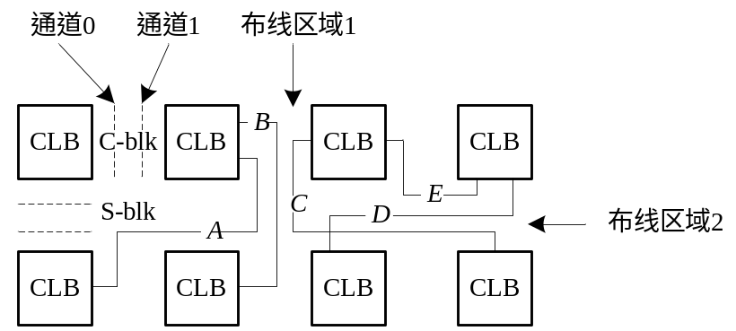
图1.1 一个FPGA布线示例

表1.1中列出了FPGA的布线约束及其所有极小不可满足子式MUS₁~MUS₄，所谓极小不可满足子式是指其所有真子式都是可满足的。如表1.1所示，该问题包含对应于线网的5个活跃性约束，以及布线区域1和2的12个排斥性约束。可以看出，MUS₁表示将3条线网A、B、C同时置于只有两个布线通道的区域1内而导致的冲突。与之类似，MUS₂指出不可能将线网C、D、E同时布于区域2中。而MUS₃与MUS₄表示同时布下5条线网时，必定导致某些排斥性约束的违反。另外通过分析MUS₁~MUS₄的构成，可以发现一些关键的线网，例如C，由于它在所有极小不可满足子式中出现的频率最高，对于区域1与2的布线最敏感，因此这类线网在进行自动布线时需要优先考虑。这个FPGA布线示例说明了不可满足子式在诊断错误原因与消除布线失败方面具有重要的作用。

表1.1 FPGA布线问题的约束及其不可满足子式
约束与不可满足子式 | 布 尔 表 示
活跃性约束 | L₀ = (A₀ ∨ A₁) L₁ = (B₀ ∨ B₁) L₂ = (C₀ ∨ C₁)  L₃ = (D₀ ∨ D₁) L₄ = (E₀ ∨ E₁)
布线区域1的排斥性约束 | E₀ = (¬A₀ ∨ ¬B₀) E₁ = (¬A₀ ∨ ¬C₀) E₂ = (¬B₀ ∨ ¬C₀)  E₃ = (¬A₁ ∨ ¬B₁) E₄ = (¬A₁ ∨ ¬C₁) E₅ = (¬B₁ ∨ ¬C₁)
布线区域2的排斥性约束 | E₆ = (¬C₀ ∨ ¬D₀) E₇ = (¬C₀ ∨ ¬E₀) E₈ = (¬D₀ ∨ ¬E₀)  E₉ = (¬C₁ ∨ ¬D₁) E₁₀ = (¬C₁ ∨ ¬E₁) E₁₁ = (¬D₁ ∨ ¬E₁)
MUS₁ | L₀ ∧ L₁ ∧ L₂ ∧ E₀ ∧E₁ ∧E₂ ∧ E₃ ∧ E₄ ∧ E₅
MUS₂ | L₂ ∧ L₃ ∧ L₄ ∧ E₆ ∧ E₇ ∧ E₈ ∧ E₉ ∧ E₁₀ ∧ E₁₁
MUS₃ | L₀ ∧ L₁ ∧ L₂ ∧ L₃ ∧ L₄ ∧ E₀ ∧ E₄ ∧ E₅ ∧ E₆ ∧ E₇ ∧ E₁₁
MUS₄ | L₀ ∧ L₁ ∧ L₂ ∧ L₃ ∧ L₄ ∧ E₁ ∧ E₂ ∧ E₃ ∧ E₈ ∧ E₉ ∧ E₁₀

1.2.2 谓词抽象与精化
反例导引的谓词抽象与精化方法^{[15]}是不可满足子式的典型应用之一。为了解决模型检验中的“组合爆炸”问题，引入了谓词抽象与精化方法。谓词抽象技术是将一个设计的完整状态空间映射为一个较小的状态空间，而后检测属性是否违反；若违反，则产生反例。有时会因为过度抽象而导致虚假的反例，它并不代表具体模型中的真实行为，这时必须进行精化。
将反例在具体模型上模拟，以检测反例的行为是否真实存在，这个过程可以转换为一个布尔或一阶公式。如果公式是不可满足的，表明产生了虚假反例。公式的不可满足子式包含了抽象过程中所隐藏的真实行为。在精化过程中，可以通过增加约束来从抽象模型中剔除这些虚假行为；接着在精化后的抽象模型上，继续循环，直到属性满足或者产生真实反例。一般地，不可满足子式的大小决定了精化循环过程的次数，从而影响了整个验证过程的效率。
通过一个例子来说明不可满足子式在抽象精化过程中的作用。图1.2给出了一段验证实现是否与规范等价的Verilog代码。Vapor^{[61]}是一个验证Verilog设计的模型检验工具，它实现了反例导引的谓词抽象与精化方法。Vapor将模型中的位向量抽象为带未解释函数变元的一阶逻辑项，接着进行模型检验。在验证过程中，可能会产生抽象反例；那么将反例在具体模型上的模拟操作转换为一个公式ϕ=ConcreteModel∧Counterexample，从而检验抽象反例的真实性。若公式ϕ是不可满足的，表明产生的是虚假反例。采用不可满足子式的求解算法，能够得到ϕ的不可满足子式。在随后的精化过程中，利用该不可满足子式来消除虚假反例。

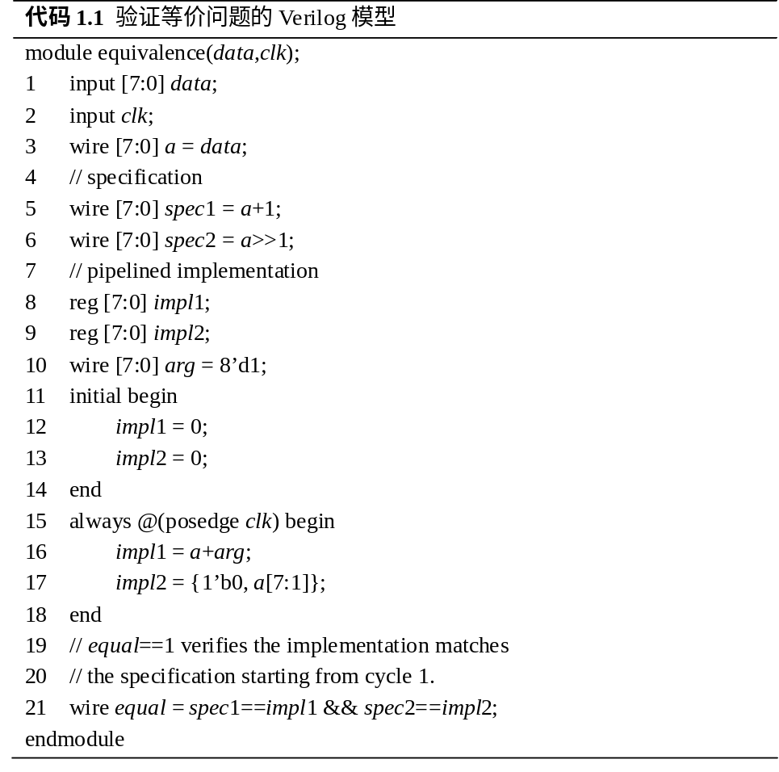
图1.2 验证等价性问题的Verilog代码
图1.3给出了上述验证等价性代码的抽象模型。在抽象模型中，变量data与arg的位宽是8bits，而alpha1、alpha2与alpha3是辅助变量。这个模型包含三个极小不可满足子式，分别表示为MUS₁、MUS₂与MUS₃。其中MUS₁={3, 4, 5}，代表抽象模型的3~5行。MUS₁可以简化为一条Verilog语句：(data>>1) != {1’b0, data[6:0]}，表示产生虚假反例的一个原因。极小不可满足子式MUS₂={6, 8}，可以表示为：data[6:0]=b。而MUS₃={9, 10, 11}表示为：a+arg!=a+1，其中arg=8’b1。MUS₂与MUS₃都表示虚假反例产生的原因。那么可以将不可满足子式取反后，添加到抽象模型中，消除虚假的抽象反例，继续执行精化步骤。
在这个抽象与精化过程的例子中，不可满足子式的优势主要体现在两方面：
  - 通过增加不可满足子式的约束，能够将产生虚假反例的原因从抽象模型中移除；不可满足子式越小，它所覆盖的原因也就越广泛，因此剔除的虚假行为也就越多。
  - 不可满足子式可以反映一些反例在真实模型上不能触发的虚假行为，这类反例通常是在抽象过程中引入的，比如例子中极小不可满足子式MUS₂。
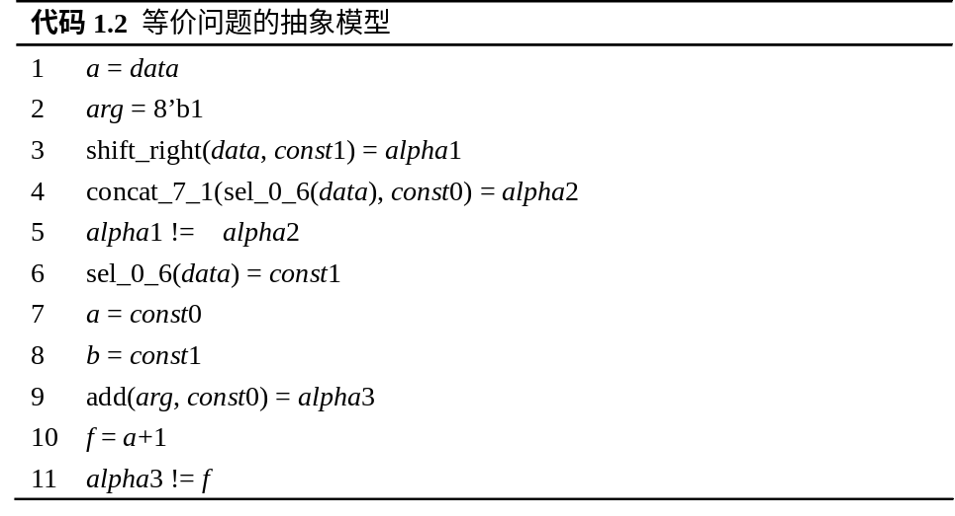
图1.3 等价问题的抽象模型
1.2.3 错误解释与定位
Haskell是目前使用最广泛纯函数式的编程语言之一。它是强静态类型，并且可以进行类型推理，即Haskell能够根据已有的部分类型声明，通过Hindley-Milner类型推理与检测机制，自动推断出新的数据与函数类型，从而让编程人员避免大部分的类型声明工作。
但是对于大型复杂程序，往往容易出现类型不一致，从而导致程序无法通过编译。这种情况下通常需要程序员耗费大量的时间，人工查找原因。为解决该问题，Stuckey等^{[11,12]}提出了基于不可满足子式的类型错误解释算法。该算法的基本原理是：在Hindly-Milner类型推理机制中，将Haskell代码的类型检测映射为一组约束。若约束是不可满足的，则表明存在类型错误；那么能够通过求解约束的极小不可满足子式来解释与定位类型错误。下面通过一个简单的例子来说明该过程，给出一段Haskell代码：
p₄ = (f₂, ‘a’₁)₃
f₇ True₅ = True₆
其中每一条语句的类型检查都转换为一组约束，数字下标表示每个约束在程序中的位置，采用类型变量来表示变元的类型。例如，表达式(f₂, ‘a’₁)₃被转换为约束(t₁=Char)₁，f(t₂)₂，(t₂= t₁→ t₃)₃，其类型为t₃。为每个函数符号f，引入一个谓词变元f，例如，f(t₂)₂表示在位置2的函数f，t₂表示f的类型。
能够通过一些规则将这些约束化简，例如，在上面的程序中可以发现：
p(t₄) ⇔ (t₁ = Char)₁, f(t₂)₂, (t₂= t₁→ t₃)₃, (t₄= t₃)₄
f(t₇) ⇔ (t₅ = Bool)₅, (t₆ = Bool)₆, (t₇= t₅→ t₆)₇
其中符号“⇔”表示逻辑等价。第一个规则的左边包含了谓词p(t₄)，t₄表示函数p的类型；规则右边表示程序产生的，并且与p等价的约束。在进行类型推理与检查过程中，可以将规则中左边的表达式替换为右边的表达式，这样反复迭代，直到无法继续化简。例如，可以将上面的化简规则反复迭代，从而推断p₈的类型，那么最终结果为：
p(t)₈
→ t=t₄, (t₁ = Char)_{{1,8}}, f(t₂)_{{2,8}}, (t₂= t₁→ t₃)_{{3,8}}, (t₄= t₃)_{{4,8}}
→ (t₁ = Char)_{{1,8}}, t₂=t₇, (t₅= Bool)_{{5,2,8}}, (t₂= t₁→ t₃)_{{3,8}},
(t₆= Bool)_{{6,2,8}}, (t₇= t₅→ t₆)_{{7,2,8}}, (t₄= t₃)_{{4,8}}
在第一步，p(t)₈符合第一个规则的左边表达式，因此将右边的表达式替换p(t)₈。在转换过程中，增加了等式t=t₄。在第一步的结果中，f(t₂)_{{2,8}}满足规则的左边，因此继续将右边的表达式替换。此时得到的表达式是不可满足的，主要是由于p的类型错误。这个约束的不可满足子式是(t₁ = Char)_{{1,8}}, t₂=t₇, (t₅= Bool)_{{5,2,8}}, (t₂= t₁→ t₃)_{{3,8}}, (t₇= t₅→ t₆)_{{7,2,8}}。根据不可满足子式，将上面Haskell代码中对应的位置采用下划线表示：
p = (f, ‘a’)
f True = True
那么，程序员必须至少修改下划线标记位置中的一个，才能消除程序中的类型错误。根据上面的例子可以看出，不可满足子式在精确定位与解释Haskell代码的类型错误方面具有重要的作用。
1.3 相关研究工作
由于不可满足子式在诸如形式化验证与电子设计自动化等众多领域中都具有重要的理论和实践意义，因此近年来相继涌现出了许多布尔不可满足子式的求解算法。下面将对求解布尔不可满足子式的研究工作进行归类比较与概述评论，并对未来的发展趋势进行探讨。这些相关工作的研究与进展对本文的工作具有很大的启发和指导意义。
1.3.1 算法分类与比较
依据对问题的解决方式，能够将布尔不可满足子式的求解算法分为三类。表1.2给出了三类算法的概述以及各自的优势与局限性。这三类算法分别为：
  - 基于SAT求解器的不可满足子式求解算法^{[27-45]}，这类算法主要是依赖于SAT求解器的DPLL回溯搜索过程来提取不可满足子式；
  - 基于BDD的不可满足子式求解算法^{[46]}，采用二元决策图(Binary Decision Diagram，BDD)的符号化方法来证明CNF公式的极小不可满足性；
  - 基于局部搜索的不可满足子式求解算法^{[47-51]}，此类算法通常是在公式的赋值空间上，采用局部搜索过程进行启发式地或随机地搜索，从而提取布尔不可满足子式。
根据不可满足子式的大小，可以将不可满足子式的求解方法分为三类：
- 不可满足子式的求解算法^{[27-32,42,43]}；
- 极小不可满足子式的求解算法^{[33,35-40,44-51]}，所谓极小不可满足子式是指其所有真子式都是可满足的；
- 最小不可满足子式的求解算法^{[34,41]}，即求解所有不可满足子式中最小的。
极小不可满足子式的求解是D^{P}完全问题^{[62]}，而最小不可满足子式的求解是Σ₂问题^{[63]}，因此相对于不可满足子式来说，极小与最小不可满足子式的求解难度更大，算法复杂度更高。目前国内外还有很多关于不可满足子式的逻辑结构的研究成果，主要集中于研究哪些极小不可满足公式类可以在多项式时间内判定^{[64-71]}。
表1.2 不可满足子式求解算法的分类与比较
方法 | 概 述 | 优 点 | 缺 点
基于SAT的方法 | 基于DPLL回溯搜索算法的SAT求解器，通常引入一个辅助变元，通过辅助变元的取值来确定不可满足子式。 | 利用了高效SAT求解器中众多启发式方法，计算效率较高。 | 对CNF公式的逻辑结构存在一定依赖性。
基于BDD的方法 | 通过二元决策图的符号化方法来证明公式的极小不可满足性。算法复杂度在最坏情况下是CNF公式树的宽度的指数级。 | 能够精确求解极小不可满足子式。 | 算法复杂度高，开销大。
基于局部搜索的方法 | 借助于局部搜索的高效性，并且在算法中加入了一些启发式方法，避免搜索过程的过度随机性。 | 针对某些类型的公式比较高效，例如随机2-SAT、3-SAT问题。 | 对于包含很多长短句的公式，搜索效率不高。

1.3.2 基于SAT的方法
本世纪初，自从融合冲突学习机制等启发式方法的DPLL算法出现之后，SAT求解器得到了飞速地发展，所以基于SAT求解器的不可满足子式求解方法也逐渐成为了研究的主流方向。下面分别阐述近年来主要的研究工作。
1.3.2.1 zCore算法
zCore^{[27,28]}是一种基于SAT求解器产生的消解序列来提取不可满足子式的算法。DPLL SAT求解器能够产生一个空短句的消解序列，可以用一个有向无环图来表示，称为消解图。首先利用SAT求解器中记录的空短句消解序列来构造消解图，而后通过对消解图的遍历，能够得到空短句的所有扇入根结点，这些结点对应于原始公式中的短句，而这些短句对于证明公式的不可满足性是完备的，因此它们构成了一个不可满足子式。由于这个不可满足子式本质上也是一个布尔公式，因此将其作为SAT求解器的输入，从而得到一个更小的不可满足子式，这个过程反复迭代，直至到达不动点。
1.3.2.2 自适应核搜索算法
自适应核搜索方法^{[30,31]}通过引入短句复杂度的概念来提取不可满足子式。令v_{i}表示短句C_{i}在DPLL搜索过程中被赋值的次数；f_{i}表示C_{i}在赋值后最终导致公式为不可满足的次数；p是f_{i}的权值；l_{i}表示C_{i}的长度，那么短句C_{i}的复杂度定义为：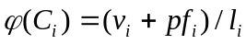。
算法首先计算每个短句的初始复杂度，选择一部分短句构成一个集合，复杂度大的短句以较高的优先级加入该集合，称之为一个核。而后采用SAT求解器验证这个核的可满足性。如果这个核是不可满足的，则得到一个不可满足子式；否则就在当前核的基础上增加一定比例的短句，使其变为一个更大的核，直到扩展到整个公式，或者终止于一个不可满足子式。
1.3.2.3 AMUSE算法
AMUSE算法^{[32]}引入一组辅助变元，每个短句对应一个，假设一个CNF公式为：ϕ=C₁ ∧C₂ ∧…∧C_{n}，其中C_{i}表示短句，则增加选择变元y_{i}后的公式表示为：。
当辅助变元y_{i}=1时，表示短句C_{i}包含在不可满足子式中；反之y_{i}=0表示C_{i}不属于当前不可满足子式。假设集合X_{a}由已赋值的原始变元x_{j}组成，集合Y_{f}包含y_{i}=1的变元，初始化时为空；在搜索过程中，X_{a}会不断地扩大。由于ϕ是不可满足的，因此必定存在某个短句C_{i}为假，使得布尔约束传播过程将y_{i}赋值为0，而后将一个导致y_{i} =0的x_{j}变元改变赋值，从而使得y_{i}=1。反复进行搜索，直到X_{a}与Y_{f}产生一个冲突短句ω。由于ϕ(Y)是可满足的，ω至少包含两个y变元的非。取消适当的x变元的赋值，SAT求解器就能够回溯。搜索过程继续进行，直到没有x变元可以取消赋值，这时就得到一个不可满足子式。

1.3.2.4 遍历搜索算法
Lynce等^{[34]}提出了一种使用SAT求解器来穷尽搜索公式的全部空间，从而得到最小不可满足子式的算法。另外一个与之搜索方法类似，但是求解所有极小不可满足子式的算法由Banda等^{[42]}提出。遍历搜索算法为每个短句增加一个选择变元。假设s_{i}是短句选择变元，那么最小不可满足子式必定包含最少数量的s_{i} =1。公式中的每个短句都是由两组命题变元的析取构成：原始变元x与选择变元s。SAT求解器分别确定s变元与x变元的赋值。若一组赋值导致公式可满足，则算法就回溯到最近一个未被改变赋值的s变元，取消x变元的赋值，将s变元赋以新的真值。当所有s变元的赋值都被遍历后，包含最少数量s为1的子式就是所求的最小不可满足子式。
1.3.2.5 预先局部赋值算法
预先局部赋值的优化方法^{[36,37]}是一种提取极小不可满足子式的算法。该算法的流程为：对于不可满足的公式ϕ =C₁ ∧C₂ ∧…∧C_{n}，令ϕ₀ =ϕ，对k从1到n依次执行以下的步骤：如果(ϕ_{k-1}\C_{k})∧(¬C_{k})是可满足的，则令ϕ_{k} =ϕ_{k-1}，否则ϕ_{k} =ϕ_{k-1}\C_{k}。在遍历第k个短句时，算法将删除第k个短句后的剩余公式，进行部分命题变元的预先赋值，再检测其可满足性。预先赋值方法简化了公式的可满足性判定过程，提高了不可满足子式的求解效率。
1.3.2.6 CAMUS算法
自2005年以来，一些研究工作^{[38-41]}基于布尔公式的极大可满足性与极小不可满足性之间的关系来求解不可满足子式。其中CAMUS算法^{[38,39]}与Dualization算法^{[40]}提取所有极小不可满足子式，而分支−限界算法^{[41]}求解最小不满足子式。这里以CAMUS算法为例介绍这类方法的原理。该算法引入极大可满足子式的补集的概念，它是由公式中不属于极大可满足子式的短句构成的集合。CAMUS算法分为两步：第一步是提取公式ϕ的所有极大可满足子式的补集；第二步是通过求解全部极大可满足子式补集的极小碰集从而得到极小不可满足子式。由于所得到的补集之间互不包含，因此算法能够在多项式时间内得到补集簇的不可约碰集。
1.3.2.7 Timmer算法
Timmer算法^{[42,43]}引入了短句分析图中统治点的概念。令L表示短句分析图的叶结点，LM(d)⊆L表示统治结点d的属下叶子结点。Trimmer算法在统治结点的集合上反复迭代，检测一个统治结点d是否满足L−LM(d)|=d，等价于判定公式ϕ=(L−LM(d))∪{¬d}的可满足性。如果ϕ是可满足的，那么就选择结点序列中的下一个统治结点；否则就构造结点d的证明TR_{d}，将TR_{d}替换d的所有属下结点及其连接的边，得到的新图仍然是一个短句分析图，但是包含更少的叶结点，从而得到一个更小的不可满足子式。
1.3.2.8 完全消解算法
完全消解算法^{[44]}是一种提取极小不可满足子式的可扩展算法。该算法首先采用SAT求解器来构造一个非冗余的消解序列∏ (S^{i}∪S^{c})，其中S^{i}是指∏中所有原始短句，而S^{c}表示一个有序的短句集合，即作为消解产生的中间结果。初始化时，所有短句都未标记。在算法运行过程中，自始至终维护公式的一个有效消解序列。算法通过调用SAT求解器检测每个S^{i}中未标记短句是否属于极小不可满足子式，从而构造极小不可满足子式。
1.3.2.9 Brouwer不动点算法
该算法^{[45]}基于Brouwer不动点定理，将短句当作可以从2^{n}个有序的赋值可能中选择一个真值的变量，将判定公式的不可满足性转换为从Pareto最优规则中找到一个短句的子集或并集的可能性。在该规则中，所有短句都选择一个使自己不满足的赋值，而倾向于选择满足并集中其他短句的赋值。这个规则证明了短句的选择与公式的不可满足性是矛盾的。当并集中的短句被证明是不可满足时，这些短句就构成一个极小不可满足子式。
1.3.3 基于BDD的方法
MUP^{[46]}是能够保证不可满足子式极小性的一种算法。MUP不仅是一种布尔公式极小不可满足性的证明器，而且可以用于求解极小不可满足子式。
假设ϕ =C₁ ∧C₂ ∧…∧C_{n}为一个CNF公式，其中X ={x₁, x₂, …, x_{m}}是公式ϕ的命题变元。首先引入一组新的命题变元Y={y₁, y₂, …, y_{k}}，其中k=⎡log(n+1)⎤。令M_{Y}表示Y变元空间上的最小项。通过为ϕ中的每个短句C_{i}增加一个Y空间的最小项M_{Y}^{i}，构造一个新的公式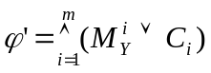。当一个最小项M_{Y}^{i}被赋值为1(或0)时，就表示移除(或保留)对应的短句C_{i}。令ϕ_{i}表示从公式ϕ中删除一个短句C_{i}后的子公式，MUP算法引入存在量词约束X变元，并借助于二元决策图BDD判定公式ϕ是不可满足的，并且所有子公式ϕ_{i}是可满足的，从而证明ϕ的极小不可满足性。
1.3.4 基于局部搜索的方法
由于局部搜索算法针对某些类型的问题具有较高的求解效率，处理问题规模也更大，因此一些学者始终热衷于研究如何利用局部搜索算法求解不可满足子式。
1.3.4.1 基于可满足性证明的局部搜索算法
Gregoire等^{[47-49]}提出了一种基于公式可满足性证明的局部搜索算法。令ϕ表示一个不可满足的公式，如果在局部搜索过程中无法找到ϕ的一个布尔赋值模型，就删除公式中最小权值的短句。将得到的子公式放入堆栈中，而后判定最后一个未能找到赋值模型的子公式的可满足性，若是不可满足的，那么它就是近似极小不可满足子式；否则，在堆栈顶短句的超集上反复进行可满足性测试，直到出现不可满足的子公式。最后按照权值从小到大逐个选择短句，依次测试删除该短句后的子公式是否不可满足。
1.3.4.2 基于关键短句的局部搜索算法
该算法^{[51,52]}是一种基于局部搜索过程与关键短句概念的完全方法，其基本原理是利用布尔公式的极小不可满足子式与极大可满足子式之间的关系，从而求解极小不可满足子式。算法首先采用CAMUS^{[38]}中的方法来计算极大可满足子式的补集，该步骤借助于局部搜索过程具有较快收敛速度的特点来确定潜在的补集解。而后利用关键短句来求解极大可满足子式的补集的极小碰集，从而得到极小布尔不可满足子式。
1.3.5 发展趋势
布尔不可满足子式的求解方法经过近几年的不断发展，已能解决应用领域中较大规模的实际问题。但是，目前所面临的发展趋势是抽象层次更高、更加接近于高层设计的字级应用越来越受到人们的重视。由于布尔公式是将原始问题转换到位级，这就导致了算法时间与空间开销的增加，限制了解决问题的规模。例如在硬件设计中，目前工业界所采用的形式验证工具大多应用于门级电路，开销很大，难以适应集成电路规模的飞速增长，如果直接在寄存器传输级甚至行为级进行验证，将使开销显著减小，提高解决问题的效率。针对这些需求，基于非量化一阶逻辑的可满足性模理论技术近年来得到了突飞猛进地发展，并且在验证应用中取得了良好的效果。SMT是SAT的一种扩展，其命题不仅包括布尔公式，还包括其他特定理论域中的一阶逻辑约束，例如等式与未解释函数、整数与实数算术类型、位向量、数组等。
Cimatti等^{[52]}首次提出了求解SMT不可满足子式的算法。该算法是将SMT求解器与布尔不可满足子式提取方法相结合，通过一种简单直接的方式求解SMT不可满足子式。首先SMT求解器可以在证明一阶公式不可满足时得到理论引理；而后将原始SMT公式以理论引理的布尔抽象最为输入公式，利用一个布尔不可满足子式求解算法，得到不可满足子式。该方法一个突出的特点是灵活，由于SMT求解器与布尔不可满足子式提取算法是独立的，因此能够将不同的SMT求解器与不可满足子式求解器结合，易于提高算法的效率。综上所述，由于SMT的抽象层次高，表达能力强，保留了问题的原始逻辑信息，避免将问题转换到位级进行求解，显著降低了时间与空间开销，并且具有更加广阔的应用前景，因此SMT不可满足子式的求解算法将会成为今后研究的一个热门方向。
1.4 本文工作与创新
本文从命题逻辑与一阶逻辑两个层次对不可满足子式求解方法展开深入地研究，所取得的研究成果如图1.4所示，主要体现在两个方面：一部分是命题逻辑的不可满足子式求解算法，包括完全方法与不完全方法；另一部分是一阶逻辑的不可满足子式求解算法，包括自顶向下方法与自底向上方法。由于一阶逻辑是命题逻辑的扩展，因此两部分研究工作构成递进且紧密关联的一个完整体系。
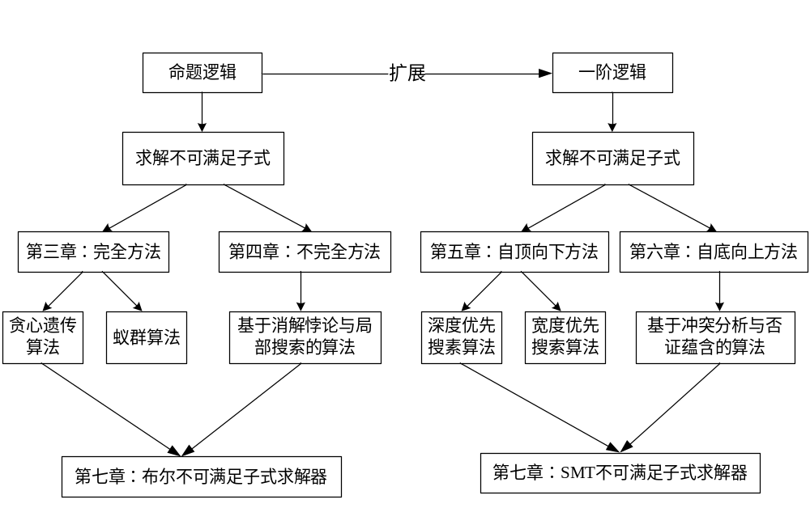
图1.4 本文工作的逻辑结构

本文工作的研究思路与发展脉络为：
- 由于目前大多数研究工作都是基于DPLL完全算法的SAT求解器，但是关于如何求解最小不可满足子式的研究却很少，因此本文提出了基于DPLL完全方法的最小不可满足子式求解算法；
- 10年前Selman等提出的一个难题^{[131]}：设计一种证明公式不可满足性的局部搜索算法。直到2006年Prestwich等^{[81]}和2007年Audemard等^{[82]}才证明了这种算法的存在。于是本文基于这两个工作，首次提出了一种从不可满足性证明序列中求解不可满足子式的不完全算法；
- 由于可满足性模理论求解技术的飞速发展，2007年出现了第一个SMT不可满足子式的求解算法^{[52]}。但是国际上没有关于求解极小SMT不可满足子式的研究成果。因此本文提出了求解极小SMT不可满足子式的自顶向下算法；
- 但是前面(3)提出的自顶向下算法是从原始公式出发，每次迭代移除一个短句，求解效率有限。因此本文提出了自底向上的方法，从空子式开始，逐步添加短句，每次循环排除多个冗余短句，从而构造极小SMT不可满足子式。
本文的研究工作与创新主要包括以下几点：
- 提出了求解最小布尔不可满足子式的贪心遗传算法与蚁群算法
针对最小布尔不可满足子式的求解问题，证明了最小不可满足性与极大可满足性之间的关系：最小布尔不可满足子式是所有极大可满足子式的补集所构成的集合簇的最小碰集。并且基于二者的关系，提出一种求解最小布尔不可满足子式的贪心遗传算法与蚁群算法。算法首先利用SAT求解器，通过增加短句选择因子与限界约束的方式，从而提取布尔公式的所有极大可满足子式；而后通过计算极大可满足子式补集的最小碰集，从而得到不可满足子式。实验结果表明，贪心遗传算法与蚁群算法的运算效率，以及单位时间内剔除的短句数，都显著高于分支−限界算法^{[41]}，通常在一个数量级之上。贪心遗传算法无论在运行时间还是不可满足子式的长度上都优于蚁群算法。
- 提出了基于消解悖论与局部搜索的布尔不可满足子式求解算法
针对布尔不可满足子式的求解问题，给出了消解悖论与悖论解析树的概念，证明了悖论解析树中的结点与不可满足子式之间的关系；并提出一种采用启发式局部搜索过程，从公式的消解悖论中提取不可满足子式的算法。算法首先采用局部搜索方法构造证明公式不可满足性的悖论序列。搜索过程融合了多种启发式的推理技术，包括单元短句传播、二元短句消解、等价约简、纯文字处理等。当消解式添加到公式中时，采用一个蕴含消除过程来剔除公式中的冗余短句；并提出一种悖论剪枝方法来动态地削减证明序列。最后根据公式的证明序列构造悖论解析树，并通过一个递归过程遍历解析树，从而提取布尔不可满足子式。基于随机测试集进行了实验，结果表明局部搜索算法优于AMUSE算法^{[32]}；并且通过实验表明，蕴含消除与悖论剪枝技术能够有效地减少存储空间的消耗。
- 提出了求解极小SMT不可满足子式的深度优先搜索算法与宽度优先搜索算法
针对极小SMT不可满足子式的求解问题，给出了SMT公式搜索树及其活跃结点、废弃结点与未决结点的概念，证明了搜索树结点与极小不可满足子式的关系；并提出深度优先搜索与宽度优先搜索的极小SMT不可满足子式求解算法。算法通过为公式构造一个搜索树，在深度优先或宽度优先的搜索策略指引下，启发式地删除短句；在搜索过程中，利用高效DPLL(T)算法进行可满足性判定，通过共享子公式之间的冲突短句实现增量式求解，并将搜索树中结点对应的子公式进行动态变元排序，结合子公式Cache技术等搜索树剪枝方法，尽早发现并移除那些冗余的可满足性检测，从而快速地得到极小不可满足子式。实验结果表明，当公式较小时，两种算法性能相当；但随着公式的复杂度逐渐增大时，深度优先搜索算法优于宽度优先搜索算法。
- 提出了基于冲突分析与否证蕴含的极小SMT不可满足子式求解算法
针对极小SMT不可满足子式的求解问题，给出了否证蕴含图及其正向与逆向可达结点的概念，而后证明了可达结点集与不可满足子式的关系；并提出了基于冲突分析与否证蕴含的极小SMT不可满足子式求解算法。算法保存公式不可满足性的证明过程中产生的消解否证，构造其否证蕴含图。而后选择蕴含图中原始短句，通过检测其正向不可达结点集的可满足性，从而确定该短句是否属于极小不可满足子式。若该结点集可满足，则将原始短句加入不可满足子式；否则，从蕴含图中删除该短句和冲突短句，构造更小的否证蕴含图；反复迭代，直到构造出极小不可满足子式。算法中实现了蕴含图剪枝技术，将证明正向不可达结点集的不可满足性，转换为证明正向可达结点集中不存在一条其短句都为false的路径。实验结果表明，该算法的性能明显优于深度优先搜索算法；并且随着公式复杂度的增大，性能优势更加显著。
基于以上的研究成果，本文设计实现了求解不可满足子式的原型系统。该系统集成了本文提出的求解布尔不可满足子式的完全方法和不完全方法，以及求解SMT不可满足子式的自顶向下方法与自底向上方法，能够自动且高效地求解命题逻辑公式与非量化一阶逻辑公式的不可满足子式。
本文的工作受到国家自然科学基金资助项目“基于反例压缩的自动程序修正方法研究”(No. 60603088)与“SOC系统级功能验证关键技术研究”(No. 60403048)的支持。
1.5 论文结构
全文共分八章，各章的内容概述如下：
第一章为绪论，阐述了研究不可满足子式的重要意义，概述了近年来求解不可满足子式的研究现状与发展趋势，介绍了本文的工作与组织结构。
第二章全面系统地综述了当前命题逻辑与一阶逻辑的可满足性求解技术的研究现状与进展，它是本文研究不可满足子式求解算法的基础。
第三章分析并证明了最小不可满足子式与极大可满足子式之间的关系，介绍了求解最小布尔不可满足子式的贪心遗传算法与蚁群算法，并给出了实验结果与分析讨论。
第四章给出了消解悖论与悖论解析树的概念，证明了悖论解析树与不可满足子式的关系，阐述了基于消解悖论与局部搜索的布尔不可满足子式求解算法，介绍了算法中的优化技术，最后讨论了实验结果。
第五章引入了SMT搜索树及其三类结点的概念，证明了搜索树中的结点与不可满足子式的关系，介绍了求解极小SMT不可满足子式的深度优先搜索算法与宽度优先搜索算法，最后基于测试集进行了实验并给出分析。
第六章给出了否证蕴含图及其正向与逆向可达结点的概念，证明了可达结点集与不可满足子式的关系，阐述了基于冲突分析与否证蕴含的极小SMT不可满足子式求解算法，最后给出了实验结果与分析。
第七章简要介绍了MiniSAT求解器与ArgoLib求解器，它们是实现原型系统的重要组成部分，而后阐述了求解不可满足子式的原型系统的体系结构与具体实现技术。
第八章系统地总结了本文的工作，并对下一步工作进行了展望。
第二章 命题逻辑与一阶逻辑的可满足性求解技术
本文提出的不可满足子式求解算法都是以可满足性求解技术为基础，而命题逻辑与一阶逻辑的可满足性求解器都是本文算法的重要组成部分，它们采用SAT求解器与SMT求解器来判定公式的可满足性，因此本章着重总结与讨论了当前可满足性求解技术的研究现状和发展趋势。
2.1 引言
可满足求解问题是多个领域都涉及的经典的问题^{[72]}，由于诸如VLSI设计与验证^{[1-9]}、软件的形式验证^{[73,74]}、人工智能中的规划与优化问题等^{[75,76]}等众多领域的实际问题都可以转换为可满足问题来解决，因此研究者们都一直在不断地探索可满足问题的高效算法。
可满足求解问题一般可以从命题逻辑和一阶逻辑两个层次进行描述和求解。命题逻辑的可满足性，即SAT求解技术取得了飞速的进展，涌现出了许多求解SAT问题的算法，包括resolution算法^{[77]}、search算法^{[78]}、BDD算法^{[79]}、local search与random walk算法^{[80]}、RNGER算法^{[81]}、GUNSAT算法^{[82]}等。随着布尔可满足求解技术的不断进步，SAT求解器也逐渐走向成熟与完善，例如SATO^{[83]}、GRASP^{[84]}、zChaff^{[85]}、BerkMin^{[86]}、MiniSAT^{[87]}等。目前SAT求解器已能解决工业应用中包含数万短句及数百万变元的问题。
SAT求解技术已广泛地应用于商业化形式验证工具中，例如Mentor公司的ZeroIn、Cadence公司的Formal Verifier等。在这些形式验证工具中，诸如限界模型检验(Bounded Model Checking，BMC)、抽象与精化、归纳等方法都采用了SAT技术。近年来SAT求解技术的发展，使得BMC方法验证RTL设计中断言正确性的效率提高了10000倍，而验证半径也能够达到数百个周期的深度^{[90]}。SAT求解技术还运用于抽象与精化过程，它通过分析虚假反例，加入相应的电路约束，从而剔除抽象模型中的虚假反例。而归纳方法通常采用二分决策图BDD与SAT结合的技术，它对于验证大型电路设计中局部逻辑的简单断言非常高效。
近年来，在基于非量化一阶逻辑的可满足性模理论SMT问题出现之后，由于其具有抽象层次高、表达能力强等特点，并且广泛地应用于软硬件的形式验证与人工智能的规划问题等领域^{[53-60,88,89]}，因此迅速成为了计算机理论领域的研究热点。而SMT求解技术于近几年得到了飞速地发展，从最初的Eager方法^{[91-97]}，到多数SMT求解器采用的Lazy方法^{[98-106]}，再到当前最新的DPLL(T)^{[107-110]}算法，经历了几个发展阶段，求解效率越来越高，求解器也不断成熟与完善，相继涌现出了众多高效的SMT求解器，例如：UCLID^{[111]}、CVC3^{[112]}、MathSAT^{[113]}、Yices^{[114]}、Barcelogic^{[109]}、ArgoLib^{[115]}以及Z3^{[116]}等。目前SMT求解器已经能够解决实际应用中较大规模的问题。
2.2 命题逻辑的基本概念
在介绍命题逻辑的可满足性求解技术之前，首先给出与之相关的命题逻辑的基本术语与基本概念。
定义2.1 命题公式 命题公式的定义如下：
- 每个命题变元α都是一个命题公式；
- 令F₁, F₂, …, F_{n}表示命题公式，Θ表示n元命题联结词，则Θ(F₁, F₂, …, F_{n})为一个命题公式。
通常，命题联结词包括：非(¬)、与(∧)、或(∨)、蕴含(⇒)、等价(⇔)。
定义2.2 文字 命题变元及其否定称为文字；若两个文字中，一个为另一个之否定，则称此二文字互补；通常采用l表示正文字，¬l表示负文字。
定义2.3 短句 有穷个文字的析取或合取称为短句，通常用C表示。
定义2.4 n元短句 包含n个不同文字的短句称为n元短句。单元短句只包含一个文字；二元短句表示包含2个不同文字的短句；包含零个文字的短句称为空短句，表示为⊥。
定义2.5 合取范式(Conjunctive Normal Form，CNF) 有穷个短句的合取称为合取范式，通常表示为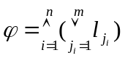。
定义2.6 析取范式(Disjunctive Normal Form，DNF) 有穷个短句的析取称为析取范式，通常表示为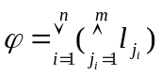。
定义2.7 公式长度 合取范式或析取范式ϕ所包含的不同短句的数目，称为公式长度，通常采用|ϕ |表示。
在本文中，主要基于合取范式形式的公式来讨论不可满足子式的求解算法，而公式长度是衡量不可满足子式算法的主要指标之一。理论上，合取范式与析取范式可以相互转换，但是这种变换可能会使公式的长度指数级地增加。
定义2.8 赋值或指派 在命题逻辑中，一个赋值ω是指从变元集合V到真值{true, false}的映射：V→{true, false}^{|V|}。
给出一个公式ϕ，ϕ的赋值表示为ω(ϕ)；若变元x∈ϕ，则x的赋值表示为ω(x)；而对于ϕ，不同赋值的数目为2^{|Var(ϕ)|}，其中|Var(ϕ)|表示ϕ所包含的变元个数。
定义2.9 部分赋值、不完全赋值与完全赋值 给定一个公式ϕ，ω为ϕ中变元的一个赋值，令|ω|表示ω中已指定真值的变元数目，那么：
- ω为部分赋值当且仅当|ω| ≤ |Var(ϕ)|；
- ω为不完全赋值当且仅当|ω| < |Var(ϕ)|；
- ω为完全赋值当且仅当|ω| = |Var(ϕ)|。
定义2.10 Hamming距离 给定一个公式ϕ，ω与ω’分别为ϕ中变元的部分赋值，令δ_{H(ω,ω’)}={x | x∈ Var(ϕ)，且ω(x)≠ω’(x)}，那么ω与ω’之间的Hanmming距离定义为d_{H}(ω, ω’)= |δ_{H(ω,ω’)}|。
定义2.11 赋值模型 给定一个公式ϕ，以及ϕ的一个赋值ω，ω为一个赋值模型当且仅当ω(ϕ)=true，表示为M。并且称M满足公式ϕ，表示为M|=ϕ。
定义2.12 布尔可满足(SAT)问题 给定一个布尔公式ϕ，若存在ϕ的一个赋值模型M，使得M|=ϕ，称公式ϕ是可满足的；如果在ϕ的赋值空间内，不存在这样的赋值模型M，则称公式ϕ是不可满足的。
上面只给出了与本章内容密切相关的一些定义。至于命题逻辑的其他概念和术语，根据与各部分内容的关联程度，分别在其他章节中介绍。
2.3 命题逻辑的可满足性求解技术
近十年来，布尔可满足求解技术取得了突破性的进展，涌现出了许多求解SAT问题的算法。布尔可满足问题的求解算法基本上可以划分为两类：一类是完全方法，另一类是不完全方法。给出一个布尔公式，完全方法通过遍历公式的赋值空间，要么给出一个可满足的赋值模型，要么证明没有这种赋值模型存在。而不完全方法试图通过仅搜索公式的局部赋值空间来判定可满足性，可以分为两种：一种是只能求解公式的可满足赋值，而无法证明公式是不可满足的，它是SAT问题的经典解决方法之一；另一种恰恰相反，只能给出公式不可满足的证明，而不能证明公式是可满足的，该方法近年来刚刚兴起。另外还有一些SAT求解技术^{[117-120]}，它们采用FPGA等可重构硬件来加速SAT求解过程。下面分别介绍求解SAT问题的完全方法与不完全方法。
2.3.1 完全方法
在求解布尔可满足问题的完全方法中，目前最著名的是DPLL算法，其基本原理最初是由Davis、Putnam、Logemann与Loveland提出的^{[77,78]}，因此被学术界简称为DPLL算法。基于DPLL原理的SAT求解方法从诞生至今已经历了40余年的不断研究与发展，出现了许多里程碑式的算法^{[121]}。在1996年，Silva等^{[122]}以及Bayardo等^{[123]}提出了无序回溯与冲突学习等机制，从而大大提高了求解的效率，相继出现了SATO^{[83]} 、GRASP^{[84]}等SAT求解器。在2001年，Moskewicz等^{[85]}提出了基于2-literal watching的BCP方法与VSIDS策略等机制，使SAT求解技术走向了实用，并导致一系列著名求解器的涌现，包括zChaff^{[85]}、BerkMin^{[86]}、MiniSAT^{[87]}等。
SAT求解器的输入通常是CNF公式ϕ =∧C_{i}。在求解可满足性的过程中，有一些合取范式的属性被求解器所利用：
性质2.1 给定一个CNF公式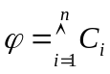，ϕ是可满足的当且仅当其所有短句都为真，即∀1≤i≤n，C_{i}=true。
性质2.2 给定一个短句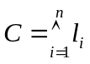，C为false当且仅当∀1≤i≤n，l_{i}=false，那么短句C称为冲突短句。
DPLL回溯搜索算法的基本原理是：根据公式ϕ中未被赋值的文字，将对应的命题变元赋值，同时将这些变元的真值传播到ϕ中的其他短句，逐步构造一个部分赋值模型M；当算法检测到真值为false的冲突短句时，将冲突短句中某个变元的赋值回溯。DPLL过程的结束条件是：要么找到一个满足所有短句的赋值模型M；要么证明没有这样的赋值模型存在。
图2.1给出了DPLL算法的主要流程，也是目前DPLL SAT求解器的核心思想。初始时，所有的命题变元都未被赋值，称为自由变元。首先，算法通过Preprocess函数对公式ϕ进行一些预处理操作，若返回的结果为ϕ =ture或false，则算法结束，输出stauts。否则，进入主循环，通过函数Decide_next_branch选择一个自由变元x进行赋值，每个x都会关联一个判定级h，其初始值h=1，每次循环递增h=h+1。接着Deduce过程根据当前已赋值的变元，采用一系列推理技术来决定x的赋值；在同一次演绎过程中赋值的所有变元具有相同的判定级。
如果部分赋值模型M使得所有短句C_{i}=true，那么公式ϕ是可满足的；否则，若存在一个冲突短句Γ，则表示当前的部分赋值M使公式ϕ =false，因此求解器必须回溯。由函数Analyze_conflict决策回溯到哪个判定级blevel。若blevel=0，表示当前没有任何分支可以回溯，变元的赋值都已遍历，仍旧使得ϕ =false，那么求解器返回公式ϕ是不可满足的；否则通过Backtrack过程回溯到判定级blevel。如果公式ϕ在当前的部分赋值M下既不是可满足的也没有冲突，那么算法会选择另外一个自由变元x，而后重复上面的迭代过程，逐步构造ϕ的部分赋值模型M。
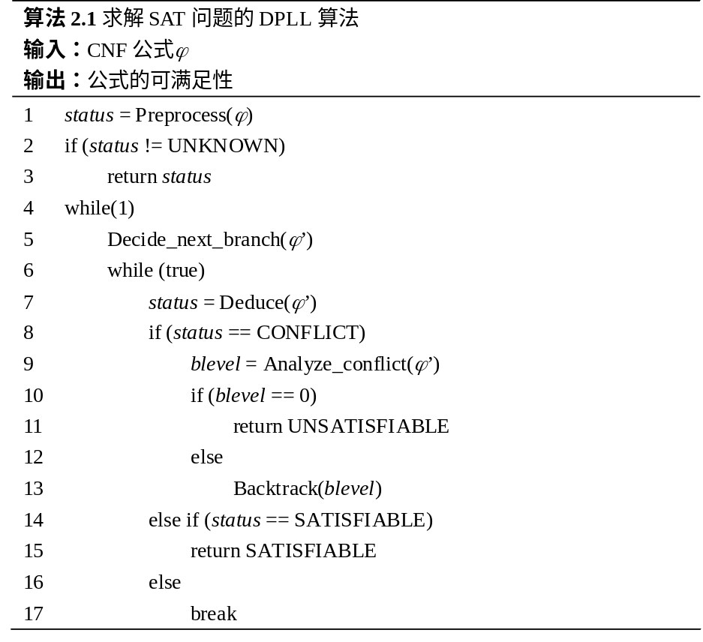
图2.1 求解SAT算法的DPLL算法
在DPLL算法中，融合了许多搜索优化技术，从而显著提高了公式可满足性的判定过程的效率。下面分别简介这些优化技术：
- 函数Analyze_conflict根据当前的冲突短句进行分析，记录相关的信息，并对搜索空间进行剪枝，这个过程称为冲突驱动的分析与学习机制^{[122-124]}。当检测到冲突短句时，需要查找公式产生冲突的原因并回溯，而后从新的分支开始搜索。non-chronological回溯^{[84]}是目前SAT求解器中最常用的方法，它是指回退到较早的判定级而不是最近的判定级。在冲突分析的过程中，生成学习短句来记录当前冲突的信息，并加入到公式中。学习短句可以用于剪枝搜索空间，却不改变公式的可满足性。
- 在函数Decide_next_branch中，VSIDS(Variable State Independent Decaying Sum)机制^{[85,86]}为每个变元x_{i}维护一个权值s_{i}。当学习短句C加入公式中时，增加C中所有变元的权值；在搜索过程中，所有权值s_{i}都周期性的减少；而每次循环都会选择权值最高的自由变元进行赋值。
- 函数Deduce通过前瞻技术来对搜索空间进行剪枝，主要采用布尔约束传播(Boolean Constraint Propagation，BCP)机制，其主要功能是在自由变元赋值之后查找单元短句与冲突短句，目前最常用的算法为2-literal watching机制^{[85]}。
- 预处理过程Preprocess通常是Deduce过程的延伸或扩展，用于简化公式但不改变其可满足性，分为on-line与off-line两种方式^{[125]}。
- 当两个公式很相似，仅是变元的顺序不同时，SAT求解器的运行时间却可能会大相径庭，因此Random restart机制^{[126]}被广泛地采用，它随机地抛弃当前的变元赋值结果而后重新启动搜索过程，但是之前的学习短句仍旧保留，用于新的搜索过程。
2.3.2 不完全方法
近年来，除了完全算法，另外一些求解SAT问题的方法也在不断地发展，这些方法的目标是在多项式时间内得到一个公式的可满足赋值模型，或是不可满足的证明序列。如果构造出这个模型或证明序列，算法就返回公式的可满足性；但有时超过限定的时间与迭代次数后，算法仍然无法判定公式的可满足性，因此这类算法称为不完全方法。其主要特征在于，并非穷尽搜索公式的全部赋值空间来得到模型或证明。在不完全方法中最常用的就是局部搜索算法，下面分别介绍这两种求解SAT问题的局部搜索算法。
2.3.2.1 求解可满足赋值的局部搜索算法
不完全方法并非在变元的赋值空间内单纯地随机搜索，而是在目标函数的导引下逐步逼近于最终解。假设一个CNF公式ϕ，M为ϕ的部分赋值模型，那么目标函数f(ϕ, M)定义为：
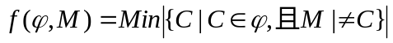 (2.1)
f(ϕ, M)表示在部分赋值M下，ϕ中真值为false的短句数目的最小值。在局部搜索的过程中，若对于某个部分赋值模型M’，使得f(ϕ, M’)=0，即所有的短句在M’下都为true，那么M’是满足公式的真值指派，表示为M’|=ϕ。相对地，另一个目标函数g(ϕ, M)定义为：
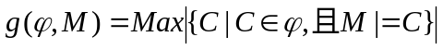 (2.2)
g(ϕ, M)表示在部分赋值M下，ϕ中真值为true的短句数目的最大值。无论是f(ϕ, M)还是g(ϕ, M)都能够用于指引随机搜索过程。
在实际应用中，初始赋值M₀通常是随机产生的。若f(ϕ, M₀)≠0，则定义一个集合Π={M | d_{H}(M, M₀)=1}，它是由所有与M₀的Hamming距离为1的相邻赋值模型M构成，即M₀与M之间只有一个变元的真值不同。那么，M₀的下一个赋值模型M₁定义为：
(2.3)
或 (2.4)
表示选择所有{Π, M₀}中使得目标函数f(ϕ, M)最小，或使得g(ϕ, M)最大的那个赋值模型M。若存在多个赋值模型满足条件时，通常是随机地选择一个M₁，作为M₀的下一个赋值模型。根据上述的选择函数，不断生成新的赋值模型，直到出现M使得f(ϕ, M)=0或g(ϕ, M)=|ϕ |，或者达到循环次数的上限。图2.2给出了求解SAT问题的局部搜索算法。
但在实际的局部搜索过程中，有可能会出现无论怎样改变命题变元的赋值，而目标函数的值却不会变得更优的情况，即达到了局部最优点。下面给出局部最优赋值模型的定义。
定义2.13 局部最小赋值模型 给定一个CNF公式ϕ，M为ϕ的一个部分赋值，若∀M_{i}，d_{H}(M, M_{i})=1，使得f(ϕ, M)≥ f(ϕ, M_{i})，则M是关于目标函数f的局部最小赋值模型。
定义2.14 局部最大赋值模型 给定一个CNF公式ϕ，M为ϕ的一个部分赋值，若∀M_{i}，d_{H}(M, M_{i})=1，使得g(ϕ, M) ≤ g(ϕ, M_{i})，则M是关于目标函数g的局部最大赋值模型。
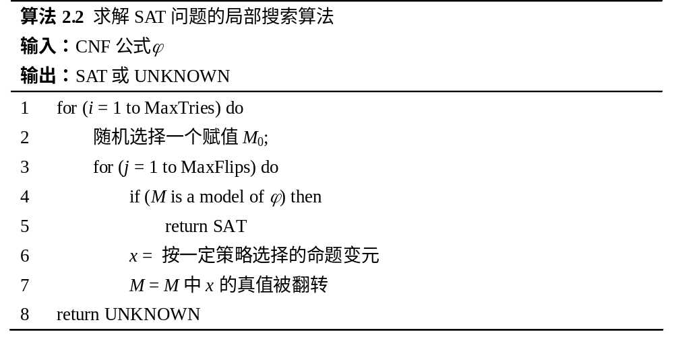
图2.2 求解SAT问题的局部搜索算法

为了避免陷入局部最优，算法通常采取escaping策略。而各种求解SAT问题的局部搜索算法的主要区别就在于escaping策略的不同。下面介绍几种常见的escaping策略。
- Random Walk^{[80]}：为了避免陷入局部最优，该策略不一定每次都选择使目标函数达到最优的部分赋值模型。在局部搜索过程中，引入一个概率p，而后采用以下的方式选择下一个赋值模型：
- 以概率p，随机地选择冲突短句中的一个变元，改变其赋值，从而构成新的赋值模型；
- 以概率1−p，选择使目标函数最优的赋值模型；
只要满足0<p<1，通过这种方法可以避免搜索过程陷入局部最优。
- Tabu Search^{[127]}：该策略维护一个FIFO，它由n个最近刚被改变赋值的命题变元构成，称为“tabu”。在算法选择下一个赋值模型时，尽管有时tabu表中的变元可以使目标函数最优，但是禁止选择tabu中的变元，而选择其他的次优变元。这种策略已被证明是一种避免陷入局部最优的有效方法，但是它的效率依赖于tabu表的大小。
- Novelty^{[128]}：这种策略类似于Random Walk，同样引入一个概率p，并且将所有变元根据所蕴含的false短句的数目来排序。假设当前序列中最优变元为x，次优变元为y，则以下列方式选择下一个赋值模型中要改变真值的变元：
- 如果最优变元x的真值最近没有被翻转过，那么x就被选中；
- 否则以概率p，选择次优变元y；以概率1−p，仍旧选择最优变元x。
与Random Walk的不同之处在于，该方法选择了次优变元，而不是随机选择一个变元。采用这种escaping策略的局部搜索过程称为Novelty算法。
- 动态局部搜索^{[129]}：这种方法引入了一个新的目标函数以避免陷入局部最优，它为公式ϕ中的每个短句C都关联一个权值W_{C}，初始值都为1；若在部分赋值模型M下，短句的真值为false，那么将该短句的权值累加1。目标函数h(ϕ, M)定义为：
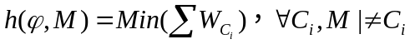 (2.5)
h(ϕ, M)表示选择某个部分赋值模型M，M使得所有真值为false的短句的权值之和最小。由于短句的权值是动态改变的，因此即使每次都选择使目标函数达到最优的部分赋值M，也能够大大降低算法陷入局部最优的可能性。最早实现该启发式策略的SAT求解器是SAPS^{[130]}，它不仅为每个短句维护一个权值，而且当陷入局部最优时，以概率p将每个权值除以一个常数。而RSAPS求解器^{[130]}采用类似于SAPS的方法，另外还引入了反馈策略：在搜索过程中，当目标函数不再变得更优时，以概率p自动地调整短句的权值。
2.3.2.2 求解不可满足证明的局部搜索算法
近十年来，人们对不完全方法的研究都集中于如何采用局部搜索算法得到公式的可满足赋值模型，而对于能否将局部搜索算法应用于证明公式不可满足性的研究一直是空白。
1997年Selman等^{[131]}提出了希望能在未来解决的10个经典SAT问题，其中第5个问题是：(在5~10年内)设计一种有效的局部搜索算法来证明公式的不可满足性。该问题10年来无人问津，直到2006年Steven等^{[81]}才首次提出了一种求解公式不可满足性证明的局部搜索算法，称为RANGER。
RANGER算法利用局部搜索过程来构造证明序列S={ϕ₁, ϕ₂, …, ϕ_{n}}，其中ϕ₁为原始公式ϕ，ϕ_{n}包含空短句⊥；而ϕ_{i}的构造方法为：将ϕ_{i−1}删除一些短句，同时增加一些消解结果以及ϕ中的短句。S中所有ϕ_{i}的长度都小于常数k，而ϕ_{i}中任一短句所包含的文字数都小于常数w，因此算法能够在有限内存中找到一个证明公式不可满足性的序列。在搜索过程中，RANGER算法通过三个概率值，引入了一定的噪声以避免陷入局部最优。
Gilles等^{[82]}于2007年提出了GUNSAT算法。该算法在公式的消解空间内采用贪心方式搜索，在局部搜索过程的每一步，都试图选择一个更优的邻居证明序列；根据每一对文字在公式中出现的频率，将其都关联一个权值，并估算证明序列所对应的过滤模型的数目。相邻的两个证明序列至多相差2个短句：一个是增加的消解结果，另一个是可能移除的短句。在局部搜索过程中，算法采用了Extended Resolution与Unit Propagation Look-Ahead技术来指引随机的搜索步骤。
RANGER算法与GUNSAT算法的基本原理很相似，它们都采用启发式随机方式选择两个短句，通过消解步骤来产生大量的新短句，加入到公式中，并且周期性地删除短句以避免组合爆炸问题。两种算法的主要区别在于：GUNSAT算法具有更强的推理机制以及更细粒度的启发式策略来导引搜索步骤；而RANGER算法实现更为简单，单位时间内运行的迭代次数更多。
2.4 一阶逻辑的基本概念
一阶逻辑是命题逻辑的扩展，其公式由逻辑连接符与非逻辑符号构成。一阶逻辑的非逻辑符号包括个体变元与个体常元、函数变元与函数常元、命题变元与命题常元、以及谓词变元与谓词常元。那么，一阶逻辑的项集、原子公式与合式公式的定义如下：
定义2.15 项集 一阶逻辑的项集term的归纳定义为：
- 若x为个体变元或常元，则x∈term；
- 若f为n(n≥0)元函数变元或常元，且τ₁,…, τ_{n}均为项，则f(τ₁,…, τ_{n})∈term；其中0元函数变(常)元称为个体变(常)元；
- ∀ τ∈term，都能够通过有限次应用规则(1)与(2)得到。
定义2.16 原子公式 若P为n(n≥0)元谓词变元或常元，且τ₁, …, τ_{n}∈term，则P(τ₁, …, τ_{n})称为原子公式；其中0元谓词变(常)元称为命题变(常)元。
通常采用Atom表示所有原子公式组成的集合。
定义2.17 合式公式 一阶逻辑的合式公式集Formula的归纳定义如下：
- Atom ⊆ Formula；
- 若α∈ Formula，则¬α∈ Formula；
- 若α∈ Formula，且β∈ Formula，则(α∨β)∈Formula；
- 若α∈ Formula，且x为个体变元，则∀x α∈Formula；
- ∀α∈ Formula，都能够通过有限次应用规则(1)~(4)得到；
如果ϕ ∈ Formula，那么ϕ称为合式公式。
那么，一阶逻辑公式ϕ表示为：
(2.6)
其中τ_{i}为项, 1≤ i ≤ n，P为n元谓词变元。而可满足性模理论问题目前主要关注不包含量词的一阶逻辑公式。
定义2.18 可满足性模理论问题(Satisfiability Modulo Theories，SMT) 给定一个非量化的一阶逻辑公式ϕ，以及一个赋值模型M，M包含一个非空域|M|，其中对于n元函数变元f，M(f)：f→_{n}|M|；对于谓词变元P，M(P)⊆|M|^{n}；对于个体变元x，M(x)∈|M|；公式ϕ中一个项τ的赋值为M[x]=M(x)，M[f(τ₁,…, τ_{n})]=M(f)(M[τ₁],…, M[τ_{n}])。那么，M |=ϕ定义为：
M |= P(τ₁,…, τ_{n}) ⇔ (M[τ₁],…, M[τ_{n}])∈M(P)
M |= τ₀=τ₁ ⇔ M[τ₀] = M[τ₁]
M |= ¬ϕ₀ ⇔ M |≠ϕ₀
M |= ϕ₀∨ϕ₁ ⇔ M |=ϕ₀ or M |=ϕ₁
M |= ϕ₀∧ϕ₁ ⇔ M |=ϕ₀ and M |=ϕ₁
如果存在这样的赋值模型M，使得M|=ϕ，那么称公式ϕ是可满足的；否则，称公式ϕ是不可满足的。
SMT基于非量化的一阶逻辑，通过定义一些确定性的理论域来约束个体变元、函数变元与谓词变元的值域。下面给出在一些硬件与软件的验证领域中常用的理论域的定义。
定义2.19 Equality Logic (E) 在该理论域中，没有函数变元，只包含等式谓词t_{i}=t_{j}，其中t_{i}与t_{j}均为项。
定义2.20 Equality Logic with Successors (ES) 该理论域扩展了E逻辑，引入了函数succ(t)=t+1，其中t为项。
定义2.21 Equality Logic with Uninterpreted Functions (EUF) 该理论域也是扩展了E逻辑，引入n元未解释的函数变元与谓词变元，并且保证函数的一致性。
定义2.22 Equality Logic with Successors and Uninterpreted Functions (ESUF) 该理论域扩展了ES逻辑，引入了n元未解释的函数变元与谓词变元，并且保证函数的一致性。
定义2.23 Difference Logic (DL) 该逻辑扩展了ES理论域，引入了谓词：t_{i}−t_{j}≤d，其中t_{i}与t_{j}均为项，而d是一个整数常数。
定义2.24 Counter Arithmetic Logic with Lambda Expressions and Uninterpreted Functions (CLU) 在该理论域中，函数变元与谓词变元的集合分别是EUF与DL逻辑中函数变元与谓词变元的并集。
定义2.25 Integer Unit-Two-Variable-Per-Inequality(UTVPI) Logic (TVL) 该理论域将DL逻辑中的谓词变元一般化：a_{i}t_{i}+a_{j}t_{j}≤d，其中a_{i},a_{j}∈{±1,0}，t_{i}与t_{j}均为项，d是一个整数常数。
定义2.26 Linear Integer Arithmetic (LIA) 在该理论域中，引入了整数线性不等式的谓词变元，而DL与TVL逻辑是LIA在一些约束下的特殊情况。
一阶逻辑公式中的一些概念与命题逻辑公式类似，例如，公式长度、部分赋值模型等，因此这里不再赘述。
2.5 一阶逻辑的可满足性求解技术
近年来，由于基于非量化确定性一阶逻辑的可满足性模理论具有抽象层次高、表达能力强、并且源于实际应用需求等特点，因此迅速成为了验证领域的研究热点。可满足性模理论问题实际上是布尔可满足问题的一种扩展，公式中的项集不仅包括命题变元，而且包括一些特定理论域上的函数变元与谓词变元，目前比较常见的理论域包括等式与未解释函数(EUF)、差分逻辑(DL)、整数集上的线性算术(LIA)、实数集上的线性算术(LRA)、数组(AR)以及位向量(BV)等。SMT求解技术近几年也得到了飞速地发展，从最初的Eager方法，到主流的Lazy方法，再到最新的DPLL(T)算法，求解效率越来越高。下面分别介绍Eager、Lazy以及DPLL(T)三种SMT求解方法。
2.5.1 Eager方法
最早的SMT求解方法是将一阶公式通过一定规则，直接转换为保持可满足性的布尔公式，而后采用SAT求解器进行求解，称为Eager方法^{[132]}。其优势主要有两点：一是不需要针对某个理论域开发专门的理论求解器；二是能够充分利用SAT求解器中众多高效的启发式方法。基于Eager方法的SMT求解器为UCLID^{[111]}。Eager方法主要应用的理论域包括EUF与CLU逻辑^{[133,134]}。将基于这些理论域的一阶逻辑公式转换为命题逻辑公式的方法主要有两种：Small Domain Instantiation^{[91-94]}与Per-Constraint Encoding^{[95-97]}。下面简要地介绍这两种求解SMT问题的Eager方法。
2.5.1.1 Small Domain Instantiation方法
Small Domain Instantiation方法要求SMT公式的项只能包含等式逻辑。该方法根据公式所包含变元的数目n，定义一个域[1…n]，并将每个变元替换为⎡log₂n⎤位编码的向量，从而将SMT公式转换为布尔公式，却不改变原始公式的可满足属性。而后利用SAT求解器判定转换后布尔公式的可满足性。如果公式包含的理论域是EUF，那么通过Ackermann约简方法将公式转换为只包含等式逻辑的公式。另外，一些方法通过考虑公式的结构来加强布尔转换机制，例如等式图及域变换方法^{[91]}、正等式方法^{[134]}以及混合方法^{[135]}等。
2.5.1.2 Per-Constraint Encoding方法
Per-Constraint Encoding方法的充分条件是SMT公式基于的理论域为EUF，该方法也是将SMT公式转换为布尔公式，并保证不改变原始公式的可满足性。其变换方法称为e_{ij}编码^{[136]}，具体转换规则为：给出一个SMT公式ϕ，那么针对ϕ中每一个形如τ_{i}=τ_{j}的项，都定义一个新的命题变元e_{ij}来替代它；但是为了避免变元抽象过程中可能丢失等式传递关系的问题，需要为变元e_{ij}加入新的约束(e_{ij}∧e_{jk})→e_{ik}，通过这种方式构造一个布尔公式ϕ^{bool}，而后再调用SAT求解器判定公式ϕ^{bool}的可满足性。
2.5.2 Lazy方法
与Eager方法不同，Lazy方法^{[98-106]}需要构造专门的理论域求解器T-solver，来判定公式的可满足性，简单地讲，Lazy SMT = SAT + T-solvers。Lazy方法的主要优点是灵活，可以将不同理论域的T-solvers与高效的SAT求解器相结合。目前基于Lazy算法的SMT求解器包括CVC3^{[112]}、MathSAT^{[113]}等。
给定一阶逻辑的理论域T，那么T中原子公式以及原子公式的非称为T-literal，而T-solver能够判定由T-literals通过合取构成公式的可满足性。如果由集合μ={l | l为T-literals}构成的公式ϕ是T-unsat，那么T-solver不仅返回ϕ是不可满足的，而且输出μ的子集η，由理论冲突短句构成。如果公式ϕ是T-sat，那么T-solver不仅返回ϕ是可满足的，而且得到一个形如{l₁, …, l_{n}}|=_{T} l的推演过程，其中∀1≤i≤n，l_{i}∈μ，而l是一个未被赋值的T-literal，那么短句C_{T}=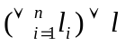叫做理论推演短句；并且将理论冲突短句与理论推演短句都称为T-lemma。
图2.3给出了Lazy算法的主要过程，称为off-line机制。算法的输入为SMT CNF公式ϕ。函数T2P(Theory to Propositional)将ϕ中的命题变元映射为自身，把理论域T中的每个项τ_{i}都映射为一个新定义的命题变元x_{i}，逻辑连接符都与ϕ同构，从而得到命题公式ϕ^{p}，该过程称为布尔抽象。而后将ϕ^{p}作为DPLL SAT求解器的输入公式，若返回ϕ^{p}是不可满足的，则SMT公式ϕ为T-unsat；否则，返回ϕ^{p}的可满足赋值μ^{p}，而后函数P2T(Propositional to Theory)将ϕ^{p}转换为T-literals的合取，作为T-solver的输入。P2T是T2P的逆过程，将τ_{i}代回公式ϕ^{p}，替换x_{i}，称为精化过程。此时如果T-solver返回的ρ为可满足的，那么原始公式ϕ是T-sat；否则，T-solver返回理论冲突集合η，那么将理论冲突短句¬η=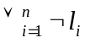，其中l_{i}∈η，加入到布尔公式ϕ^{p}中，重复上面的过程，直到判定公式ϕ的可满足性。
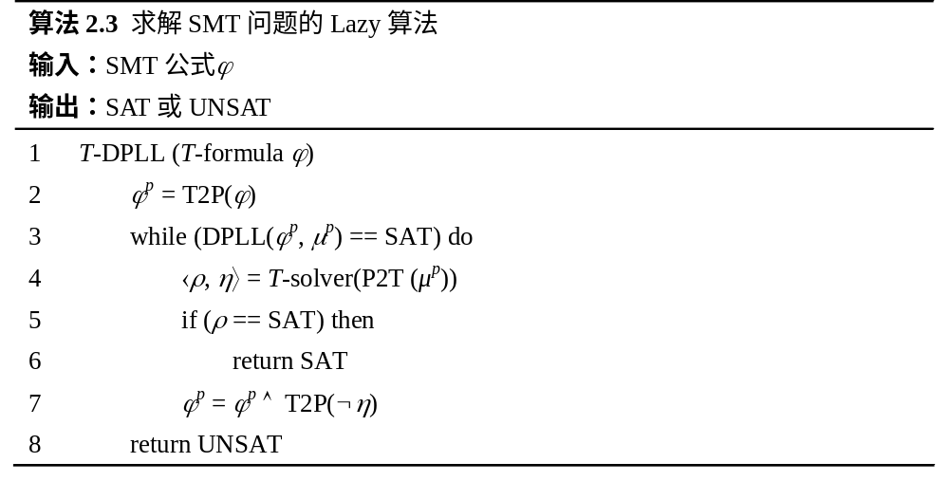
图2.3 求解SMT问题的Lazy算法

在具体实现时，SMT求解器通常采用on-line机制^{[137,138]}，它比off-line机制更加复杂。on-line机制前面的步骤与off-line机制基本类似，只是在T-solver返回ρ为不可满足时，将短句¬η加入到公式ϕ^{p}中，称为T-learning过程；而后算法回溯到起始点，这时能够在¬η中执行单元传播过程，称为T-backjumping。
算法的其他优化技术包括early pruning与theory propagation，其过程为：当产生一个中间赋值μ_{m}时，调用T-solver，若返回不可满足，则算法立即回溯，该过程叫做early pruning；其主要原因是即使得到所有变元的赋值μ，T-solver也仍然返回不可满足。否则，如果T-solver得到推演过程{l₁, …, l_{n}}|=_{T} l，其中∀1≤i≤n，l_{i}∈μ，那么T2P(l)可以进行单元传播过程，并且理论推演短句C_{T}=作为学习短句加入到公式中，该过程叫做theory propagation技术。
2.5.3 DPLL(T)方法
与之前介绍的Eager与Lazy方法不同，求解SMT问题的DPLL(T)方法^{[82-87]}并不是直接将SMT公式转换为SAT问题来求解，而是基于一个通用的求解架构：DPLL(X)，它不依赖于某个特定的理论域。DPLL(X)中的X可以置换为某个理论域T的求解器T-solver，从而构成DPLL(T)；而T-solver能够求解T中由T-literals合取构成公式的可满足性。DPLL(T)方法综合了Eager与Lazy算法的优点：第一，DPLL(T)具有类似于Lazy方法的灵活性，能够以极小的代价将不同理论域的求解器T-solver应用于通用DPLL(X)架构；第二，由于该方法基于DPLL求解过程，能够借鉴许多已有的高效启发式策略。
DPLL(X)类似于通用的DPLL过程，包括很多常用的启发式技术，例如：单元传播过程、冲突分析与短句学习策略、重启机制等。但是，DPLL(X)与命题逻辑的DPLL过程仍有两个主要区别：一是DPLL(X)主要通过理论域T的求解器T-solver来处理当前赋值模型M的所有信息；二是DPLL(X)不支持SAT求解器中某些优化技术，例如纯文字规则等。
给出一个SMT公式ϕ，那么DPLL(T)中T-solver与DPLL(X)之间的主要操作流程为：
- 初始化：该过程初始化T-solver，L={l | l为文字，且l∈ϕ}作为输入，将赋值模型M初始化为M=∅。
- 文字赋值：将L中某个文字l赋值为true，并通知T-solver当前文字l赋值为true。
- 可满足性判定：若当前的赋值模型M满足M|=_{T}¬l，则T-solver返回公式ϕ为T-unsat；否则将l加入到M中。由于判定公式ϕ为T-unsat的过程是非常耗时的，因此在多数情况下采用不完全的T-unsat判定方式，只要DPLL过程到达一个最终状态就可以决定T-unsat。在T-solver返回T-unsat时，同时得到M的子集{l₁, …, l_{n}}，使得∅|=_{T} ¬l₁∨…∨¬l_{n}，而短句C=¬l₁∨…∨¬l_{n}称为公式T-unsat的理论解释。
- 解释：给定一个文字l’，使得在l加入M中后仍旧得到M|=_{T} l’，那么该步骤返回M的一个子集I，使得I |=_{T} l’。实际上，该过程目的是保证在l加入M中后仍然能够得到一个证明I：I |=_{T} l’。在DPLL(X)中，该操作用于冲突分析与短句学习过程，采用类似于DPLL SAT求解器中蕴涵图的实现方式。
- 回溯：T-solver将n个文字从当前的赋值模型M中弹出，也就是适当取消一些文字的赋值。
求解SMT问题的DPLL(T)方法从2004年一出现，就以其良好的结构、高效的执行机制，以及众多的启发式技术，被许多SMT求解器所采用，目前基于DPLL(T)方法的SMT求解器包括Barcelogic^{[109]}、Yices^{[114]}、ArgoLib^{[115]}、Z3^{[116]}等。
2.6 本章小结
由于后面章节中提出的不可满足子式求解算法与可满足性求解技术紧密关联，它们都是基于高效SAT或SMT求解器来实现不可满足子式提取算法的，因此本章着重总结了命题逻辑与一阶逻辑的可满足性求解技术。首先给出了命题逻辑与一阶逻辑的基本概念与术语；接着介绍了命题逻辑的可满足性求解方法，分为完全方法与不完全方法两类；而后阐述了一阶逻辑的可满足性求解技术，包括Eager方法、Lazy方法以及DPLL(T)方法。
虽然近年来可满足性求解技术得到了很大的进步，但是仍存在一些亟待解决的问题。在理论方面，目前针对公式内部逻辑结构的研究还非常有限，例如很多求解器对于某类公式很高效，却可能无法求解其他一些类型规模不大的公式^{[139]}。在算法方面，如何采用更优的表示方式、数据结构与启发式策略，如何高效求解包含量词的公式等成为今后的主要研究目标。在应用方面，通常只是将SAT或SMT求解器作为一个黑盒使用，可能会导致效率较低；那么如果在求解器中加入一些应用领域的特定知识^{[140,141]}，作为启发式信息，会大大提高解决实际问题的效率。总之，可满足性求解技术仍会不断地发展与进步，必然会出现更优的结构与更高效的算法，同时在各个领域的应用也会更加深入与广泛。

第三章 基于贪心遗传优化策略的最小布尔不可满足子式求解算法
前一章介绍了布尔可满足求解技术，其中最成功的就是DPLL完全算法。而目前求解布尔不可满足子式算法中，大多数也是基于DPLL SAT求解器的完全方法。但是这些算法中关于求解最小不可满足子式的研究却很少，所以本章着重讨论如何采用完全方法来高效地求解最小布尔不可满足子式。
3.1 引言
VLSI设计与验证领域的许多实际问题，例如硬件的属性验证、等价性检查、自动测试向量生成、时序分析等，都可以规约为布尔可满足问题来解决，即这些问题能够转换为合取范式形式的布尔公式。而布尔可满足(SAT)求解器，例如Chaff[^{85]}、BerkMin^{[86]}与MiniSAT^{[87]}等，由于实现了融合冲突学习等优化机制的DPLL回溯搜索算法，因此能够高效地求解CNF公式的可满足问题。
如果布尔公式不可满足，通常需要查找不满足的原因，这就要求剔除与公式不可满足无关的短句，保留能够反映其原因的一部分短句，即提取公式的不可满足子式。解释布尔公式不可满足的原因在诸如电子设计自动化、形式化验证与人工智能等众多领域中都具有非常重要的理论与应用价值，因此不可满足子式的提取方法成为近几年的研究热点。
文献[34]指出，在大多数情况下，最小不可满足子式远小于极小不可满足子式，这是由于极小不可满足子式包含简单的消解规则所不能剔除的冗余短句，因此最小不可满足子式能够给出关于公式不可满足原因更加精确的解释，以自动化的方式迅速定位错误，准确查找公式不可满足的原因，在实际应用中具有更加重要的意义。
自从融合冲突学习机制等启发式方法的DPLL算法出现之后，SAT求解器得到了飞速地发展，因此基于SAT求解器的不可满足子式提取方法逐渐成为了研究的主流方向。zCore^{[27,28]}是一种基于SAT求解器产生的消解序列来提取不可满足子式的算法，但是其结果只是较小而非极小或最小不可满足子式。自适应核搜索方法^{[30,31]}采用短句复杂度的概念来构造不可满足子式，但也仅能求解小的而不是极小不可满足子式。AMUSE^{[32]}通过DPLL过程在增加选择变元的公式上搜索不可满足子式。局部预先赋值的优化方法^{[36,37]}在对剩余公式进行可满足性测试时将部分变元预先赋值，从而加速极小不可满足子式的求解过程。CAMUS算法^{[38,39]}与Dualization算法^{[40]}基于布尔公式极大可满足性与极小不可满足性之间的关系，来求解所有极小不可满足子式。Timmer^{[42,43]}是一种通过证明短句分析图中的结点与公式短句的等价性来构造不可满足子式的方法。Dershowitz等^{[44]}提出了一种利用SAT求解器产生的消解序列来提取极小不可满足子式的可扩展算法。Maaren等^{[45]}提出了一种基于Brouwer不动点定理来求解极小不可满足子式的算法。MUP^{[46]}通过BDD的方法来证明不可满足公式的极小性。Gregoire等^{[47-51]}提出了采用局部搜索过程来求解极小不可满足子式的算法。
根据不可满足子式的大小，可以将求解布尔不可满足子式的方法分为三类：一类是不可满足子式的求解算法，一类是极小不可满足子式的求解算法，一类是最小不可满足子式的求解算法。前面提到的算法都是属于前两类。相对于小的或极小不可满足子式来说，最小不可满足子式的求解难度更大，算法复杂度也更高。
近几年已有一些研究工作涉及到如何求解最小不可满足子式。Lynce等^{[34]}提出了一种使用SAT求解器穷尽搜索公式的全部空间，从而提取最小不可满足子式的算法。由于该算法枚举一个公式所有的子集，判定它们是不可满足的并且其所有子集都是可满足的，导致其搜索空间太大，能够处理问题的规模十分有限，因此验证该算法的测试集规模都很小。Mneimneh等^{[41]}提出了一种求解最小布尔不可满足子式的分支−限界算法。它利用极大可满足性反复产生不可满足子式的上界与下界，并在特定的子公式上分支，从而得到最小不可满足子式。该算法能够处理实际应用中较大规模的问题，例如DaimlerChrysler测试集。它是目前已公开发表的求解最小布尔不可满足子式最好的方法。这两个算法都能得到准确的最小不可满足子式，但是效率都相对不高。
本章针对最小布尔不可满足子式的高效求解问题，证明了最小不可满足性与极大可满足性之间的关系：最小布尔不可满足子式是所有极大可满足子式的补集所构成的集合簇的最小碰集。并且基于二者的关系，提出一种贪心遗传算法(Compounded Greedy Genetic Algorithm，CGGA)与蚁群算法(Ant Colony Algorithm，ACA)来解决从公式中提取最小不可满足子式的问题。算法的基本思路是：根据最小不可满足性与极大可满足性之间的关系，首先利用SAT求解器，通过增加短句选择因子与限界约束的方式，提取布尔公式的所有极大可满足子式；而后通过计算极大可满足子式补集的最小碰集，从而得到不可满足子式。
作为一种诊断与定位错误的方式，算法的首要目标是得到尽可能小的不可满足子式，使得定位错误的精度更高，其次要求运算时间尽可能短，以提高查找错误原因的效率，即要求运算时间与结果大小兼顾，因此单位时间内剔除的短句数就是衡量算法优劣的重要标准。贪心遗传算法与蚁群算法的目标是高效率地求解最小不可满足子式，兼顾时间与精度。实验结果表明，贪心遗传算法与蚁群算法能够快速地求解出最小或近似最小不可满足子式，并且二者的运算效率以及单位时间内剔除的短句数都显著高于分支−限界算法^{[41]}，通常在一个数量级之上。贪心遗传算法无论在运行时间还是不可满足子式的长度方面都优于蚁群算法。
本章的其余部分以如下方式组织：3.2节引入了背景知识，包括本章要使用的一些定义与术语；3.3节分析了算法的基本原理，给出了相关的概念、结论及其证明；3.4节介绍了求解最小布尔不可满足子式的贪心遗传算法；3.5节阐述了提取最小不可满足子式的蚁群优化算法；3.6节基于业界公认的AIM测试集与DaimlerChrysler测试集，将本章提出的算法与当前最好的算法进行了实验对比，并针对实验结果进行了分析；最后在3.7节系统地总结了本章的内容。
3.2 背景知识
CNF公式的构造规则是：文字是命题变元本身或命题变元的非，而若干个文字的析取构成短句，若干个短句的合取组成公式。
定义3.1 布尔可满足问题 给定一个CNF公式ϕ：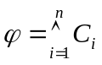，其中短句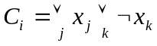，V={x| x∈ϕ}表示命题变元的集合。可满足问题是指给定一个赋值M，M表示从ϕ的变元集合V到真值{true, false}的映射：V→{true, false}^{|V|}。如果存在一个赋值M，使得ϕ的真值为true，即M|=ϕ，那么称公式ϕ是可满足的；若对于任意的赋值M，都有M|≠ϕ，则称公式ϕ是不可满足的。
定义3.2 不可满足子式 给定一个不可满足公式ϕ，ψ是公式ϕ的一个不可满足子式，当且仅当ψ是不可满足的，并且ψ ⊆ϕ。
定义3.3 不可满足子式长度 一个不可满足子式ψ所包含短句的数目，称为不可满足子式ψ的长度，记为|ψ|。
定义3.4 极小不可满足子式 给定不可满足公式ϕ的一个不可满足子式ψ，ψ是极小不可满足子式当且仅当∀φ ⊂ψ，使得φ是可满足的。
对于CNF公式来说，如果一个不可满足子式是不可约的，即它的所有真子集都是可满足的，那么它是极小不可满足子式。
定义3.5 最小不可满足子式 给定一个不可满足的公式ϕ，以及ϕ的所有不可满足子式构成的集合：{ψ₁, ψ₂,…, ψ_{j}}。那么ψ_{k} ∈{ψ₁, ψ₂, …, ψ_{j}}是最小不可满足子式，当且仅当∀ψ_{i} ∈ {ψ₁, ψ₂, …, ψ_{j}}，1≤ i ≤ j，使得 |ψ_{k} | ≤ |ψ_{i} |。
根据定义3.5，最小不可满足子式是公式的所有不可满足子式中长度最小的，那么能够得出下面的结论：
引理3.1^{[34]} 所有不可满足的布尔公式都至少包含一个最小不可满足子式。
对于很多实际的问题来说，不可满足子式或极小不可满足子式往往包含一些简单消解规则所不能剔除的冗余短句，因此最小不可满足子式的求解难度更大，算法复杂度更高。目前关于如何求解最小不可满足子式的研究工作较少。
3.3 算法的基本原理
假设一个不可满足的布尔公式ϕ，ψ为ϕ的不可满足子式，且|ψ|=n。若根据定义3.4来判定ψ是否为极小不可满足子式，那么要对ψ的真子式进行2^{n}−2次可满足性检测，才能确定ψ的极小性，因此算法的复杂度很高。根据下面的结论可以降低算法复杂性：
引理3.2 给定不可满足公式ϕ，ψ为ϕ的一个不可满足子式，那么ψ是极小不可满足子式当且仅当从ψ中删除任意一个短句ω∈ψ，都使得ψ −{ω}是可满足的。
证明：∀ω∈ψ，令φ=ψ−{ω}。根据定义3.4，充分性是显然的，若ψ是极小不可满足子式，则φ是可满足的。
下面证明必要性成立。由于φ是可满足的，那么只要证明φ的所有子公式都是可满足的，则说明ψ的所有真子式都是可满足的。
采用反证法，假设∀φ’⊂φ是不可满足的。
在公式φ’上添加任何属于集合{φ−φ’}内的短句，得到的公式仍是不可满足的，因为完整地保留了φ’的所有短句，所以φ’中变元的赋值最终必定会导致冲突，那么当φ’∪{φ−φ’}=φ时，得到φ是不可满足的，与已知条件矛盾，因此假设错误。
所以，φ的所有子公式都是可满足的，根据定义3.4，ψ是极小不可满足子式。综上所证，结论成立。
□
根据引理3.2的结论，算法只需删除不可满足子式的任意一个短句后，对剩余短句构成的公式，进行n次可满足性判断即可确定其极小性，从而简化了极小布尔不可满足子式的判定过程，降低了算法复杂性。
下面分析布尔公式极大可满足性与极小不可满足性之间的关系。首先给出可满足子式与极大可满足子式的定义：
定义3.6 可满足子式 给定一个不可满足的公式ϕ，φ是ϕ的一个可满足子式当且仅当φ是可满足的，并且φ ⊆ϕ。
定义3.7 极大可满足子式 给定一个不可满足的公式ϕ，φ为ϕ的一个可满足子式，那么φ是极大可满足子式当且仅当在φ中增加任意的非空短句集合ω ⊆ϕ −φ，都使得φ ∪ω是不可满足的。
引理3.3 假设φ为不可满足公式ϕ的一个可满足子式，则φ是极大可满足子式当且仅当φ ∪{C}是不可满足的，其中短句C∈ϕ −φ。
证明过程类似于引理3.2，此处略。
给出一个不可满足的布尔公式ϕ，令φ为ϕ的一个极大可满足子式，那么极大可满足子式的补集可以表示为η =ϕ −φ，即公式中所有不属于极大可满足子式的短句构成的集合。从另外一个角度讲，从公式ϕ中删除η的短句能够修正公式的不可满足性。极小不可满足子式涵盖了公式不可满足的原因，要想修正公式的不可满足性，根据引理3.2，必须从每个极小不可满足子式中至少移除一个短句，才能使得极小不可满足子式变为可满足的。而极大可满足子式的补集η由符合下列条件的短句构成：只要从公式ϕ中删除这些短句，就可以改变ϕ的不可满足性，因此η包含了每个极小不可满足子式的至少一个短句。这就与另一个概念极小碰集产生了联系，因此下面给出极小碰集的定义。
定义3.8 极小碰集 假设Σ = {S₁, S₂, …, S_{n}}是集合簇，那么H是Σ的碰集当且仅当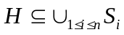，并且H ∩ S_{i} ≠ ∅，其中1≤ i ≤ n。H是极小碰集当且仅当∀H’⊂H，使得H’不是碰集。
根据定义3.8，碰集是由集合簇中每个集合的至少一个元素构成。根据前面的分析得到，一个公式的极大可满足子式的补集，是该公式所有极小不可满足子式组成的集合簇的碰集。根据二者之间的对等关系，可以得到极小不可满足子式是极大可满足子式的补集所构成集合簇的碰集。而后根据极小不可满足子式的不可约性质，能够得出下面的结论。
引理3.4^{[38]} 给定一个不可满足公式ϕ，则ϕ的所有极大可满足子式的补集所构成集合簇的极小碰集，是ϕ的极小不可满足子式。
根据引理3.4，可以得到布尔公式极大可满足性与极小不可满足性之间的关系。但是，最小不可满足性与极大可满足性之间的关系是什么？在讨论二者的关系之前，首先要证明最小不可满足子式与极小不可满足子式之间的关系。
引理3.5 给定一个不可满足公式ϕ，则ϕ的最小不可满足子式一定是极小不可满足子式。
证明：令ψ表示公式ϕ的一个不可满足子式。采用反证法。假设ψ是最小不可满足子式，但不是极小不可满足子式。那么
∵ ψ不是极小不可满足子式，∴ ψ是可约的；
则存在一个短句ωψ，使得λ = ψ −{ω}仍是一个不可满足子式。
显然的，λ ⊂ψ，也就是，|λ| < |ψ|。
而根据假设，ψ是最小不可满足子式，其长度在所有不可满足子式中最小，从而导致矛盾。因此假设是错误的，结论成立。
□
由于极小碰集已经无法满足最小不可满足子式关于长度最小性的要求，因此需要引入最小碰集的概念。
定义3.9 最小碰集 给定一个集合簇Σ，以及Σ的所有碰集组成的集合簇：{H₁, H₂, …, H_{j}}，那么H_{k} ∈{H₁, H₂, …, H_{j}}是最小碰集，当且仅当∀H_{i} ∈{H₁, H₂, …, H_{j}}，1 ≤ i ≤ j，使得|H_{k}| ≤ |H_{i}|。
引理3.6 一个集合簇Σ的最小碰集一定是极小碰集。
证明过程类似于引理3.5，此处略。
综合引理3.4、引理3.5与引理3.6，就可以得到下面的结论：
定理3.1 给定一个不可满足公式ϕ，则ϕ的所有极大可满足子式的补集所构成集合簇的最小碰集，是ϕ的最小不可满足子式。
证明：令ψ表示公式ϕ的不可满足子式，Π ={H₁, H₂,…, H_{n}}是由ϕ的所有极大可满足子式的补集的极小碰集组成，而H是极大可满足子式的补集的最小碰集。
采用反证法。假设ψ是最小不可满足子式，但不是公式ϕ的所有极大可满足子式的补集的最小碰集。
∵ H是公式ϕ的极大可满足子式的补集的最小碰集；
∴ 根据引理3.6，∃H_{k} ∈ Π，1 ≤ k ≤ n，使得H_{k} = H。
∵ ψ是最小不可满足子式；
∴ 根据引理3.5，ψ是极小不可满足子式。
∵ 根据引理3.4可得到：Π = {H₁, H₂,…, H_{n}}是公式ϕ的所有极小不可满足子式构成的集合簇；
∴ ψ ∈Π，即∃H_{i} ∈ {H₁, H₂,…, H_{n}}，1≤ i≤n，使得ψ =H_{i}，并且根据假设条件，H_{i}仅是极小而不是最小碰集，即i ≠ k。
∵ H_{k} ∈ Π是最小碰集，根据定义3.9，H_{k}是所有碰集中最小的。
∴ |H_{k}| < |H_{i}|，并且根据引理3.4，H_{k}为公式ϕ的极小不可满足子式。
这样得到一个不可满足子式H_{k}使得|H_{k}| < |ψ|，而根据假设，ψ是最小不可满足子式，因此与假设矛盾。那么假设错误，结论成立。
□
根据定理3.1，算法要首先提取公式的极大可满足子式，而后求解其补集集合簇的最小碰集，即可得到最小布尔不可满足子式。求解极大可满足子式通常采用的方法是为布尔公式中的每个短句增加一个短句选择变元，而后在扩展选择变元后的公式上，利用SAT求解器，决策命题变元与选择变元的取值，采用增量式SAT方法来搜索极大可满足子式。下面首先给出短句选择因子的定义：
定义3.10 短句选择因子 假设短句C=l₁∨ l₂∨…∨ l_{n}，定义一个抽象命题变元，记为s，则增加选择变元的短句C(s)为：
， (3.1)
那么变元s称为短句C的选择因子。
假设一个CNF公式为ϕ =C₁ ∧ C₂ ∧…∧ C_{n}，那么为ϕ的每个短句增加选择因子后的公式可以表示为：
在求解公式ϕ(s)的可满足性过程中，若s_{i}=false，表示其对应的短句C_{i}中所有命题变元的赋值，都不影响公式的可满足性，相当于从公式中移除C_{i}，即C_{i}不属于当前的极大可满足子式；反之，若s_{i}=true，表示在证明公式可满足性的过程中，考虑短句C_{i}中变元的赋值，即C_{i}包含在当前所求解的极大可满足子式中。那么极大可满足子式是由一组包含极少数目的s_{i}=false的短句构成。
在实现过程中，利用UpperBound约束来设置短句选择因子s_{i}=false的最大数目。假设ϕ中短句选择因子组成的集合为S={s₁, s₂,…, s_{n}}，m为一个整数，那么UpperBound约束可以表示为：
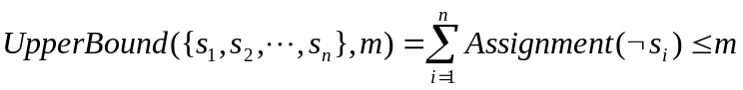， (3.2)
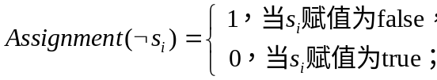 (3.3)
采用SAT求解器为公式中的命题变元与选择因子赋值，但是通过UpperBound约束来限定从公式中移除短句的最大数目。那么算法求解一个极大可满足子式的过程为：
- 令集合S={s_{i} | s_{i}=true}，初始化时S为空；
- 由于ϕ是不可满足的，因此在变元赋值过程中必会得到某个短句C_{i}为false，BCP过程将s_{i}赋值为false；那么将导致s_{i}=false的一个命题变元x_{j}改变赋值，并回溯使得s_{i} =true；
- 反复搜索，直到产生一个冲突短句Γ。由于ϕ(s)是可满足的，因此Γ至少包含两个s变元的非文字；
- 取消适当的x变元的赋值，令SAT求解器回溯；
- 搜索过程继续进行，直到没有x变元可以取消赋值，这时集合S中所有s_{i}对应的短句就构成极大可满足子式。
在求解所有极大可满足子式时，UpperBound约束中m的取值从1开始，依次递增1，而后搜索扩展短句选择因子后的公式ϕ(s)的所有可满足赋值。
当得到一个极大可满足子式时，通过在公式中增加阻塞短句，避免SAT求解器重复搜索已得到的子式，从而实现增量式求解。阻塞短句是由极大可满足子式的所有¬s_{i}的析取构成。例如：在某次循环中，短句选择因子s₁=s₃=s₅=true，那么它们所对应的短句构成极大可满足子式，即φ = C₁ ∧C₃ ∧C₅为极大可满足子式，而后将阻塞短句C_{b}=¬s₁∨¬s₃∨¬s₅加入到公式ϕ(s)中，这样就可以避免再次得到φ及其超集。算法充分利用了SAT求解器中的冲突驱动的分析与学习等启发式方法来加速增量式求解过程。
下面通过一个例子来说明定理3.1给出的最小不可满足子式与极大可满足子式之间的关系。假设一个CNF格式的布尔公式ϕ为：
(3.4)
为了表示更加直观，采用DIMACS CNF格式，将每个短句以其在公式中的位置编码。表3.1中列出了公式ϕ的所有可满足子式与不可满足子式。该公式包含4个极大可满足子式及其补集。从表3.1可以看出，2个极小不可满足子式是公式ϕ的极大可满足子式的补集的极小碰集，而最小不可满足子式是极大可满足子式的补集的最小碰集。
表3.1 公式ϕ的可满足子式与不可满足子式
极大可满足子式 | 补集 | 极小不可满足子式 | 最小不可满足子式
{1, 2, 4, 5}  {2, 3, 4, 5}  {1, 3, 4}  {1, 3, 5} | {3}  {1}  {2, 5}  {2, 4} | {1, 2, 3}  {1, 3, 4, 5} | {1, 2, 3}
3.4 贪心遗传算法
遗传算法^{[142]}是一种启发式的最优化方法，它采用了优胜劣汰的达尔文进化机制。其核心思想是：一组潜在的解种群通过自然进化与自然选择策略进行不断的优化。遗传算法自从诞生以来，因其具有较强的通用性与鲁棒性，对领域知识依赖程度低，不受函数约束条件的限制等优点，所以广泛应用于诸如组合优化、图像处理、自适应控制与机器学习等众多领域。
一般地，贪心算法具有较快的收敛速度，但有时可能会收敛于局部最优解；而遗传算法是全局进化搜索方法，搜索的全局性强，不易陷入局部最优，但是在初期缺乏有效启发信息的情况下局部收敛速度较慢，并且对初始种群很敏感，其初始种群的选择直接影响到解的质量和算法效率。所以将贪心算法与遗传算法有效地结合起来，相互弥补对方的不足之处，从而提出了求解最小布尔不可满足子式的贪心遗传算法。该算法的基本策略是：首先采用贪心算法快速计算不可满足子式的近似最优解，为遗传算法构造一个较优的初始种群，减小其搜索空间，而后利用遗传算法搜索的全局性反复精化近似解，从而得到更小的不可满足子式。首先介绍算法中出现的概念以及遗传算子的定义。
定义3.11 短句遗传编码 采用二进制向量来表示公式中短句的染色体编码，其形式为{x₁ x₂ … x_{n}}，其中x_{i}=0或1，1 ≤ i ≤ n，n表示公式的变元数。短句经过编码后的二进制向量称为染色体，其中每一位叫做一个基因，而所有的染色体构成种群。例如，一个包含8个变元的公式，其中某个短句C={1, 2, 4, 7}，那么对应的染色体编码S = {11010010}。
定义3.12 公式适应度函数 算法中的适应度函数定义为f(S) = H_{S} /|S|，其中H_{S}表示集合簇中被S的所有元素命中的集合数目，而|S|代表集合S的大小，即包含元素的数目。
定义3.13 短句杂交算子 算法使用单点杂交策略。假设两个短句染色体S₁= {x₁ x₂ … x_{n}}与S₂ = {y₁ y₂ … y_{n}}，以及一个随机整数k，1≤k ≤n，那么S₃ = {s_{i}⏐若i≤k，则s_{i}∈S₁，否则s_{i}∈S₂}与S₄ ={s_{i}⏐若i≤k，则s_{i}∈S₂，否则s_{i}∈S₁}，称为S₁与S₂单点杂交的子代。
定义3.14 短句变异算子 假设一个短句染色体S₁ = {x₁ x₂ … x_{n}}与一个随机整数k，1≤k ≤n，那么S₂ ={s_{i}⏐若i=k，则s_{i} =¬x_{i}，否则s_{i}=x_{i}}，称为S₁的变异子代。
定义3.15 短句倒位算子 假设一个短句染色体S₁={x₁ … x_{k} x_{k+1} … x_{l-1} x_{l} … x_{n}}，其中k与l是2个随机整数，1≤k <l ≤n，那么S₂={x₁ … x_{l} x_{l-1} … x_{k+1} x_{k} … x_{n}}，称为S₁的倒位子代。
定义3.16 公式选择算子 算法采用轮盘赌选择策略。使用公式适应度函数评价所有的染色体，能够命中很多集合并且较小的不可满足子式，以较大的概率被选择作为下一次繁殖的父代。
基于定理3.1，求解最小布尔不可满足子式的贪心遗传算法的步骤如下：
- 为公式ϕ的每个短句增加一个选择因子，构成新的公式ϕ(s)，并构造UpperBound约束；
- 利用MiniSAT的DPLL回溯搜索过程，求解公式ϕ(s)可满足赋值，其中包含极大数目s_{i}=true对应的短句，构成极大可满足子式；
- 记录得到的极大可满足子式，并将其对应的选择变元s_{i}通过析取构成阻塞短句，加入到公式中；
- 约束UpperBound的上界值m=m+1，返回到Step 2继续执行；直到不再有新的极大可满足子式产生，结束该循环，跳转到Step 5，继续执行；
- 求解所有极大可满足子式的补集，构成集合簇；
- 将集合簇中的所有短句重新编码，以压缩其大小。这主要是由于集合簇所包含的短句仅是原始公式的子集，重新将这些短句编码，能够使得算法后面的步骤更加高效；
- 采用增量式贪心算法得到两个最小不可满足子式的近似最优解，作为初始的父代；该过程反复迭代，将当前解所命中的集合删除，直到最终极大可满足子式的补集集合簇为空，此时的解即为一个近似最小不可满足子式；
- 将初始父代与集合簇编码为二进制向量，得到其染色体；
- 对所选择的父代采用遗传算子，按照定义所描述的方式进行繁殖，包括短句的杂交算子、变异算子与倒位算子，从而得到下一代染色体；
- 将当前的子代与其父代组成一个新的种群，使用公式选择算子以及轮盘赌策略筛选出下一次循环的父代；
- 如果达到循环次数的上限，或者最小不可满足子式连续10代不再减小，则终止程序，并报告当前最优解；否则返回到Step 9继续执行。
上面介绍了贪心遗传算法求解最小布尔不可满足子式的过程。在后面的3.6节，基于业界最常用的AIM测试集与DaimlerChrysler测试集，将贪心遗传算法与当前最优的算法进行了实验对比。
3.5 蚁群算法
为了更加全面地评价贪心遗传算法的效率，实现了蚁群算法与之对比。蚁群算法最初是由A. Colorni提出^{[143]}，随后的十几年来它在组合优化、系统芯片设计、数据挖掘与工业控制等众多领域得到了广泛的应用。蚁群算法是利用蚂蚁之间的行为学习进行搜索的启发式仿生优化算法。融入人工智能的蚂蚁采用正反馈机制，个体之间不断进行信息交流和传递，通过目标上信息素的积累与更新，高效收敛到最优解。基于定理3.1的结论，求解最小布尔不可满足子式的蚁群算法的过程如下：
- 为公式ϕ的每个短句扩展一个选择因子，构成新的公式ϕ (s)，并构造UpperBound约束；
- 利用MiniSAT求解器得到公式ϕ (s)可满足赋值，其中包含极大数目s_{i}=true的短句，构成极大可满足子式；
- 记录得到的极大可满足子式，并将其对应的选择因子s_{i}构成阻塞短句，加入到公式ϕ (s)中；
- 将约束UpperBound的上界值加1，返回到Step 2继续执行；直到不再有新的极大可满足子式产生，此刻结束该循环，继续执行Step 5；
- 求解极大可满足子式的补集集合簇；并将极大可满足子式的补集集合簇中的短句重新编码，以减小集合簇，提高算法执行的效率；
- 将集合簇中的每个短句i都关联一个信息素变量τ_{i}，它是一个全局的启发式信息，蚂蚁在运动过程中根据该变量的取值选择下一个元素；每个短句的信息素变量都初始化为τ₀；
- m个蚂蚁随机地选择第一个短句，而后在集合簇中爬行，不断地选择下一个短句，直到产生一个不可满足子式，表示为M_{k}，其中k = 1, 2, …, m；
- 评价每个蚂蚁所生成的不可满足子式M_{k}，记录最优解；其评价标准是不可满足子式的长度|M_{k}|，即M_{k}所包含的短句数；
- 更新每个短句上的信息素，其定义如下：
定义3.17 短句信息素 公式中某个短句i在t+1时刻的信息素记为τ_{i}(t+1)，采用下面的公式计算：
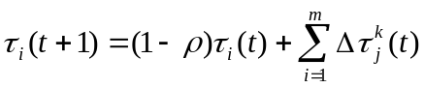 (3.5)
其中0<ρ <1是信息素挥发系数。而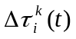表示第k只蚂蚁在本次循环中留在短句i上的信息素总量，利用下面的公式进行调整：
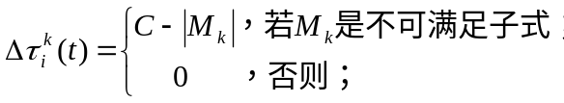 (3.6)
其中C表示布尔公式所包含短句的总数。
- 如果达到循环次数的上限，则终止程序，并报告当前最优解；否则返回到Step 7继续执行。
Step 7在整个算法中至关重要。在搜索最小不可满足子式的过程中，每个蚂蚁依据短句上的信息素与局部启发式信息来决定其下一个目标，那么蚂蚁选择短句i的概率p_{i}(t)为：
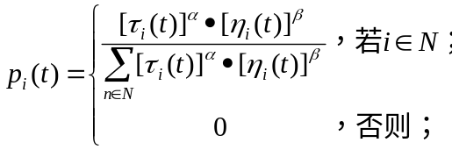 (3.7)
其中集合N由符合下面条件的短句构成：至少命中当前极大可满足子式的补集集合簇中的一个集合，并且仍不属于不可满足子式。η_{i}是局部启发式信息，表示短句i命中集合簇中集合的数量。其中参数α≥0为信息启发式因子，表示短句上所积累的信息素，对蚂蚁选择该元素的相对重要性；而β≥0为期望启发式因子，表示短句的局部启发信息，在蚂蚁运动过程中所受的重视程度。经过反复实验，当α=1、β=3、ρ =0.5时，蚁群算法效率最高，3.6节的实验将采用这组参数赋值。
3.6 实验结果与分析
为了验证算法的有效性，采用国际上公认的AIM测试集^{[144]}与DaimlerChrysler不可满足公式集^{[145]}作为基准测试向量。其中AIM公式集是人工生成的，来源于SAT Competition测试集；而DaimlerChrysler测试集来源于实际生产，用于验证DaimlerChrysler公司的Mercedes汽车生产线上产品配置数据的正确性。
基于业界公认的、最具代表性的AIM测试集中的6个公式与DaimlerChrysler测试集中的20个公式，将本章提出的贪心遗传算法、蚁群算法与分支−限界算法^{[41]}法进行了对比与分析。贪心遗传算法与蚁群算法采用C++与STL实现，算法中集成了MiniSAT求解器^{[87]}。实验环境为1.6GHz的Athlon CPU，内存1GB，操作系统为Linux的机器。所有算法的输入都是DIMACS CNF格式的公式，运行的时限设置为600秒。
3.6.1 AIM测试集
贪心遗传算法、蚁群算法与分支−限界算法在AIM测试集上的实验结果如表3.2所示。基于测试集中6个典型的不可满足公式将三种算法进行了对比。表中的vars列与clas列分别表示公式的变元数与短句数；MUSes列是公式的所有极小不可满足子式的数目；BaBA time列和size列分别表示分支−限界算法的运行时间与最小不可满足子式的长度；ACA time与size列给出了蚁群算法的运行时间与得到的最小不可满足子式长度；而CGGA time与size列代表贪心遗传算法的运行时间与最小不可满足子式的长度。表中所有算法的运行时间都以秒为单位。
表3.2 BaBA、ACA与CGGA算法在AIM测试集上的实验结果
Benchmarks | vars | clas | MUSes | BaBA |  | ACA |  | CGGA
 |  |  |  | time | size | time | size | time | size
aim-50-1_6-no-2 | 50 | 80 | 1 | 0.10 | 32 | <0.001 | 32 | <0.001 | 32
aim-50-2_0-no-1 | 50 | 100 | 1 | 0.02 | 22 | <0.001 | 22 | <0.001 | 22
aim-100-1_6-no-1 | 100 | 160 | 1 | 0.2 | 47 | 0.01 | 47 | <0.001 | 47
aim-100-2_0-no-2 | 100 | 200 | 1 | 0.15 | 39 | 0.02 | 39 | <0.001 | 39
aim-200-1_6-no-1 | 200 | 320 | 1 | 0.56 | 55 | 0.04 | 55 | 0.01 | 55
aim-200-2_0-no-1 | 200 | 400 | 1 | 0.48 | 53 | 0.06 | 53 | 0.02 | 53

从表3.2的实验结果可以看出，贪心遗传算法与蚁群算法都能快速地得到公式的最小不可满足子式。由于该组测试集的公式复杂度都不高，即它们的变元数与短句数都较少，因此三种算法的运行时间都比较小。其中公式aim-50-1_6-no-2与aim-50-2_0-no-1，由于公式的规模较小以及有效位的缘故，因此ACA算法与CGGA算法的运行时间都为<0.001，但为了测试集的完整性，表中保留了2个公式的实验数据。但是仍旧可以看出，蚁群算法与贪心遗传算法比分支−限界算法要快1个数量级；而贪心遗传算法的运行时间略微优于蚁群算法。另外通过分析可以得出，最小不可满足子式的短句数占公式总短句数的10%~40%左右，因此，求解最小不可满足子式能够迅速准确地定位问题中的错误。但是，由于这组测试集中的公式都相对较小，是人工生成的，并且每个公式只包含1个极小不可满足子式，因此，下面着重针对另一个著名的DaimlerChrysler测试集进行实验对比与详细分析。
3.6.2 DaimlerChrysler测试集
贪心遗传算法、蚁群算法与分支−限界算法基于DaimlerChrysler测试集的实验结果如表3.3所示。之所以选择这组测试集，主要是由于该测试集中的绝大多数公式都包含多个极小不可满足子式。
表3.3 BaBA、ACA与CGGA算法在DaimlerChrysler测试集上的实验结果
Benchmarks | MUSes | min | max | ave | BaBA  time | ACA |  | CGGA
 |  |  |  |  |  | time | size | time | size
C220_FV_SZ_65 | 103442 | 23 | 40 | 35.1 | 20.40 | 2.83 | 23 | 1.21 | 23
C220_FV_SZ_46 | >566210 | 17 | ≥64 | TO | 80.75 | 16.45 | 17 | 12.20 | 17
C220_FV_RZ_14 | 80 | 11 | 18 | 14.5 | 35.21 | 1.51 | 11 | 0.15 | 11
C220_FV_RZ_13 | 6772 | 10 | 27 | 21.5 | 34.98 | 1.20 | 10 | 0.43 | 10
C220_FV_RZ_12 | 80272 | 11 | 35 | 26.5 | 52.38 | 2.75 | 11 | 0.60 | 11
C210_FW_RZ_59 | 15 | 140 | 173 | 156.8 | 58.77 | 7.92 | 140 | 0.89 | 140
C210_FS_RZ_40 | 15 | 140 | 173 | 156.8 | 38.20 | 7.79 | 140 | 0.69 | 140
C208_FA_UT_3255 | 52736 | 40 | 74 | 60.3 | 96.69 | 16.12 | 41 | 1.02 | 40
C208_FA_UT_3254 | 17408 | 40 | 74 | 59.7 | 97.70 | 13.80 | 41 | 0.90 | 40
C208_FA_SZ_87 | 12884 | 18 | 27 | 22.9 | 16.95 | 3.81 | 19 | 0.70 | 19
C208_FA_SZ_120 | 2 | 34 | 34 | 34.0 | 4.12 | 1.08 | 34 | 0.15 | 34
C202_FW_SZ_123 | 4 | 36 | 38 | 37.0 | 15.84 | 1.14 | 36 | 0.31 | 36
C202_FW_RZ_57 | 1 | 213 | 213 | 213.0 | 60.50 | 3.09 | 213 | 1.08 | 213
C202_FS_SZ_122 | 1 | 33 | 33 | 33.0 | 4.01 | 1.72 | 33 | 0.16 | 33
C202_FS_SZ_121 | 4 | 22 | 24 | 23.0 | 2.94 | 1.58 | 22 | 0.19 | 22
C208_FA_RZ_43 | >20940 | 8 | ≥28 | TO | 78.56 | 59.30 | 8 | 22.30 | 8
C170_FR_SZ_96 | >99155 | 53 | ≥80 | TO | 328.10 | 20.15 | 55 | 14.00 | 54
C170_FR_SZ_92 | 1 | 131 | 131 | 131.0 | 16.81 | 1.37 | 131 | 0.39 | 131
C170_FR_RZ_32 | 32768 | 227 | 228 | 227.9 | 124.50 | 6.77 | 228 | 0.67 | 227
C168_FW_UT_851 | 102 | 8 | 16 | 14.1 | 62.98 | 1.75 | 8 | 0.57 | 8

表3.3中的MUSes列数据表示每个公式所包含的全部极小不可满足子式的数目，本实验采用CAMUS算法^{[38]}求解所有极小不可满足子式；min列表示最小不可满足子式的短句数；max列是最大的极小不可满足子式的短句数；ave列代表所有极小不可满足子式的平均长度。BaBA time列表示分支−限界算法的运行时间，由于该算法能够得到精确的最小不可满足子式，因此其结果与min列相同；ACA time列与size列分别代表蚁群算法的运行时间与所提取不可满足子式的短句数。CGGA time列与size列分别表示贪心遗传算法的运行时间与不可满足子式的短句数。表3.3中所有算法的运算时间都是以秒为单位。其中有3个公式在设定的时限内没有计算出全部极小不可满足子式，因此它们极小不可满足子式的平均长度无法得到，在表中以“TO”表示。
从表3.3可以看出，贪心遗传算法在运行时间方面大大优于分支−限界算法，通常要快1个数量级。对于绝大多数公式，贪心遗传算法都能求解出最小不可满足子式，仅有2个公式得到近似最小不可满足子式，比精确最小不可满足子式多1个短句。蚁群算法在运算效率上也显著高于分支−限界算法，并且对于大多数公式，能够得到最小不可满足子式，有5个公式比精确解多1~2个短句。但是蚁群算法无论在运行时间还是不可满足子式的长度方面都明显差于贪心遗传算法。
表3.4 BaBA、ACA与CGGA算法在单位时间内移除的短句数
Benchmarks | vars | clas | BaBA | ACA | CGGA
C220_FV_SZ_65 | 1728 | 4496 | 219.3 | 1580.6 | 3696.7
C220_FV_SZ_46 | 1728 | 4498 | 55.5 | 272.4 | 367.3
C220_FV_RZ_14 | 1728 | 4508 | 127.7 | 2978.1 | 29980.0
C220_FV_RZ_13 | 1728 | 4509 | 128.6 | 3749.2 | 10462.8
C220_FV_RZ_12 | 1728 | 4512 | 85.9 | 1636.7 | 7501.7
C210_FW_RZ_59 | 1789 | 7394 | 123.4 | 915.9 | 8150.6
C210_FS_RZ_40 | 1755 | 5752 | 146.9 | 720.4 | 8133.3
C208_FA_UT_3255 | 1876 | 7337 | 75.5 | 452.7 | 7153.9
C208_FA_UT_3254 | 1876 | 7334 | 74.7 | 528.6 | 8104.4
C208_FA_SZ_87 | 1608 | 5299 | 311.6 | 1386.4 | 7545.7
C208_FA_SZ_120 | 1608 | 5278 | 1272.8 | 4855.6 | 34960.0
C202_FW_SZ_123 | 1799 | 8686 | 546.1 | 7587.7 | 27903.2
C202_FW_RZ_57 | 1799 | 8685 | 140.0 | 2741.7 | 7844.4
C202_FS_SZ_122 | 1750 | 6179 | 1532.7 | 3573.3 | 38412.5
C202_FS_SZ_121 | 1750 | 6181 | 2094.9 | 3898.1 | 32415.8
C208_FA_RZ_43 | 1608 | 5297 | 67.3 | 89.2 | 237.2
C170_FR_SZ_96 | 1659 | 4955 | 14.9 | 243.4 | 350.2
C170_FR_SZ_92 | 1659 | 5082 | 294.5 | 3613.9 | 12694.9
C170_FR_RZ_32 | 1659 | 4956 | 38.0 | 698.7 | 7058.2
C168_FW_UT_851 | 1909 | 7491 | 118.8 | 4276.0 | 13128.1

不可满足子式作为一种诊断与定位错误的方式，其求解算法的目标在于尽可能短的时间内得到尽可能小的不可满足子式，即兼顾运算时间与结果长度，因此单位时间内剔除的短句数是衡量算法优劣的重要标准。表3.4给出了贪心遗传算法、蚁群算法与分支−限界算法的每秒剔除短句数NPS的实验结果，其计算公式是：NPS = (N−L)/T，其中N表示公式的短句数，L表示不可满足子式的长度，T表示算法的运行时间(单位为秒)。表3.4中vars列与clas列分别代表每个公式的变元数与短句数；BaBA列、ACA列与CGGA列分别表示分支−限界算法、蚁群算法与贪心遗传算法每秒删除的短句数。
根据表3.4中的结果可以看出，对于绝大多数公式，蚁群算法与贪心遗传算法的NPS值都要比分支−限界算法高出1~2个数量级；而贪心遗传算法在单位时间内剔除的短句数方面显著优于蚁群算法。实验结果表明，虽然贪心遗传算法与蚁群算法在不可满足子式的长度方面牺牲了一点精度，但在运行时间上取得了很大的优势，同时兼顾算法效率与结果质量，因此在单位时间内剔除的短句数方面要远远高于分支−限界算法。
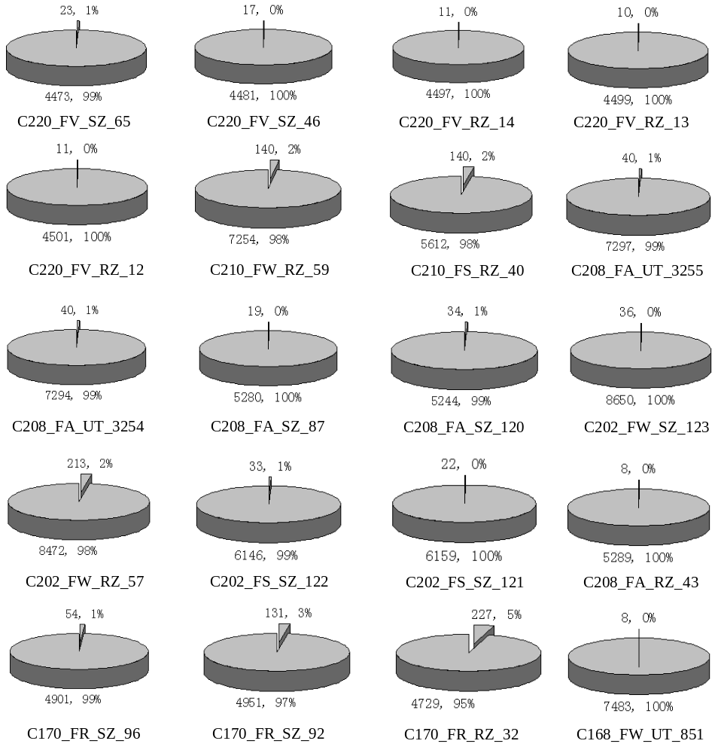
图3.1 最小不可满足子式的短句数占公式总短句数的比例
针对DaimlerChrysler测试集中的每个公式，图3.1给出了贪心遗传算法所得到的最小不可满足子式的短句数占公式总短句数的比例。在每个公式所对应的比例图中，上面给出的数据表示最小不可满足子式的短句数及其占公式短句数的比例，下面的数据表示其他短句的数目及其比例。由于有效位较少，因此有些公式的不可满足子式的比例为0%，例如C220_FV_SZ_46、C220_FV_RZ_14、C168_FW_UT_851等。
根据图3.1能够得出结论：对于测试集中所有的布尔公式，贪心遗传算法提取的最小不可满足子式所包含的短句非常少，通常占公式总短句数的0.1%~5%左右。因此，最小不可满足子式能够精确定位公式不可满足的本质缘由。
对于DaimlerChrysler测试集中的每个公式，图3.2给出了贪心遗传算法求解的最小不可满足子式的长度与最大极小不可满足子式，以及所有极小不可满足子式的平均长度的对比。由于空间限制，因此图中所有公式的命名都以“首字母+最后的数字”的方式。对于测试集中的公式C220_FV_SZ_46、C208_FA_RZ_43与C170_FR_SZ_96，由于在设定的时限内没有求得全部极小不可满足子式，因此其最大值只能给出当前已得到的最大极小不可满足子式的长度，而平均值则在图中无法给出。其中有三个公式只包含1个极小不可满足子式，因此其最小值、最大值与平均值都相同，包括公式C202_FW_RZ_57、C202_FS_SZ_122、C170_FR_SZ_92。

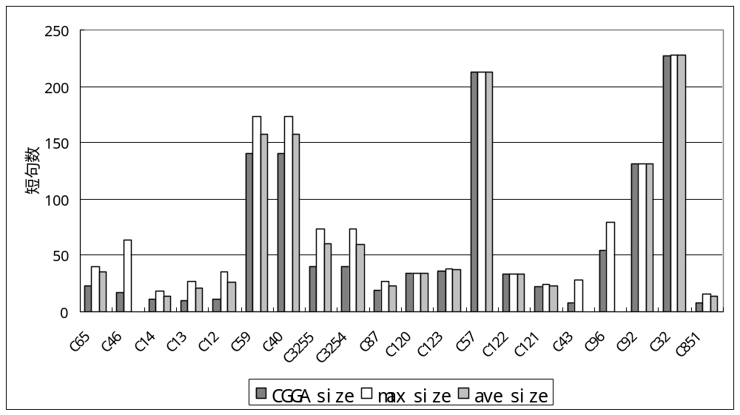
图3.2 最小与极小可满足子式的短句数的对比

根据图3.2能够得出结论：对于绝大多数公式而言，最小不可满足子式的长度显著小于最大的极小不可满足子式，以及全部极小不可满足子式的平均长度；甚至很多公式的最小不可满足子式的短句数，只有最大的极小不可满足子式的1/2甚至1/3。所以，相对于极小不可满足子式而言，最小不可满足子式能够给出关于公式不可满足原因更加精炼的解释，更加有利于自动化工具准确地诊断与定位错误，在实际应用中也具有更加重要的价值。
3.7 本章小结
本章针对最小不可满足子式的求解问题，证明了布尔公式的最小不可满足子式与极大可满足子式之间的关系：公式的最小不可满足子式是所有极大可满足子式的补集的最小碰集。基于二者的关系，提出了求解最小布尔不可满足子式的贪心遗传算法与蚁群算法。其中我们首先实现了蚁群算法，但是由于该算法迭代次数较多，在运行时间与不可满足子式长度方面都相对较差；而后通过分析，将贪心算法与遗传算法结合起来，相互弥补对方的不足之处，从而提出了贪心遗传算法。通过实验与当前最优的分支−限界算法进行了对比，实验结果表明，贪心遗传算法与蚁群算法在运算效率、以及单位时间内剔除的短句数方面显著高于分支−限界算法，而贪心遗传算法无论在运行时间还是不可满足子式的长度上都优于蚁群算法；并且对于绝大多数公式，两种算法都能求解出最小不可满足子式。

第四章 基于消解悖论与局部搜索的布尔不可满足子式求解算法
前一章讨论了如何采用完全方法求解布尔不可满足子式的问题，而不完全方法也广泛地应用于众多经典问题的求解。学者们于2006年^{[81]}与2007年^{[82]}首次提出了证明公式不可满足性的不完全算法。但直到目前为止还没有公开发表的关于采用不完全方法从不可满足性证明中提取不可满足子式的研究成果。所以本章着重讨论如何利用不完全方法，从公式不可满足性的证明序列中求解不可满足子式。
4.1 引言
在诸如电子设计自动化与VLSI形式化验证等众多领域中，解释布尔公式不可满足的原因都具有非常重要的理论与应用价值。布尔不可满足子式能够给出关于公式不可满足原因的精确解释，帮助自动化工具迅速定位错误与不一致，查找问题失败的本质缘由，因此近几年来不可满足子式的求解方法逐渐成为研究热点。随着SAT求解技术的发展，如何高效提取布尔不可满足子式的研究也逐渐变得更加广泛与深入，期间涌现出了许多不可满足子式的求解算法，成为基于SAT的形式化验证领域最活跃的分支之一。
按照问题的解决方式，不可满足子式的求解算法能够划分为完全方法与不完全方法。完全方法能够找到问题的精确解，但其主要局限是运算时间随问题规模的增大呈指数级增长。而不完全方法尽管有时无法给出精确解或最优解，但其运算速度快，求解效率高。因此近年来关于不完全方法的研究也取得了丰硕的成果，例如局部搜索算法就是求解布尔可满足问题的经典方法^{[80,127-130]}。
目前求解布尔不可满足子式的算法大多都是基于DPLL回溯搜索过程的完全方法^{[27-45]}。但是从2006年开始，一些学者开始研究如何采用不完全方法求解不可满足子式。Gregoire等^{[47-49]}提出了一种求解不可满足子式的局部搜索算法。该算法提出了一个关于公式中命题变元真值指派的关键短句的概念，并且基于关键短句来构造不可满足子式。但这个算法本质上是在为公式构造一个可满足赋值的过程中，根据短句布尔值为假的频度来决策该短句是否属于不可满足子式。
Selman等^{[131]}于1997年提出了十个关于命题逻辑可满足问题的经典挑战，其中第五个挑战是：(在5~10年内)设计一种证明公式不可满足性的局部搜索算法。然而这个问题10年来无人解决，直到2006年才首次被研究者所涉及。
Prestwich等^{[81]}与Audemard^{[82]}等分别于2006年与2007年提出了采用局部搜索过程来证明公式不可满足性的RANGER算法与GUNSAT算法。RANGER算法在有限内存中通过贪心随机过程来证明公式的不可满足性；而GUNSAT算法是通过一种贪心策略来估算消解过滤短句的数目，从而达到证明公式不可满足性的目标。但是直到目前为止，还没有公开发表的研究成果采用局部搜索方法从公式不可满足性的证明中提取不可满足子式。
针对布尔不可满足子式的求解问题，本章给出了消解悖论与悖论解析树的概念，并提出一种采用启发式局部搜索过程，从公式的消解悖论中求解不可满足子式的算法(Resolution-refutation-based Local Search Algorithm, R²bLSA)。该算法首先采用局部搜索方法，构造证明公式不可满足性的悖论序列。搜索过程融合了多种启发式的逻辑推理技术，包括单元短句传播、二元短句消解、等价约简以及纯文字处理等，以避免搜索的随机性。当产生的新短句添加到公式中时，采用一个蕴含消除过程来剔除公式中的冗余短句。同时提出一种悖论剪枝方法来动态地削减证明序列，以减小搜索空间，提高求解效率。最后根据公式的证明序列构造悖论解析树，并通过一个递归过程遍历解析树，从而提取布尔不可满足子式。
基于FPGA布线测试集与鸽笼测试集，将局部搜索算法与第三章的贪心遗传算法进行了实验与对比，结果表明该算法优于贪心遗传算法。基于随机2-SAT与3-SAT测试集，将R²bLSA算法与同类的AMUSE算法^{[32]}进行了对比，结果表明该算法优于AMUSE算法。并且通过实验表明，蕴含消除与悖论剪枝技术能够有效地减少存储空间的消耗，缩短运行时间。
本章的其余部分以如下方式组织：4.2节引入了文中使用的术语定义与相关引理；4.3节讨论了算法的原理，并给出了相应的概念、结论及其证明过程；4.3节介绍了R²bLSA算法的基本流程；4.4节讨论了消解过程中运用的优化规则与布尔推理技术；4.5节阐述了蕴含消除算法；4.6节描述了旨在减小公式与消解序列长度的悖论剪枝算法；4.7节基于业界常用测试集与随机公式集对算法进行了实验与分析；最后在4.8节对本章的内容进行了总结。
4.2 背景知识
CNF公式的构造规则为：文字是命题变元本身及其否定形式，若干个文字的析取构成短句，若干个短句的合取组成公式。
定义4.1 布尔可满足问题 给定一个CNF公式ϕ：，其中短句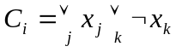，V={x| x∈ϕ}表示命题变元的集合。可满足问题是指给定一个赋值M，M表示从ϕ的变元集合V到真值{true, false}的映射：V→{true, false}^{|V|}。如果存在一个赋值M，使得ϕ=true，即M|=ϕ，那么称公式ϕ是可满足的；若对于任意的赋值M，都有M|≠ϕ，则称公式ϕ是不可满足的。
定义4.2 不可满足子式 给定一个不可满足的公式ϕ，ψ是公式ϕ的一个不可满足子式，当且仅当ψ是不可满足的，并且ψ ⊆ϕ。
定义4.3 重言式 如果一个短句中包含互补的文字，则该短句称为重言式。
定义4.4 纯文字 如果一个文字l在CNF公式ϕ中，只以正文字或负文字的形式出现，那么该文字l称为公式ϕ的纯文字。
定义4.5 消解 假设C_{i}与C_{j}为两个短句，若l_{i}∈C_{i}与l_{j}∈C_{j}是一对互补的文字，则(C_{i}\l_{i})∨(C_{j}\l_{j})称为C_{i}与C_{j}的消解式，其中l_{i}和l_{j}称为消解基，C_{i}和C_{j}称为消解母式。
引理4.1^{[146,147]} 若短句C为C_{i}与C_{j}的消解式，则(C_{i},C_{j})|=C。
引理4.2^{[146,147]} 若C_{i}= l_{i}与C_{j}= l_{j}为两个单元短句，并且l_{i}和l_{j}是一对互补的文字，则C_{i}与C_{j}的消解式为为空短句，即(C_{i},C_{j})|=⊥。
定义4.6 消解序列 假设S为短句集，且C为短句。若存在短句的有穷序列C₀, C₁,…, C_{n}，满足
  - C_{n} =C；
  - 令0 ≤ i≤ n，则短句C_{i}至少满足下列两个条件之一：
  - C_{i}∈S；
  - ∃ j, k，0 ≤ j,k≤ i，使得(C_{j},C_{k})|=C_{i}；
那么短句C称为S的消解结果，表示为S|-|-C，并将C₀, C₁,…, C_{n}称为由S导出C的消解序列。
引理4.3^{[146,147]} 设S为短句集，且C为短句，若S|-|-C，则S |= C。
引理4.4 消解原理^{[146,147]} 短句集S为不可满足的当且仅当S|-|-⊥。
4.3 算法的基本原理
CNF公式的基本消解规则可以更加形象地表示为：
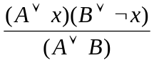 (4.1)
其中x表示一个命题变元，称为消解元，那么文字对x与¬x就是消解基。A与B表示若干个文字的析取，那么(A∨x)与(B∨¬x)为消解母式，而结果短句(A∨B)就是消解式。
定义4.7 消解步骤 每次应用消解规则产生消解式，称为一个消解步骤。
假设一个消解步骤P为：短句C_{i}与C_{j}产生消解式C。根据引理4.1，可以将该消解步骤表示为P：(C_{i},C_{j})|=C，下面都采用这种表示方法。
定义4.8 消解悖论 给定一个不可满足公式ϕ， N={C₀, C₁,…, C_{n}}为ϕ的一个有穷消解序列。若N的最终消解式为空短句，即C_{n}=⊥，构造一个由消解步骤构成的集合R={P_{i} | P_{i}为(C_{j}, C_{k})|=C_{l}，其中C_{j}, C_{k}, C_{l}∈N}，则R称为ϕ的一个消解悖论。
定义4.9 悖论长度 消解悖论R所包含的消解步骤的数目称为悖论长度，表示为|R|。
显然地，由于消解悖论中最终消解步骤的消解式为空短句，因此它包含了布尔公式不可满足的原因。那么当通过搜索过程得到一个不可满足公式的消解悖论时，如何从中提取出布尔不可满足子式呢？那么给出下面的结论：
定理4.1 给定一个CNF公式ϕ，ϕ是不可满足的当且仅当ϕ至少包含一个消解悖论R。若令集合D=Cla(ϕ)∩Cla(R)，其中Cla(ϕ)={C| C为ϕ中短句}，Cla(R)={C| C为R中短句}，那么ψ =∧_{C∈D} C|=⊥成立，且ψ是ϕ的不可满足子式。
证明：首先证明第一个结论。必要性是显然的，若ϕ包含一个消解悖论R，根据定义4.8，R的最终消解步骤的消解式为空短句，因此ϕ是不可满足的。
下面证明充分性。Cla(ϕ)表示公式ϕ中所有短句构成的集合，那么Cla(ϕ)就为一个有限短句集。
根据引理4.4的消解原理，若ϕ是不可满足的，则Cla(ϕ)|-|-⊥。根据定义4.8，将短句集导出⊥的所有消解步骤析出，就可以构成一个消解悖论R，因此结论成立。
下面证明第二个结论。
令D=Cla(ϕ)∩Cla(R)，表示消解悖论R中属于原始公式ϕ的短句，构成一个短句集D；
根据定义4.8，可以从消解悖论R中提取出一个短句序列N={C₀, C₁,…, C_{n}}，使得C_{n}=⊥，且∀C_{i}∈N，则要么C_{i}∈D，要么(C_{j},C_{k})|=C_{i}，其中C_{j},C_{k}∈N。
根据定义4.6，短句集D|-|-C_{n}=⊥。
根据引理4.4，D为不可满足的，所以ψ =∧_{C∈D} C |=⊥成立。
并且ψ⊆ϕ，那么ψ是ϕ的不可满足子式。
综上所述，命题结论成立。
□
定义4.10 悖论解析树 若一个有向树T(V, E, r)满足下面的条件：
(1) 包含唯一的根结点r，对应的短句C_{r} = ⊥；
(2) ∀ v∈V\L，其中L表示T中叶结点的集合，假设v及其父结点p∈V与q∈V分别对应的短句为C_{v}、C_{p}与C_{q}，那么(C_{p}, C_{q}) |= C_{v}；而边e_{pv}∈E与e_{qv}∈E分别表示从父结点p与q指向子结点v。
则T(V, E, r)称为悖论解析树。
那么，在公式ϕ的不可满足性的证明过程中得到了一个消解悖论R，是否一定能够构造一个符合定义4.10的悖论解析树T(V, E, r)？反之，公式ϕ的一个悖论解析树T(V, E, r)能否导出ϕ的一个消解悖论R？答案是肯定的。下面首先给出解析树深度的定义。
定义4.11 解析树深度 给定一个悖论解析树T(V, E, r)，从根结点到所有叶结点的边数中的最大值称为解析树深度，记为|T|。
定理4.2 给定不可满足的公式ϕ，存在一个ϕ的消解悖论R，当且仅当存在一个对应于R的悖论解析树T(V, E, r)。
证明：首先证明结论的充分性。假设存在一个公式ϕ的消解悖论R，那么对R的悖论长度|R|采用数学归纳法证明。
当|R|=1时，消解悖论R只包含1个消解步骤，可以表示为(x, ¬x)|=⊥，其中x表示命题变元。以空短句⊥为根结点r，V={(x),(¬x)}为r的直接父结点，边E={e₁,e₂}分别由父结点指向根结点，根据定义4.10，构成悖论解析树T，因此结论成立；
假设|R|≤ m，结论成立；
当|R|=m+1时，R产生空短句的最后一个消解步骤表示为(C_{i},C_{j})|=⊥，根据定义4.10，以⊥为根结点，构造悖论解析树，此时存在两种情况：
第一种情况：产生空短句⊥的两个消解母式中只有一个是原始公式中的短句，这里假设C_{j}∈ϕ，C_{i}∉ϕ。由于|R|=m+1，因此C_{i}是由m个消解步骤产生的，符合假设条件，则存在一个以C_{i}为根结点的解析树T_{i}(V_{i}, E_{i}, r_{i})。那么，令V=V_{i} ∪{C_{j}, ⊥}，E=E_{i} ∪{e_{i}, e_{j}}，r=⊥，其中边e_{i}与e_{j}分别由C_{i}和C_{j}指向根结点⊥，从而构造一个树T(V, E, r)，满足定义4.10，因此T(V, E, r)为ϕ的一个悖论解析树。
第二种情况：C_{i}∉ϕ，且C_{j}∉ϕ，即产生空短句⊥的两个消解母式都是中间结果。假设产生C_{i}与C_{j}的消解序列分别为S_{i}和S_{j}，其包含的消解步骤的数目记为|S_{i}|与|S_{j}|，因为|R|=m+1，所以|S_{i}| ≤ m−1，|S_{j}| ≤ m−1；满足假设条件，则表示存在分别以C_{i}与C_{j}为根结点的解析树T_{i}(V_{i}, E_{i}, r_{i})和T_{j}(V_{j}, E_{j}, r_{j})。那么，令V=V_{i}∪V_{j}∪{⊥}，E=E_{i}∪E_{j}∪ {e_{i}, e_{j}}，r=⊥，其中边e_{i}与e_{j}分别由C_{i}和C_{j}指向根结点，从而构造一个树T(V,E,r)，符合定义4.10，因此T(V,E,r)为ϕ的一个悖论解析树。
所以，若存在消解悖论R，则必定存在一个对应于R的悖论解析树T。
下面证明必要性成立。
假设存在一个悖论解析树T(V, E, r)，那么针对解析树深度|T|采用数学归纳法进行证明。
当|T|=1时，即深度为1的悖论解析树，根据定义4.10，T的根结点对应的短句为⊥，假设其父结点对应的短句分别为C₁与C₂，那么对应于T的消解悖论R由一个消解步骤构成：(C₁, C₂) |=⊥；
假设|T|= m，命题结论成立；
当|T|= m+1时，那么将T的所有叶结点除去，将根结点⊥与其他分支结点重新组成一个树T’；符合定义4.10，T’为悖论解析树，并且|T’|=m，根据假设条件，T’对应一个消解悖论，记为R’。而T’的叶结点是由T的叶结点通过消解得到的，那么将这些消解步骤加入到R’中，就构成了新的消解悖论R。
所以，若存在一个悖论解析树T(V, E, r)，则必定存在一个对应于T的消解悖论R。
综合上面充分性与必要性的证明，得到结论：存在一个ϕ的消解悖论R，当且仅当存在一个对应于R的悖论解析树T(V, E, r)。
□
上面定性地分析了消解悖论R与悖论解析树T的对应关系，但是二者之间有什么定量的关系吗？下面的结论给出了消解悖论与悖论解析树之间的定量关系。
定理4.3 给定一个不可满足的公式ϕ，R为ϕ的消解悖论，若悖论长度|R|=n，则存在一个悖论解析树T(V, E, r)，使得|T|≤ n。
证明：对R的悖论长度|R|，采用数学归纳法证明。
当|R|=1时，消解悖论R只包含一个消解步骤，表示为(C₁, C₂)|=⊥，那么以⊥为根结点，以短句C₁与C₂其父结点，构成深度为1的解析树，即|T|=1，结论成立；
假设|R|≤ m，命题结论成立；
当|R|=m+1时，假设R中产生空短句的最后一个消解步骤为(C_{i},C_{j})|=⊥，那么根据其父结点C_{i}与C_{j}的不同来源，可以分为下面两种情况：
第一种情况： C_{i}与C_{j}的其中一个是原始公式的短句，这里假设C_{i}∈ϕ。因为|R|=m+1，那么产生C_{j}的消解步骤为m，符合假设条件，因此产生C_{j}的部分树的深度为|T_{j}| ≤ m，则悖论解析树T的深度为|T|≤ m+1；
第二种情况：C_{i}∉ϕ，且C_{j}∉ϕ，表明短句C_{i}与C_{j}都是在公式ϕ消解过程中产生的中间结果。这里假设产生C_{i}与C_{j}的消解序列分别为S_{i}和S_{j}，其包含的消解步骤的数目记为|S_{i}|与|S_{j}|。由于|R|=m+1，因此|S_{i}| ≤ m−1，|S_{j}| ≤ m−1，符合假设条件，将产生C_{i}与C_{j}的部分树的深度记为|T_{i}|和|T_{j}|，那么|T_{i}| ≤ m−1，|T_{j}| ≤ m−1，所以R所对应的悖论解析树T的深度为|T|≤ m+1。
综上所证，当消解悖论长度|R|=n时，则存在一个悖论解析树T(V, E, r)，使得|T|≤ n。
□
给出不可满足公式ϕ的一个消解悖论R，那么对应于R的悖论解析树T(V, E, r)的构造规则为：空短句⊥对应根结点r；假设R中的任意一个消解步骤为(C₁, C₂) |=C，那么C、C₁与C₂分别对应T中的结点{v, v₁, v₂}⊆V，而边{e₁, e₂}⊆E分别由结点v₁与v₂指向v。通过该规则，能够将一个消解悖论从最终的消解式⊥开始，一直回溯到原始公式中的短句，逐步构造出悖论解析树。那么，根据公式ϕ的悖论解析树T(V,E,r)，如何求解ϕ的不可满足子式？下面的结论给出解决方法。
定理4.4 给定不可满足公式ϕ的一个消解悖论R，T(V,E,r)为R对应的悖论解析树，那么T(V,E,r)中所有叶结点对应的短句构成ϕ的一个不可满足子式。
证明：首先证明悖论解析树T中的叶结点对应的短句都属于原始公式ϕ。
用反证法。假设存在一个叶结点v，对应的短句C∉ϕ。那么根据定义4.8，ϕ中必定存在两个短句C_{i}与C_{j}，满足(C_{i}, C_{j})|=C。根据定义4.10，则T中存在两个结点v₁与v₂分别对应于C₁与C₂，因此短句C对应的结点v不是叶结点，产生矛盾，假设错误。
所以，T(V,E,r)中的叶结点对应的短句都属于原始公式ϕ，并且T中叶结点对应的短句都属于R，那么根据定理4.1，可得结论成立。
□
下面通过一个例子说明如何根据定理4.1与定理4.4的结论提取布尔不可满足子式。假设一个CNF公式ϕ为：
(4.2)
公式ϕ包含2个消解悖论R₁与R₂，分别表示为：
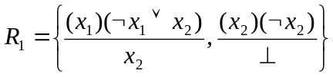 (4.3)
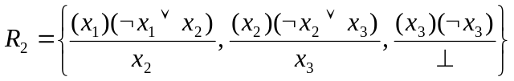 (4.4)
根据定理4.1，消解悖论中所有属于原始公式ϕ的短句构成一个不可满足子式。那么分别对应于R₁与R₂的不可满足子式为：
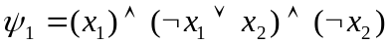 (4.5)
(4.6)
根据构造规则，将公式ϕ的消解悖论生成悖论解析树，如图4.1所示。图4.1(a)中树T₁表示消解悖论R₁，图4.1(b)中树T₂对应于R₂。根据定理4.4的结论，T₁中所有叶结点对应的短句(x₁)、(¬x₁∨ x₂)与(¬x₂)组成不可满足子式ψ₁，而T₂中所有叶结点对应的短句(x₁)、(¬x₁∨ x₂)、(¬x₂∨ x₃)与(¬x₃)组成不可满足子式ψ₂。
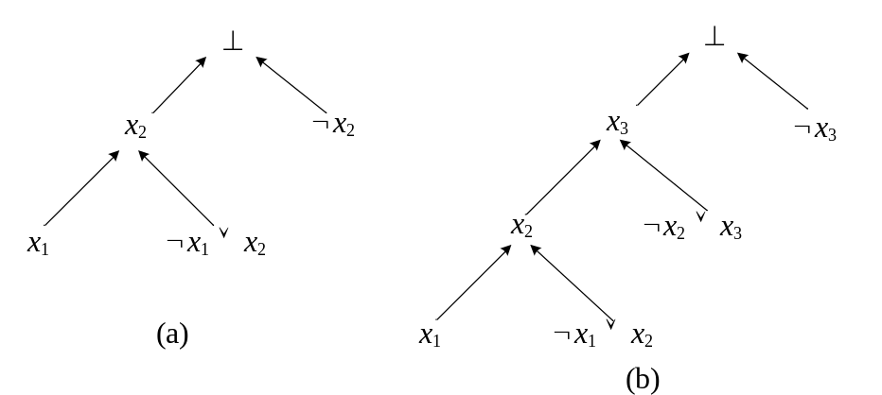
图4.1 公式ϕ的悖论解析树
4.4 基于消解悖论的局部搜索算法
对于问题的求解，局部搜索算法从随机或启发式构造的一个初始解出发，在该解的临近域中，根据目标函数的决策，寻找一个更优的解，并替代原来的解，继续迭代，直到总迭代次数达到预设的上限，或者在一定次数的连续迭代中，所得的解不再改变，或者在当前的迭代中，得到的解明显为最优解，此时算法结束。局部搜索算法具有搜索效率高，运算速度快的优点；尤其针对某些类型的问题，例如随机3-SAT问题，它是很有效的方法。因此本章采用局部搜索方法作为解空间的搜索策略，基于定理4.1与定理4.4的结论，提出了一种从证明公式不可满足性的消解悖论中提取不可满足子式的局部搜索算法。图4.2给出了基于消解悖论的局部搜索算法R²bLSA的伪代码。
该算法的输入是CNF形式的布尔公式，目标函数是消解式为更短的短句或空短句。算法启发式或随机地选择两个短句进行消解，直到产生一个消解悖论，或者循环次数达到上限。局部搜索算法R²bLSA首先通过单元短句传播过程Unit_Clause_Propagation判定公式是否不可满足，这是因为公式不可满足的充要条件是两个单元短句消解出空短句。如果当前的公式包含二元短句，算法则采用一些布尔推理技术，例如二元短句消解Binary_Clause_Resolution与等价约简Equality_Reduction，启发式地选择短句进行消解。若公式中不存在二元短句，则随机地选择两个包含互补文字的短句进行消解；两个短句中相同的文字越多，那么被选择的概率就越高。
当产生的消解式加入到公式中时，蕴含消除过程Subsumption_Elimination用于删除公式中冗余的短句。删除重言式函数Non_Tautology的功能是移除包含一对互补文字的短句；纯文字处理函数Pure_Literal_Handler移除公式中包含纯文字的短句；而消除重复短句函数No_Same_Clause剔除公式中重复的短句。随着公式与消解序列的不断增大，将会降低搜索效率，因此提出一种悖论剪枝方法避免出现内存溢出的问题，通过Trace_Pruning函数与Trace_Updating函数实现。当公式长度大于某个预定义的常数时，随机地选择一个短句从公式中删除，其中较长的短句会以较大的概率被选中；与此同时，将该短句在悖论解析树中的冗余的父结点以及相应的消解步骤删除。
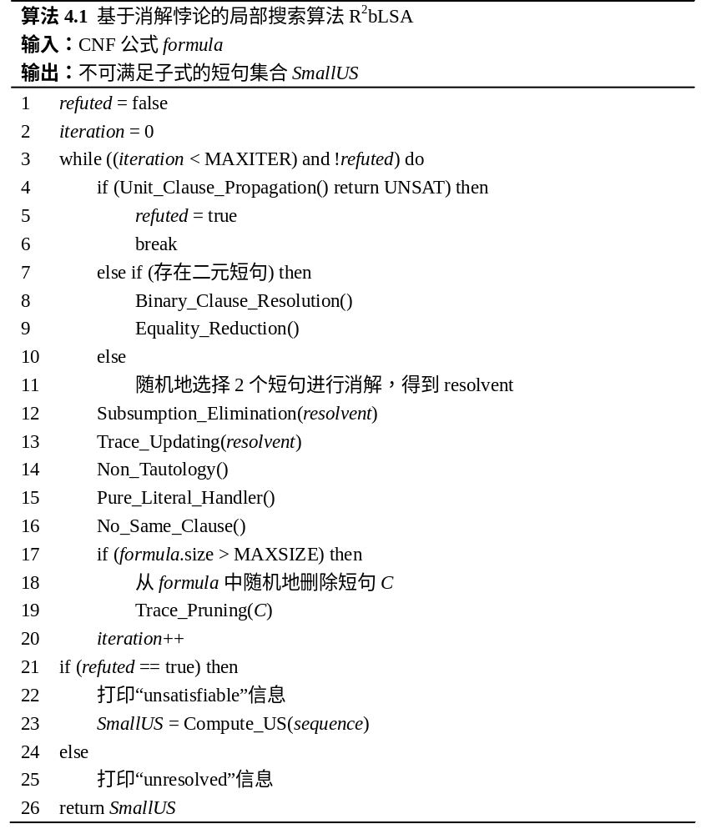
图4.2 基于消解悖论的局部搜索算法R²bLSA
在局部搜索过程中，算法记录产生空短句的消解步骤。而后为证明序列构造一个悖论解析树，并通过递归函数Compute_US从悖论解析树中提取不可满足子式，其伪代码如图4.3所示。
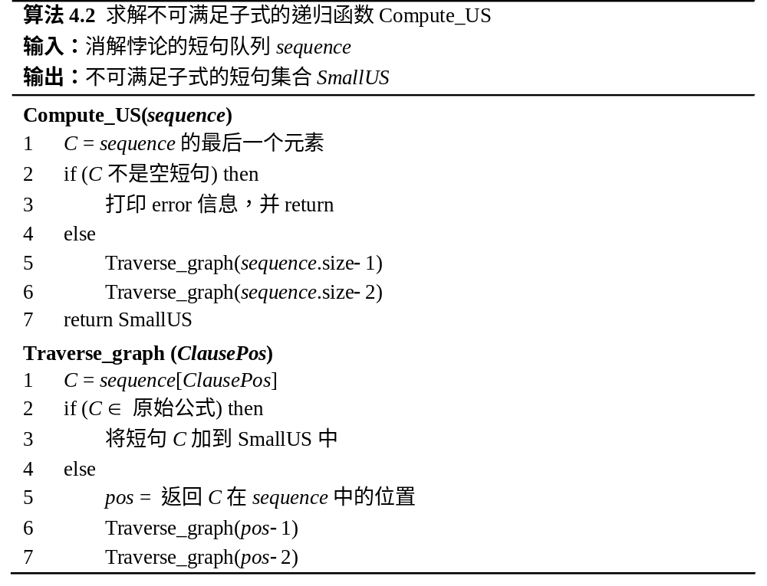
图4.3 不可满足子式的递归提取过程
图4.4给出了式4.2表示的公式ϕ的不可满足子式求解过程，其中实线表示提取不可满足子式时的回溯搜索过程，而虚线代表证明公式不可满足时的消解步骤。在图4.4(a)的悖论解析树树T₁中，从根结点的空短句开始回溯，找到其父结点(x₂)与(¬x₂)，由于(¬x₂)是叶结点，根据定理4.4，将其加入不可满足子式；以(x₂)为根结点，与其祖先结点又构成一个子树，运用递归过程不断迭代，直到每个分支都停止于叶结点，这时就产生一个式4.5表示的不可满足子式：(x₁)∧(¬x₁∨x₂)∧(¬x₂)。根据图4.4(b)的悖论解析树T₂，采用类似地回溯搜索过程能够得到式4.6表示的不可满足子式：(¬x₃)∧(¬x₂∨x₃)∧(x₁)∧(¬x₁∨x₂)。
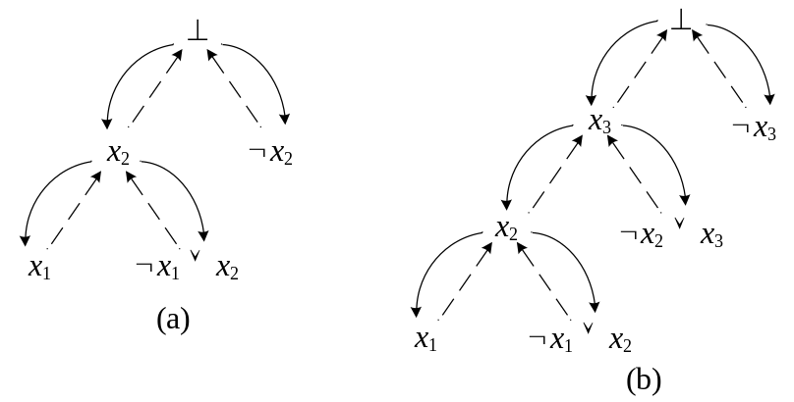
图4.4 基于悖论解析树的回溯搜索过程
4.5 布尔推理技术
为了提高不可满足性证明过程的效率，算法在局部搜索过程中融合了很多优化方法，包括布尔推理技术，例如单元短句传播、二元短句消解与等价约简等，以启发式地选择一些短句进行消解。算法在公式消解过程中，所运用的优化规则包括：
规则4.1 单元短句传播 若公式中存在单元短句C=l，将公式中所有包含文字l的短句删除，并从短句中移除¬l文字。
规则4.2 二元短句消解 将公式中包含互补文字的2个二元短句删除，并将短句中非互补的其他文字，通过析取构成新的短句，加入到公式中。
规则4.3 等价约简 若公式中包含二元等价短句对，则将其中一个文字替换另外一个文字，并进行相应的约简。
规则4.4 删除重言式 若一个短句中包含互补文字对，那么该短句是永真式，因此从公式中移除该短句。
规则4.5 移除重复短句 若公式中包含重复的短句，则删除一个短句，并不改变公式的消解结果。
规则4.6 纯文字处理 若公式中包含纯文字l，则移除所有包含l的短句，不改变公式的可满足属性。
规则4.7 蕴含消除 若公式中存在蕴含关系，那么被蕴含的短句对于公式不可满足性的证明是冗余的，将其删除从公式中移除。
在以上的消解优化规则中，单元短句传播、二元短句消解与等价约简都是反复迭代的过程，后面的小节中会详细地讨论。而删除重言式、移除重复短句与纯文字处理过程都比较直观，实现也比较简单，这里不再详细介绍。而蕴含消除的定义及算法流程会在4.6小节阐述。而以上规则的正确性证明都较简单，可以参考文献[146-148]，本章不再阐述。
4.5.1 单元短句传播
所谓单元短句就是指仅包含一个文字的短句。单元短句传播的过程是：
- 首先，从公式中选择一个单元短句C，其文字为l；
- 其次，删除公式中所有包含l的短句；
- 而后，从所有短句中移除¬l文字。
以式4.2表示的公式ϕ为例，假设选择单元短句(¬x₂)；根据单元短句传播的规则，文字x₂从短句(¬x₁∨ x₂)中移除，而短句(¬x₂∨ x₃)从公式中删除，最终公式变为：
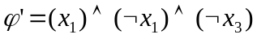 (4.7)
可以看出，公式ϕ被大大化简并且易于消解。由于单元短句传播过程可能会产生新的单元短句，因此它是一个不断迭代的过程，直到消解出空短句或公式中不再出现单元短句。
4.5.2 二元短句消解
二元短句是指包含2个不同文字的短句。若一个CNF公式中包含二元短句，则可以进行二元短句消解。二元短句消解的充要条件是两个短句包含一对互补的文字，遵循CNF公式的基本消解规则。例如，给出一个公式ϕ₁为：
(4.8)
该公式包含3个二元短句，根据消解规则，进行二元短句消解的过程R为：
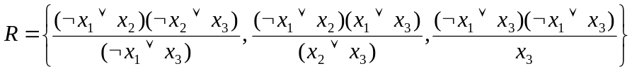 (4.9)
如例子所示，二元短句消解过程可能会产生新的二元短句与单元短句，因此二元短句消解与单元短句传播都在一个反复迭代的过程中进行。
4.5.3 等价约简
如果公式中包含形如(¬x∨y)与(x∨¬y)的短句对，那么根据下面的等式：
(4.10)
可以判定命题变元x与y是等价的，能够进行互换，从而达到化简公式的目的。等价约简的过程是：
- 首先，将公式中所有的变元y替换为x，反之亦可；
- 而后，删除公式中所有包含文字x与¬x的短句；
- 最后，将每个短句中重复的x或¬x文字移除。
例如，给出一个CNF公式ϕ₂为：
(4.11)
显然地，公式ϕ₂中命题变元x₁与x₂是等价的，因此将x₁替换x₂，并进行等价约简后得到公式：
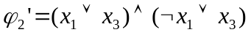 (4.12)
与二元短句消解类似，等价约简也可能会生成新的二元短句。所以，等价约简与单元短句传播，以及二元短句消解都以不断迭代的方式运行，直到产生空短句或公式中不再出现单元短句与二元短句。
4.6 蕴含消除技术
当产生的消解式加入到公式中时，蕴含消除技术用于删除公式中冗余的短句。下面给出CNF公式的蕴含关系与自蕴含关系的定义：
定义4.12 蕴含关系 给定CNF公式ϕ的两个短句C_{i}与C_{j}，L(C_{i})与L(C_{j})分别表示C_{i}和C_{j}中包含的文字集合，若L(C_{i})⊆L(C_{j})，则称C_{i}蕴含C_{j}，或称C_{j}蕴含于C_{i}。
定义4.13 自蕴含关系 给定CNF公式ϕ的两个短句C_{i}与C_{j}，若(C_{i}, C_{j})|=C，且消解式C蕴含C_{i}或C_{j}，则称C_{i}与C_{j}满足自蕴含关系。
如果公式中存在蕴含关系，那么被蕴含的短句对于公式不可满足性的证明是冗余的，可以被删除。而对于自蕴含关系而言，将消解式加入到公式中后，可以将被蕴含的消解短句从公式中移除。例如，假设短句C₁=(x₁∨x₂∨x₃)与C₂=(¬x₁∨x₂)，那么C₁与C₂基于消解元x₁的消解式为C=(x₂∨x₃)，显然C蕴含C₁，因此将消解式C替换公式中冗余的短句C₁。如果从公式移除这些被蕴含的短句，既不影响公式的消解结果，也不改变公式的可满足性；并且这些短句会占用存储空间，降低求解效率。因此，局部搜索算法中引入了蕴含与自蕴含消除过程。图4.5给出了蕴含与自蕴含消除过程的伪代码。
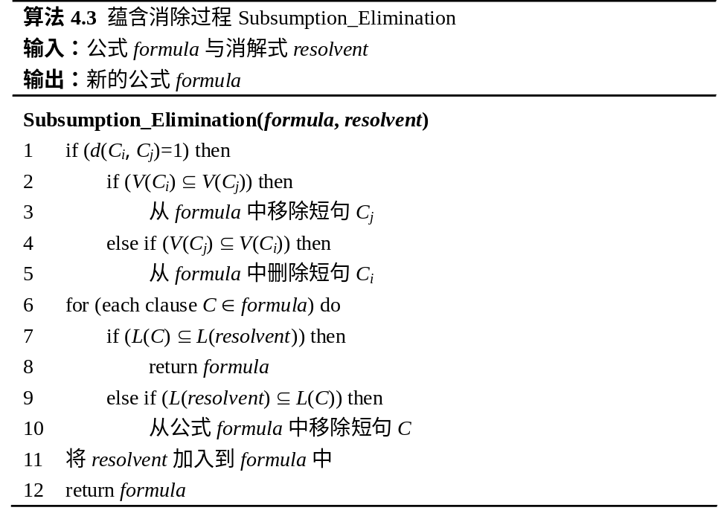
图4.5 蕴含消除过程
图4.5中V(C)表示短句C中命题变元的集合。下面给出短句距离的定义。
定义4.14 短句距离 给定两个短句C_{i}与C_{j}，那么C_{i}与C_{j}中包含互补文字对的数目，称为C_{i}与C_{j}的短句距离，记为d(C_{i},C_{j})。
那么，当d(C_{i},C_{j})≥1，即包含至少一对互补文字时，那么C_{i}与C_{j}就可以进行消解。根据自蕴含关系以及短句距离的定义，可以得到下面的结论：
定理4.5 假设包含互补文字的两个消解短句C_{i}与C_{j}，(C_{i},C_{j})|=C。若其中一个短句的命题变元集合是另外一个的子集，且d(C_{i},C_{j})=1，这里假设V(C_{i})⊆V(C_{j})，那么消解式C必定蕴含短句C_{j}，即C_{i}与C_{j}满足自蕴含关系。
证明：由于(C_{i},C_{j})|=C，假设l_{i}与l_{j}是它们的消解基，并且l_{i}∈C_{i}，l_{j}∈C_{j}，那么L(C) = L(C_{i}\l_{i} ) ∪ L(C_{j}\l_{j})。
由于d(C_{i},C_{j})=1，即C_{i}与C_{j}除了l_{i}与l_{j}一对互补文字之外，不再包含其他的互补文字对，即不存在这样的文字：l∈C_{i}，并且l≠l_{i}，但¬l∈C_{j}。
并且根据假设，V(C_{i})⊆V(C_{j})， 则L(C_{i}\l_{i}) ⊆ L(C_{j}\l_{j})，
那么，得到L(C) = L(C_{j}\l_{j})，即L(C) ⊂ L(C_{j})，
根据定义4.12，消解式C蕴含短句C_{j}；
而根据定义4.13，C_{i}与C_{j}满足自蕴含关系。结论成立。
□
根据这个结论，图4.5所示的算法中的line1~line5以更加简单的方式判定自蕴含关系，而后从公式中删除被resolvent蕴含的消解母式。算法的line6~line11消除公式中存在的蕴含关系，又分为前向蕴含消除与后向蕴含消除。
定义4.15 前向蕴含消除 如果公式中存在某个短句C，C蕴含消解式resolvent，那么就直接将消解式丢弃，该过程称为前向蕴含消除。
定义4.16 后向蕴含消除 若公式中存在某个短句C，消解式resolvent蕴含C，则将短句C删除，该过程称为后向蕴含消除。
通过实验表明，自蕴含以及前向与后向蕴含消除过程能够有效地减少存储空间消耗，从而加快消解过程。
4.7 悖论剪枝技术
在算法搜索的过程中，由于产生的消解式不断地加入公式中，并且要保存消解悖论序列，因此占用的存储空间会越来越大，同时会降低搜索的效率。为了避免存储空间的不断增长乃至溢出，提出了一种悖论剪枝方法。在短句进行消解时，为每个消解式resolvent构造2个域值：
- 一个是产生该消解式的源短句序列，记为resolvent.trace；
- 一个是当前消解式的后代短句的数目，记为resolvent.offspring_count。
悖论剪枝方法包含两个过程：Trace_Updating函数为每个加入公式的消解式初始化并维护其2个域值；当一个短句从公式中删除时，Trace_Pruning函数删除与该短句相关，但与证明不可满足性无关的消解步骤。悖论剪枝过程的伪代码如图4.6所示：
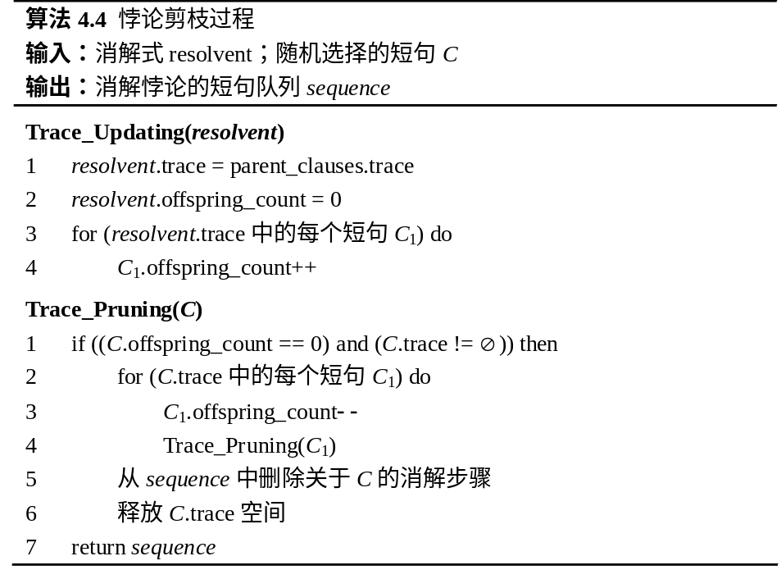
图4.6 悖论剪枝过程
函数Trace_Updating的过程为：当产生一个消解式resolvent时，其后代短句的数目初始化为0；对于resolvent的源短句序列中的每个短句C₁，将C₁的offspring_count域值都加1。Trace_Pruning函数的具体流程为：当从公式中删除一个短句C时，如果C还有后代短句，那么其后代短句可能还参与空短句的消解过程；否则，表明C已经不可能属于最终的消解悖论，因此删除C的消解步骤及其trace域，并且对于C的源序列中的每个短句C₁，将C₁的offspring_count域都减1；但是短句C₁的后代数目也可能会变为0，所以该步骤是一个递归过程，不断地迭代，直到把所有冗余的短句及其消解步骤都删除。通过实验表明，悖论剪枝方法能够有效地削减证明序列，从而减少存储空间与运行时间的消耗。
4.8 实验结果与分析
为了验证算法的有效性，采用两类测试集作为基准测试向量：一类是来源于实际问题的测试集，另一类是随机生成的测试集。基于消解悖论的局部搜索算法采用C++与STL实现。三种算法的输入都是DIMACS CNF格式的公式，运行的时限设置为3600秒。实验环境是1.6GHz的Athlon CPU，内存1GB，操作系统为Linux的机器。
4.8.1 实际测试集
基于业界常用的、著名的鸽笼公式集以及FPGA布线问题集，将本章的局部搜索算法与第三章的贪心遗传算法进行了对比与分析。其中经典的鸽笼问题“pigeon_holen”表示是否能将n+1只鸽子放在n个笼子中，并保证不会有两只鸽子在同一个鸽笼中。基于布尔公式的FPGA详细布线问题^{[14]}是不可满足子式的典型应用之一，该方法将FPGA布线约束表示为CNF公式，这个公式是不可满足的当且仅当FPGA是不可布通的。
为了验证蕴含消除与悖论剪枝方法的效果，将两个过程从算法中移除，剩余的算法称为Basic R²bLSA，而整个算法记为R²bLSA+RP+SE。表4.1给出了CGGA、Basic R²bLSA与R²bLSA+RP+SE三种算法基于FPGA_Routing测试集的实验结果。表4.2给出了三种算法在Pigeon_Hole测试集上的实验结果。表4.1与表4.2中的vars列和clas列分别给出了每个公式的变元数与短句数。MUSes列数据表示每个公式所包含的全部极小不可满足子式的数目，采用CAMUS算法^{[38]}求解。CGGA time列与size列分别是贪心遗传算法的运行时间与所提取不可满足子式的短句数。Basic R²bLSA time、mem、size列分别表示Basic R²bLSA算法的运行时间、运行时占用的存储空间与不可满足子式的短句数。R²bLSA+RP+SE time、mem、size列分别表示R²bLSA+RP+SE算法的运行时间、占用的存储空间以及不可满足子式的短句数。表中所有算法的运行时间都是以秒为单位，存储空间以MB为单位。在表4.1的FPGA测试集中，有5个公式在3600秒的时限内没有计算出全部极小不可满足子式，在MUSes列中以“TO”表示。
表4.1 CGGA与R²bLSA算法在FPGARouting测试集上的实验结果
Benchmarks | vars | clas | MUSes | CGGA |  | Basic R2bLSA |  |  | R2bLSA+RP+SE
 |  |  |  | time | size | time | mem | size | time | mem | size
fpga_routing1 | 10 | 17 | 4 | <0.001 | 11 | <0.001 | 0.12 | 9 | <0.001 | 0.2 | 9
fpga_routing2 | 14 | 25 | 11 | 0.02 | 12 | <0.001 | 0.29 | 9 | <0.001 | 0.35 | 9
fpga_routing3 | 18 | 33 | 26 | 0.13 | 10 | 0.08 | 0.63 | 9 | 0.1 | 0.7 | 9
fpga_routing4 | 22 | 41 | 57 | 2.16 | 14 | 1.2 | 1.15 | 9 | 1.28 | 1.2 | 9
fpga_routing5 | 26 | 49 | 120 | 51.9 | 15 | 27.6 | 3.25 | 9 | 25.2 | 2.9 | 9
fpga_routing6 | 30 | 57 | TO | time out |  | 182.5 | 10.6 | 9 | 171.0 | 8.75 | 9
fpga_routing7 | 34 | 65 | TO | time out |  | 358.0 | 17.5 | 9 | 321.0 | 14.1 | 9
fpga_routing8 | 38 | 73 | TO | time out |  | 617.0 | 23.4 | 9 | 566.1 | 18.5 | 9
fpga_routing9 | 42 | 81 | TO | time out |  | 1040.1 | 28.0 | 9 | 941.0 | 21.6 | 9
fpga_routing10 | 46 | 89 | TO | time out |  | 1690.0 | 36.5 | 9 | 1507.0 | 27.1 | 9

根据表4.1与表4.2的实验结果可以看出，对于绝大多数公式，基本的局部搜索算法Basic R²bLSA与完整的局部搜索算法R²bLSA+RP+SE都优于贪心遗传算法，只有一个公式pigeon_hole6例外。其中有6个公式fpga_routing6~fpga_routing10以及pigeon_hole10，贪心遗传算法未能在预设的时限内得到不可满足子式，表中以“time out”表示；而局部搜索算法能够在时限内求解出不可满足子式。而对于测试集fpga_routing1~ fpga_routing2、pigeon_hole1~pigeon_hole5，由于这些公式的规模较小，以及有效位的缘故，因此三种算法的运行时间函数都输出为0，pigeon_hole1测试集的存储空间输出也为0，即<0.001，但为了测试集的完整性，表中仍旧保留了这些公式的实验数据。另外，对于FPGA布线问题集，局部搜索算法每次运行都能够求解出最小不可满足子式，而贪心遗传算法只给出近似最小不可满足子式。通过进一步对比分析基本算法与完整算法的结果可以发现，对于包含短句与变元较多的公式，完整算法比基本算法快10%左右，存储空间占用少约20%；而且随着公式的短句数与变元数逐渐增大时，完整算法显得更加高效，但是当公式较小时，基本算法更加有效，这是由于此时蕴含消除与悖论剪枝技术在运行时所取得的收益小于其消耗所致。
表4.2 CGGA与R²bLSA算法在PigeonHole测试集上的实验结果
Benchmarks | vars | clas | MUSes | CGGA |  | Basic R2bLSA |  |  | R2bLSA+RP+SE
 |  |  |  | time | size | time | mem | size | time | mem | size
pigeon_hole1 | 2 | 3 | 1 | <0.001 | 3 | <0.001 | <0.001 | 3 | <0.001 | <0.001 | 3
pigeon_hole2 | 6 | 9 | 1 | <0.001 | 9 | <0.001 | 0.1 | 9 | <0.001 | 0.11 | 9
pigeon_hole3 | 12 | 22 | 1 | <0.001 | 22 | <0.001 | 0.38 | 22 | <0.001 | 0.46 | 22
pigeon_hole4 | 20 | 45 | 1 | <0.001 | 45 | <0.001 | 0.52 | 45 | <0.001 | 0.55 | 45
pigeon_hole5 | 30 | 81 | 1 | 0.02 | 81 | <0.001 | 0.64 | 81 | 0.1 | 0.65 | 81
pigeon_hole6 | 42 | 133 | 1 | 0.08 | 133 | 0.1 | 0.78 | 133 | 0.1 | 0.77 | 133
pigeon_hole7 | 56 | 204 | 1 | 0.9 | 204 | 0.5 | 1.12 | 204 | 0.44 | 1.0 | 204
pigeon_hole8 | 72 | 297 | 1 | 51.9 | 297 | 22.8 | 10.8 | 297 | 20.6 | 8.9 | 297
pigeon_hole9 | 90 | 415 | 1 | 1304.0 | 415 | 682.6 | 25.3 | 415 | 605.8 | 21.0 | 415
pigeon_hole10 | 110 | 561 | 1 | time out |  | 1850.0 | 58.8 | 561 | 1689.0 | 46.5 | 561
4.8.2 随机测试集
3-SAT问题是SAT测试集中一类典型的问题，并且其他类型的SAT问题都可以转换为3-SAT问题求解，因此为了验证局部搜索算法的有效性，基于随机3-SAT和2-SAT测试集，将完整的R²bLSA算法与AMUSE算法^{[32]}进行了实验对比。AMUSE算法是一种完全方法，能够高效地求解布尔不可满足子式。采用经典的k-SAT公式生成方法^{[149]}，该方法的输入参数包括变元数N，短句数C，以及短句所包含的文字数k。构造k-SAT公式的过程为：从N个变元中随机的选取m个变元，其中以概率p，m=k；以概率1−p，1≤m≤k；而后以概率q构成正文字或负文字，从而组成m元短句。
图4.7给出了R²bLSA算法与AMUSE算法在随机测试集上的实验结果，其中图4.7(a)对应于随机2-SAT测试集，图4.7(b)对应于随机3-SAT测试集。实验时的参数设置为：N=200，概率p=q=0.5，公式所的短句数从100到2000，每组测试集递增100个短句。
从图4.7的实验结果可以看出，R²bLSA算法优于AMUSE算法，尤其是随机2-SAT测试集；并且随着公式长度的增加，R²bLSA算法的性能优势更加明显。其主要原因包括以下三点：第一，不可满足子式的求解过程与公式可满足性判定过程结合的非常紧密，在进行公式的可满足性判定时，就以优化的数据结构保存了求解不可满足子式所需要的信息，因此提取不可满足子式的过程就变得非常高效；第二，R²bLSA算法的可满足性检测过程实现简单，单位时间内执行的循环次数更多；第三，R²bLSA算法中包括很多针对长度较小的短句，尤其是二元短句的优化技术，而随机2-SAT与3-SAT测试集中包含很多单元短句与二元短句。
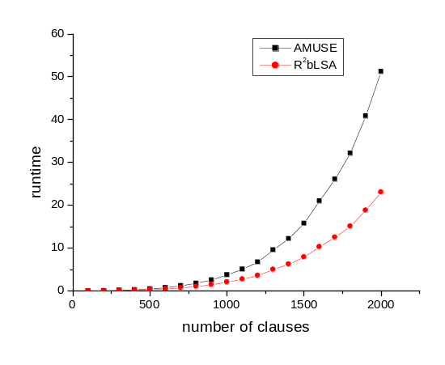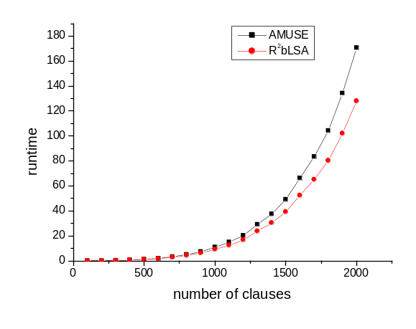
(a) 2-SAT测试集
(b) 3-SAT测试集

图4.7 R²bLSA与AMUSE算法基于随机测试集的对比
4.9 本章小结
本章针对布尔不可满足子式的求解问题，给出了消解悖论与悖论解析树的概念，并提出一种采用启发式局部搜索过程，从布尔公式的消解悖论中求解不可满足子式的算法。该算法根据公式的消解规则，通过局部搜索过程直接构造证明不可满足性的悖论序列，并且融合了布尔推理技术、动态剪枝方法及蕴含消除方法以提高搜索效率；而后通过一个递归过程遍历悖论解析树，从而得到不可满足子式。基于实际测试集进行了实验，结果表明局部搜索算法优于贪心遗传算法；基于随机测试集进行了实验，结果表明局部搜索算法优于AMUSE算法；并且通过实验说明，动态剪枝与蕴含消除技术能够有效地减少存储空间及运行时间。
第五章 基于深度与宽度优先搜索的极小SMT不可满足子式求解算法
前面两章讨论了布尔不可满足子式的求解方法，但是可满足性模理论技术的众多优势，使得如何求解SMT不可满足子式将成为未来的研究热点。2007年出现了第一个求解SMT不可满足子式的算法^{[52]}。但直到目前为止还没有公开发表的关于求解极小SMT不可满足子式的研究成果。所以，本章着重讨论如何从非量化一阶公式中提取极小不可满足子式。
5.1 引言
自从融合冲突学习机制等启发式方法的增强DPLL算法出现之后，布尔可满足求解器得到了飞速地发展，已经能够高效地求解实际应用中较大规模的布尔公式的可满足性。但是目前所面临的发展趋势是抽象层次更高、更接近于真实设计的字级应用越来越受到人们的重视^{[150]}。由于布尔公式是将原始问题转换到位级，从而导致了两个问题：一是失去了原始设计中的部分逻辑信息；二是时间与空间开销的增加，限制了解决问题的规模。例如在集成电路设计中，目前工业界所采用的形式化验证工具大多基于门级电路，开销很大，难以适应飞速增长的芯片规模，如果直接在寄存器传输级甚至行为级进行验证，那么将会显著地降低开销，提高解决问题的效率。
针对这些需求，基于非量化一阶逻辑的可满足性模理论求解技术近年来得到了突飞猛进地发展，由于SMT采用字级建模语言，描述能力更强，更加接近于高层设计，避免将问题转化到位级求解，具有更大的潜力，以及更加的广阔的应用前景，所以SMT求解技术在诸如硬件的RTL级形式化验证与人工智能等领域得到了广泛的应用，并且取得了良好的效果。
众多领域的实际问题，例如错误解释与定位^{[11,12]}、模型检验的谓词抽象与精化^{[19]}、空洞检测^{[22]}等，都可以转换为可满足性模理论问题来解决，也就是说该问题能够规约为一阶逻辑公式。如果公式不可满足，往往需要查找公式不满足的原因，这就要求剔除无关短句，保留能够反映不可满足原因的一部分短句，即提取公式的不可满足子式。而极小不可满足子式，即其所有真子式都是可满足的，能够给出关于公式不可满足更加精确的解释，帮助应用领域的自动化工具迅速定位错误与不一致，准确诊断问题失败的本质原因。因此，近几年来如何求解不可满足子式逐渐成为研究的热点。
近年来，随着SAT求解技术的不断成熟与完善，相继涌现出了众多提取布尔不可满足子式的算法^{[27-51]}，成为形式验证领域最活跃的分支之一。然而，自从抽象层次更高、表达能力更强的可满足性模理论出现之后，随着SMT求解技术在近两年的飞速发展，SAT面临被SMT取代的趋势，因此SMT不可满足子式的求解方法将成为今后研究的重点及主要突破的方向。
2007年出现了第一个求解SMT不可满足子式的算法^{[52]}，其原理是将分离的SMT求解器与布尔不可满足子式提取方法结合，首先采用SMT求解器产生驳斥一阶逻辑公式的理论引理；而后以原始SMT公式以及理论引理的布尔抽象，作为布尔不可满足子式求解算法的输入，从而提取SMT不可满足子式。该算法的优势是灵活、易于升级，能够将不同的SMT求解器与布尔不可满足子式求解算法以简单的方式结合。
但是，该算法存在两点不足之处：一是在运行时需反复调用SMT求解器与布尔不可满足子式提取算法，并且消耗额外的存储空间与IO时间来保存中间结果；二是即使布尔不可满足子式求解器能够返回极小布尔不可满足子式，但该算法仍旧不能保证得到极小SMT不可满足子式。因此直到目前为止，还没有公开发表的关于如何从SMT公式中提取极小不可满足子式的研究成果。
本章针对极小SMT不可满足子式的求解问题，提出深度优先搜索的极小不可满足子式求解算法(Depth-First-Search Minimal Unsatisfiable Subformula Extractor，DFS-MUSE)与宽度优先搜索的极小不可满足子式求解算法(Breadth-First-Search Minimal Unsatisfiable Subformula Extractor，BFS-MUSE)。首先给出了SMT公式搜索树，以及搜索树中三类结点：活跃(live)结点、废弃(dead)结点与未决(pending)结点的概念，定义了三种结点之间的转换关系；并证明了如下结论：搜索树中一个live结点对应的公式是极小SMT不可满足子式，当且仅当其所有的直接子结点都是dead结点。
根据该结论，算法为公式构造一个搜索树，在深度优先或宽度优先的搜索策略指引下，启发式地删除短句；在搜索过程中，采用高效DPLL(T)算法作为SMT公式可满足性的判定过程，通过共享子公式之间的冲突短句实现增量式求解；并将搜索树中结点对应的子公式进行动态变元排序；结合子公式Cache技术等搜索树剪枝方法，尽早发现并移除那些冗余的可满足性检测，以减小搜索空间，提高搜索效率，从而快速地得到极小不可满足子式。基于业界标准的SMT-COMP 2007测试集^{[151]}进行了实验，结果表明DFS-MUSE算法与BFS-MUSE算法都能够有效地求解SMT公式的极小不可满足子式。而且随着原始公式的复杂度逐渐增大，即公式的变元数与短句数增加时，深度优先的搜索策略更加高效。
本章的其他部分以如下方式组织：5.2节引入了文中使用的术语以及定义；5.3节讨论了算法的原理及优化技术，包括一些相关的概念与结论；5.4节描述了深度优先搜索算法的详细过程；5.5节阐述了宽度优先算法的执行流程；5.6节基于业界标准的SMT-COMP 2007测试集验证了算法的有效性，并将深度优先搜索与宽度优先搜索算法进行了对比，并针对实验结果进行了讨论与分析；5.7节系统地总结了本章的主要内容。
5.2 背景知识
一阶逻辑是命题逻辑的扩展，其公式是由逻辑连接符与非逻辑符号构成。一阶逻辑的非逻辑符号包括个体变元与个体常元、函数变元与函数常元、命题变元与命题常元以及谓词变元与谓词常元。下面首先给出一阶逻辑的项、原子公式与合式公式的定义。
定义 5.1 原子公式 一阶逻辑的项与原子公式的定义为：
- 若x为个体变元或常元，则x称为项；
- 若f为n(n≥0)元函数变元或常元，且τ₁,…, τ_{n}均为项，则f(τ₁,…, τ_{n})称为项；其中0元函数变(常)元称为个体变(常)元；
- 若P为n(n≥0)元谓词变元或常元，且τ₁,…, τ_{n}均为项，则P(τ₁,…, τ_{n})称为原子公式；其中0元谓词变(常)元称为命题变(常)元。
定义5.2 合式公式 一阶逻辑的合式公式集Formula的归纳定义如下：
- 所有原子公式的集合Atom ⊆ Formula；
- 若α∈ Formula，则¬α∈ Formula；
- 若α∈ Formula，且β∈ Formula，则(α∨β)∈ Formula；
- 若α∈ Formula，且x为个体变元，则∀x α∈ Formula；
- ∀α∈ Formula，都能够通过有限次应用规则(1)~(4)得到；
如果ϕ ∈ Formula，那么ϕ称为合式公式。
根据上面的定义，一个n元项τ可以表示为：
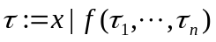， (5.1)
其中x表示个体变元或常元，f表示n元函数变元或常元。而一阶合式公式ϕ表示为：
(5.2)
其中τ_{i}为项, 1≤ i ≤ n，P为n元谓词变元。而SMT问题只关注不包含量词的一阶逻辑公式。那么，非量化一阶合取范式(CNF)公式的构造规则为：文字是原子公式本身或原子公式的非；若干个文字的析取构成短句；若干个短句的合取组成一阶逻辑公式。
定义5.3 可满足性模理论问题 给定一个非量化的一阶逻辑公式ϕ，以及一个赋值模型M，M包含一个非空域|M|，其中对于n元函数变元f，M(f)：f→_{n}|M|；对于谓词变元P，M(P)⊆|M|^{n}；对于个体变元x，M(x)∈|M|；公式ϕ中一个项τ的赋值为M[x]=M(x)，M[f(τ₁,…,τ_{n})]=M(f)(M[τ₁],…, M[τ_{n}])。那么，M|=ϕ定义为：M|=P(τ₁,…,τ_{n}) ⇔ (M[τ₁] ,…, M[τ_{n}])∈M(P)，M |= τ₀=τ₁ ⇔ M[τ₀]=M[τ₁]，M |=¬ϕ₀ ⇔ M|≠ϕ₀，M|=ϕ₀∨ϕ₁ ⇔ M|=ϕ₀ or M|=ϕ₁，M |= ϕ₀∧ϕ₁ ⇔ M|=ϕ₀ and M|=ϕ₁。如果存在这样的赋值模型M，使得M|=ϕ，那么称公式ϕ是可满足的；否则，称公式ϕ是不可满足的。
可满足性模理论问题实际上是布尔可满足问题的一种扩展，其公式中的项集不仅包括命题变元，而且包括一些特定理论域上的函数变元与谓词变元，目前比较常用的理论域包括等式与未解释函数(EUF)、差分逻辑(DL)、整数集上的线性算术(LIA)、实数集上的线性算术(LRA)、数组(AR)以及位向量(BV)等。
SMT求解技术从最初的Eager方法，到目前多数SMT求解器采用的Lazy方法，再到当前最新的DPLL(T)算法，经历了几个发展阶段，求解效率越来越高，求解器也不断成熟与完善，已经能够解决实际应用中较大规模的问题。而本章提出的极小SMT不可满足子式的求解算法都是采用DPLL(T)算法来判定SMT公式的可满足性。而DPLL(T)方法由一个通用的DPLL(X)引擎与多个特定理论的求解器T-solver构成，该算法已在第二章详细介绍。
定义5.4 SMT不可满足子式 给定一个不可满足的非量化一阶逻辑公式ϕ，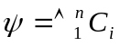是公式ϕ的一个SMT不可满足子式，当且仅当ψ是不可满足的，并且ψ ⊆ϕ，即∀1≤ i ≤ n, 若C_{i} ∈ψ，则C_{i} ∈ϕ，其中C_{i}表示短句。
定义5.5 极小SMT不可满足子式 给定不可满足的非量化一阶逻辑公式ϕ，ψ为ϕ的一个不可满足子式，那么ψ是极小SMT不可满足子式，当且仅当∀φ⊂ψ，使得φ是可满足的。
对于SMT公式而言，如果其一个不可满足子式是不可约的，即它的所有真子式都是可满足的，那么它是极小不可满足子式。下面通过一个例子来说明SMT不可满足子式与极小不可满足子式的关系。给出一个CNF形式的SMT公式ϕ为：
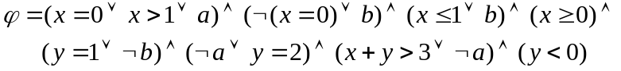 (5.3)
公式ϕ基于的理论域是整数集上的线性算术(LIA)，其中x和y为个体变元，a与b是命题变元，逻辑连接符∨与∧的优先级最低。那么公式ϕ的2个不可满足子式ψ₁和ψ₂分别为：
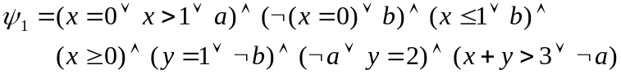 (5.4)
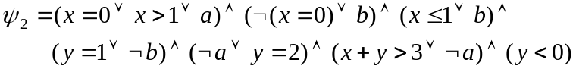 (5.5)
但是不可满足子式ψ₁和ψ₂仍是可约的，即它们的某个真子式是不可满足的。那么，ψ₁与ψ₂的不可满足真子式ψ₃为：
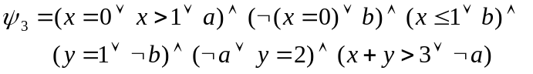 (5.6)
根据定义5.3判断，ψ₃是公式ϕ的极小不可满足子式。显然地，相对于非极小不可满足子式来说，极小不可满足子式的求解难度更大，算法复杂度也更高。而极小不可满足子式能够给出关于公式不可满足原因更加精确的解释，迅速查找与定位错误所在，在实际应用中具有更加重要的价值。
5.3 算法的基本原理
文献[52]中的算法是通过将基于Lazy方法的SMT求解器与布尔不可满足子式提取算法，以一种简单灵活的方式结合，从而求解不可满足子式。但是，该算法采用独立的SMT求解器与布尔不可满足子式提取算法，运行时需反复调用，并且消耗额外的存储空间与IO时间来保存中间结果；另外，该算法无法保证SMT不可满足子式的极小性。综合以上这些因素，基于DPLL(T)可满足性证明过程，将不可满足子式提取过程与SMT求解器紧密耦合，充分利用求解器在赋值过程中产生的信息，采用不同的搜索策略，分别提出了深度优先搜索算法DFS-MUSE与宽度优先搜索算法BFS-MUSE。
根据定义5.5判别一个不可满足子式的极小性，需要测试其所有真子式的可满足性。假设ψ为一个SMT不可满足子式，并且ψ的短句数为n，即|ψ | = n，那么ψ的非空真子式的个数为2^{n}−2。因此，当不可满足子式ψ包含的短句较多时，算法复杂度很高。但是，根据下面这个结论可以大大降低极小SMT不可满足子式的判别难度。
引理5.1 给定不可满足的非量化一阶逻辑公式ϕ，为ϕ的一个不可满足子式，其中C_{i}为短句。那么ψ是极小SMT不可满足子式，当且仅当从ψ中删除任意一个短句∀C_{i} ∈ψ，1≤ i ≤ n，都使得ψ \C_{i}是可满足的。
证明：令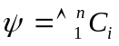为ϕ的任意一个不可满足子式，且|ψ | = n。这里定义φ_{i}=ψ \C_{i}，1≤ i ≤ n，表示从ψ中删除第i个短句后，剩余短句构成的公式为φ_{i}。
根据定义5.5，充分性是显然的，若ψ是极小不可满足子式，则φ_{i}是可满足的。
下面证明必要性成立。由于φ_{i}是可满足的，那么只要证明∀1≤ i ≤ n，φ_{i}的所有子公式都是可满足的，则表明ψ的所有真子式都是可满足的。
采用反证法，假设∀φ_{i}’⊂φ_{i}，φ_{i}’是不可满足的。
在公式φ_{i}’上添加任何属于集合φ_{i}−φ_{i}’内的短句，得到的公式仍是不可满足的，因为完整地保留了φ_{i}’的所有短句，所以φ_{i}’中变元的赋值最终必定会导致冲突，那么当φ_{i}’∪{φ_{i}−φ_{i}’}=φ_{i}时，就得到φ_{i}是不可满足的，与已知条件矛盾，假设错误。
因此，φ_{i}及其所有子公式都是可满足的，根据定义5.5得到，ψ是极小不可满足子式。综上所证，结论成立。
□
引理5.1显著地降低了判别SMT不可满足公式的极小性的算法复杂度，对于一个长度为n的不可满足子式ψ，即|ψ | = n，其子公式的可满足性检测次数从2^{n}−2减少到n，算法复杂度从指数级降到了线性。根据该结论，算法只需从不可满足子式ψ中，删除任意一个短句后，测试剩余短句构成子公式的可满足性，即可判断ψ是否为极小不可满足子式，从而大大简化了求解极小SMT不可满足子式的过程。无论DFS-MUSE算法还是BFS-MUSE算法，都是根据引理5.1的结论来判别不可满足公式的极小性。
但是根据引理5.1，SMT公式以什么结构组织，而算法通过何种方式从公式中提取不可满足子式呢？本章的DFS-MUSE与BFS-MUSE算法是将SMT公式的子公式组织为搜索树的结构，采用深度优先或宽度优先的搜索策略来求解极小不可满足子式。首先给出SMT公式搜索树的定义。
定义5.6 SMT公式搜索树 给定一个不可满足的非量化一阶逻辑公式ϕ，若一个有向树ST(V, E, r)满足下面的条件：
- 包含唯一的根结点r，对应于SMT公式ϕ；
- ∀p∈V\r，结点p对应的公式为；若v∈V是p的第k个子结点，1≤ k ≤ n，则结点v对应的子公式为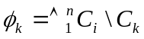；而边e_{pv}∈E表示从父结点p指向子结点v。
那么，称ST(V, E, r)为SMT公式ϕ的搜索树。
假设ϕ为一个不可满足的SMT公式，ST(V, E, r)为ϕ对应的搜索树，那么ST中的结点分为三类：live结点、dead结点与pending结点。下面给出它们的定义。
定义5.7 live结点 给定一个不可满足的公式ϕ，ST(V, E, r)为ϕ的搜索树，则ST中的live结点表示其对应的子公式是不可满足的，并且搜索过程正运行于当前结点的分支上，该类结点可以继续向下扩展。
定义5.8 dead结点 给定一个不可满足的公式ϕ，ST(V, E, r)为ϕ的搜索树，则ST中的dead结点是指其对应的子公式是可满足的，该类结点在搜索过程中不能继续向下扩展。
定义5.9 pending结点 给定一个不可满足的公式ϕ，ST(V, E, r)为ϕ对应的搜索树，则ST中的pending结点表示当前ST树中未被搜索过的结点。
定义5.10 结点间转换关系 SMT公式搜索树ST(V, E, r)中live结点、dead结点与pending结点之间的转换关系定义为：
- pending结点→dead结点：当一个pending结点所对应的子公式被证明为可满足时，就将该结点就转化为dead结点；
- pending结点→live结点：当搜索过程到达一个pending结点，并且其对应的子公式是不可满足时，就将该结点转化为live结点。
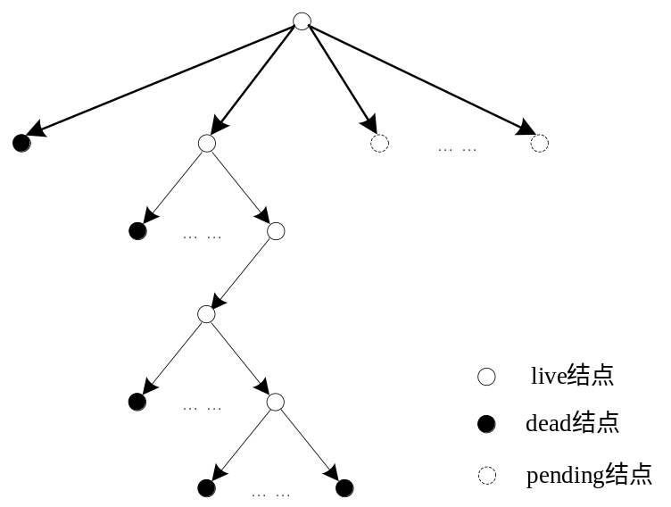
图5.1 SMT公式搜索树的结构
假设一个不可满足的SMT公式ϕ，DFS-MUSE算法或为BFS-MUSE算法公式ϕ构造一个搜索树ST(V, E, r)，根结点r对应初始公式ϕ，对于搜索树ST中的每个结点∀v∈V，v都对应公式ϕ的一个子公式。图5.1给出了包含三类结点的SMT公式搜索树的结构。那么，SMT公式搜索树中的live结点以及dead结点与极小不可满足子式的关系是什么？给出下面的结论：
定理5.1 给定一个SMT公式ϕ，ST(V, E, r)为ϕ的搜索树，那么ST中的dead结点对应的公式不包含不可满足子式。
证明：采用反证法。给出ST(V, E, r)中的一个dead结点v∈V，其对应的子公式为ψ。根据定义5.8，则ψ是可满足的。那么假设存在一个不可满足子式φ ⊂ψ。
那么在φ中加入集合η = {C| C∈ψ−φ }的任意数量的短句，得到φ’，即∀η’⊆η，φ’=φ ∪η’。
因为公式φ’中保留了φ的所有短句，对于φ中变元的赋值最终必定会导致冲突，所以，φ’是不可满足的。
当φ’=φ ∪η时，即φ’=ψ，那么得到ψ是不可满足的，与v为dead结点相矛盾，因此假设错误。
所以，ST(V, E, r)中的dead结点对应的公式必定不再包含不可满足子式。
□
定理5.2 给定一个SMT公式ϕ，ST(V, E, r)为ϕ的搜索树，那么ST中的live结点v对应的公式是不可满足子式；一个live结点v对应的公式是极小SMT不可满足子式，当且仅当v的所有直接子结点都是dead结点。
证明：第一个结论是显然的，根据定义5.7中live结点的定义即可得到。下面证明第二个结论。
假设一个live结点v∈V，其对应的公式为，那么ψ是ϕ的不可满足子式。
首先证明充分性，根据引理5.1的结论，对于∀1≤ i ≤ n，C_{i} ∈ψ，则φ_{i} = ψ \C_{i}都是可满足的。而根据定义5.6，v的第i个子结点对应的公式即为φ_{i}，所以，结点v的所有直接子结点都是dead结点。
下面证明必要性，由于v的所有直接子结点都是dead结点，即对于v的第k个子结点对应的公式为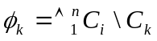，则φ_{k}是可满足的。根据引理5.1的结论，可以得到ψ是极小SMT不可满足子式。综上所证，结论成立。
□
算法在SMT公式搜索树上进行live结点的搜索过程中都必须遵循以下两条基本原则：第一，尽早地结束在不必要的搜索树分支上的遍历过程；第二，在有希望的搜索树分支上采用启发式方法提高搜索效率。
根据这两条基本原则，在DFS-MUSE算法与BFS-MUSE算法的各个层次，都引入了相应的优化策略，以减少冗余的搜索步骤，从而提高算法的运行效率。在算法中依次从细粒度到粗粒度，采用了三种优化策略，优化的对象分别为变元、短句与子公式。下面给出它们的定义：
定义5.11 动态变元排序 算法每一次循环时，将本次迭代中经过可满足测试的变元的优先级降低，使得下次循环对其他变元进行可满足性测试。
定义5.12 共享冲突短句 将子公式的冲突学习短句记录，当证明其他子公式的可满足性时，若包含相同的导致冲突的短句，那么直接将学习短句加入到该子公式。
定义5.13 子公式Cache技术 将搜索过的dead结点对应的子公式进行标记，当搜索到的pending结点与之前已标记的子公式相同时，直接将pending结点转换为dead结点。
这三种搜索优化技术将在后面的算法中结合具体执行过程介绍。深度优先与宽度优先搜索的极小SMT不可满足子式求解算法的基本原理是：基于定理5.1与定理5.2的结论，通过为输入公式构造一个搜索树，在深度优先或宽度优先策略的指引下，利用搜索优化技术，启发式地删除短句，直至到达一个live结点：其所有直接子结点都为dead结点，那么该live结点所对应的公式就是极小SMT不可满足子式。
5.4 深度优先搜索算法
深度优先搜索的极小SMT不可满足子式求解算法DFS-MUSE为输入公式建立一个搜索树，在深度优先策略的指引下，启发式地删除短句，采用高效DPLL(T)算法作为SMT公式的可满足性判定过程，共享子公式之间的冲突短句实现增量式求解，逐步逼近于极小不可满足子式。在搜索过程中，将搜索树中结点对应的子公式进行动态变元排序，并结合子公式Cache技术，尽早移除那些冗余的可满足性检测，从而提高搜索效率。算法反复循环，直至到达一个live结点，其所有直接子结点都是dead结点的，那么此live结点即为所求的极小SMT不可满足子式。DFS-MUSE算法的伪代码如图5.2所示。
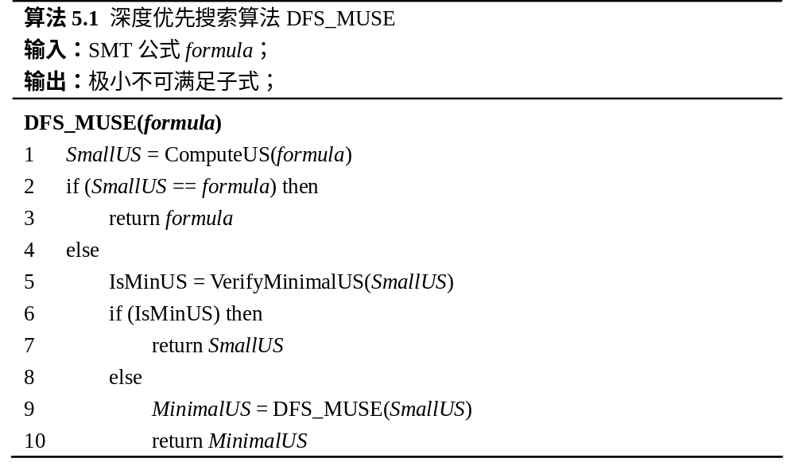
图5.2 深度优先搜索算法DFS-MUSE
DFS-MUSE算法的输入是SMT公式formula，采用先提取不可满足子式，后求解极小不可满足子式的增量式策略。函数ComputeUS返回公式formula的不可满足子式。算法在得到不可满足子式之后，进行分支判断，若等于初始公式，则表明极小不可满足子式为formula本身；否则，根据定理5.2的结论，采用函数VerifyMinimalUS验证不可满足子式SmallUS的极小性。若SmallUS为极小不可满足子式，则算法终止；否则，以深度优先的搜索方式，将当前不可满足子式SmallUS作为输入公式，递归地求解极小不可满足子式。DFS-MUSE算法的一个特点是：当改变搜索的分支顺序时，能够得到不同的极小SMT不可满足子式。
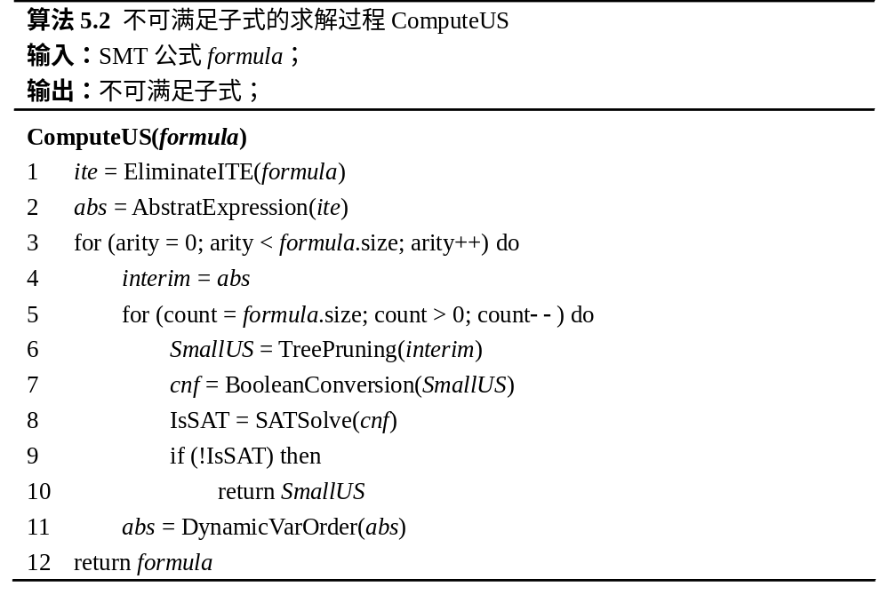
图5.3 不可满足子式的求解过程ComputeUS
图5.3为不可满足子式求解函数ComputeUS的伪代码。该函数基于DPLL(T)可满足性证明算法，通过为输入的公式构造一个搜索树ST(V, E, r)，利用深度优先的遍历方式，查找ST树中的live结点，返回其对应的不可满足子式。
算法首先调用函数EliminateITE消除SMT公式中If-Then-Else结构项。接着函数AbstratExpression将公式中的所有文字，采用抽象变元进行置换。而后算法在公式的搜索树空间内求解不可满足子式，其中TreePruning函数启发式地删除一个子树分支上的短句，通过共享子公式之间的冲突短句以及子公式Cache技术，移除那些冗余的可满足性检测。函数BooleanConversion是将SMT公式抽象为CNF形式的布尔公式。SATSolve函数调用实现DPLL算法的SAT求解器，验证抽象后的布尔公式的可满足性。如果公式是不可满足的，那么就得到一个live结点对应的不可满足子式；否则，表示当前结点是dead结点，根据定理5.1，它必定不包含不可满足子式，因此将其丢弃。而后采用动态变元排序技术调整公式的结构，将上一次循环已测试的短句的优先级降低，避免下一次循环不必要地测试。若循环结束，则返回公式formula，表明不可满足子式为原始公式本身。
5.5 宽度优先搜索算法
宽度优先搜索的极小SMT不可满足子式求解算法BFS-MUSE基于DPLL(T)的SMT公式可满足性证明方法，为公式构造一个搜索树，利用宽度优先策略搜索符合定理5.2的live结点；算法启发式地删除短句，通过共享子公式之间的冲突短句实现增量式求解，在遍历过程中，将搜索树中结点对应的子公式进行动态变元排序，并结合子公式Cache技术，剔除那些冗余的可满足性检测，从而快速地求解极小SMT不可满足子式。
由于BFS-MUSE算法与DFS-MUSE算法采用相同结构的搜索树，因此定理5.1与定理5.2的结论同样适用于BFS-MUSE算法。二者的主要区别在于搜索策略的不同，BFS-MUSE算法是在搜索树的分支上水平地进行搜索，首先测试同样长度子式的可满足性，而后再考虑较小的子式；而DFS-MUSE算法是在搜索树的分支内垂直地进行搜索，首先测试当前子树内长度依次递减的子式的可满足性，而后再测试相邻子树中公式的可满足性。
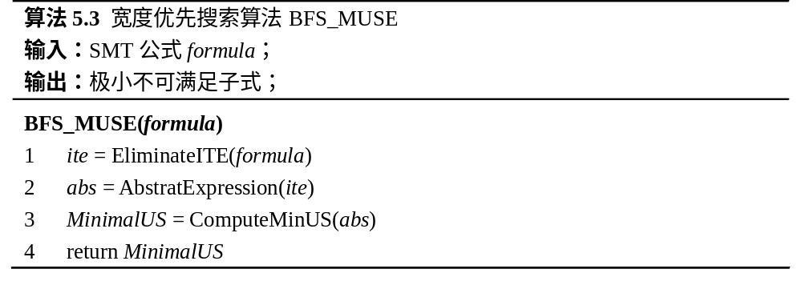
图5.4 宽度优先搜索算法BFS-MUSE
宽度优先搜索算法BFS-MUSE的伪代码如图5.4所示。算法的输入是SMT公式formula，通过为输入公式构造一个搜索树ST(V, E, r)，利用宽度优先的遍历方式，采用DPLL(T)算法作为公式可满足性证明过程，查找ST中满足定理5.2结论的live结点，返回其对应的极小不可满足子式。算法的前两步，即ITE结构项的消除过程EliminateITE和SMT公式抽象置换过程AbstratExpression，与DFS-MUSE算法相同。而递归函数ComputeMinUS则是用于求解输入SMT公式的极小不可满足子式。
图5.5为求解极小不可满足子式的ComputeMinUS函数，其中的TreePruning函数与DFS-MUSE算法中的TreePruning函数略有不同，增加了一个参数arity，用来指示从哪个短句开始对搜索树进行剪枝。该过程同样融合了子公式Cache技术以及冲突短句共享等启发式方法，来减小搜索空间。子公式Cache技术是指将遍历过的dead结点对应的子公式进行标记，以免后面的循环过程对同样的公式进行冗余的可满足性检测。
而后算法利用BooleanConversion函数，将剪枝后的子公式转换为布尔公式，调用SAT求解器进行可满足性检测。若布尔公式是不可满足的，表示发现更小的不可满足子式，那么当前live结点对应的公式不是极小不可满足子式，这是由于其某个子结点也是live结点。那么以更小的不可满足子式作为ComputeMinUS函数的输入公式，递归地求解极小不可满足子式；直到当前live结点的所有直接子结点都为dead结点。根据定理5.2，该live结点对应的公式为极小不可满足子式。与DFS-MUSE算法类似，当改变搜索的分支顺序时，BFS-MUSE算法也能够得到不同的极小不可满足子式。
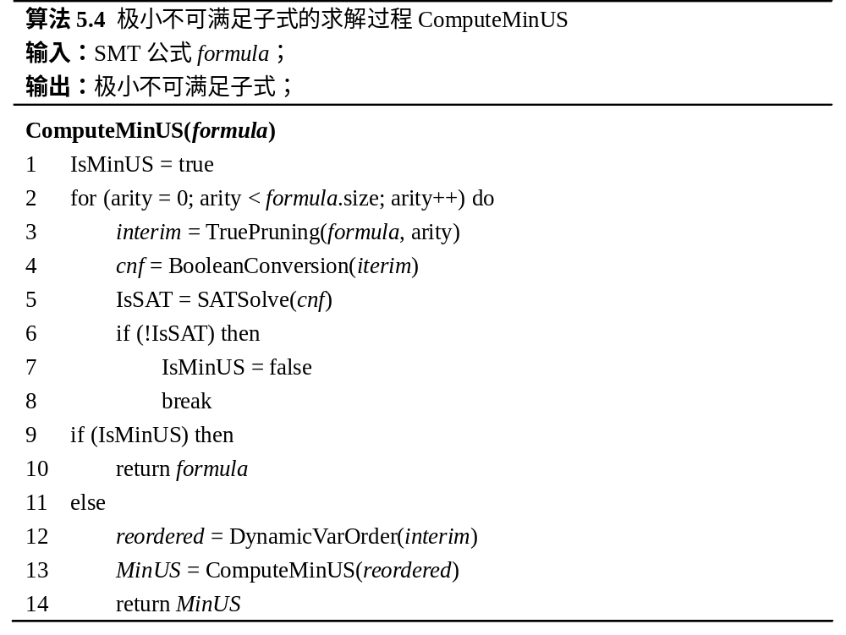
图5.5 极小不可满足子式的求解过程ComputeMinUS
5.6 实验结果与分析
为了验证算法的有效性，采用业界标准的SMT-COMP 2007测试集^{[151]}作为基准测试向量，该测试集是国际计算机辅助验证会议CAV2007中，对SMT求解器进行性能评估与竞赛的测试标准，其所有公式都来源于实际的工业应用。基于测试集中的公式将本章的深度优先搜索算法DFS-MUSE与宽度优先算法BFS-MUSE进行了对比与分析，算法的输入都是SMT-LIB格式^{[152]}的公式，运行环境是2.5GHz的Athlon∗2 CPU，内存2GB，操作系统为Linux的机器。求解极小SMT不可满足子式的DFS-MUSE算法与BFS-MUSE算法均采用C++实现。算法中集成了一个开源的SMT求解器ArgoLib，该求解器目前支持的理论域包括线性算术(LRA/LIA)与差分逻辑(RDL/IDL)。两种算法的运行时限都设置为1800秒。
5.6.1 典型公式
基于SMT-COMP 2007测试集中15个典型公式，将DFS-MUSE算法与BFS-MUSE算法进行了对比实验，结果如表5.1所示。表中variables列表示每个公式的变元数；clauses列代表每个公式的短句数；DFS-MUSE time列与size列分别是深度优先搜索算法的运行时间与所提取极小不可满足子式的短句数。BFS-MUSE time列与size列分别表示宽度优先搜索算法的执行时间与极小不可满足子式的短句数。表中所有算法的运行时间都是以秒为单位。
表5.1 DFS与BFS算法在SMT典型公式上的实验结果
Benchmarks | variables | clauses | DFS-MUSE |  | BFS-MUSE
Benchmarks | variables | clauses | time(sec) | size | time(sec) | size
bad_echos_ascend.base | 58 | 259 | 5.18 | 11 | 5.03 | 11
sc_init_frame_gap.base | 58 | 265 | 5.11 | 13 | 5.14 | 13
good_frame_update.induction | 89 | 439 | 29.00 | 161 | 28.74 | 161
good_frame_update.base | 89 | 467 | 72.81 | 311 | 67.75 | 311
windowreal-safe2-2 | 37 | 404 | 0.73 | 188 | 0.68 | 188
windowreal-safe-2 | 37 | 411 | 0.75 | 195 | 0.68 | 195
lpsat-goal-1 | 83 | 1345 | 1.67 | 17 | 1.69 | 17
lpsat-goal-2 | 142 | 2650 | 12.30 | 1283 | 17.16 | 1283
lpsat-goal-3 | 201 | 3955 | 43.47 | 2548 | 68.55 | 2548
windowreal-no_t_deadlock-15 | 219 | 2933 | 176.96 | 1351 | 179.53 | 1351
windowreal-no_t_deadlock-16 | 233 | 3128 | 208.13 | 1441 | 236.58 | 1441
windowreal-no_t_deadlock-17 | 247 | 3323 | 293.38 | 1531 | 303.32 | 1531
windowreal-no_t_deadlock-18 | 261 | 3519 | 347.24 | 1622 | 391.02 | 1622
windowreal-no_t_deadlock-19 | 275 | 3714 | 463.78 | 1712 | 497.97 | 1712
windowreal-no_t_deadlock-20 | 289 | 3909 | 547.44 | 1802 | 633.77 | 1802

5.6.2 4组测试集
基于SMT-COMP 2007测试集中的4组公式，将DFS-MUSE算法与BFS-MUSE算法进行了实验，结果如图5.6所示。图中横坐标轴表示原始公式的短句数；而纵坐标轴采用了对数(lg)坐标，表示算法的运行时间，单位为秒；两条曲线分别表示深度优先搜索算法DFS-MUSE与宽度优先搜索算法BFS-MUSE，随公式短句数递增时运行时间的变化趋势。图5.6(a)中的测试集是inf-bakery-mutex，其公式的短句数范围从65到1053；图5.6(b)中的测试集为windowreal-no_t_deadlock，其公式的短句数范围是203到3908；图5.6(c)基于pursuit-safety测试集，其公式短句数的范围是113到1763；而图5.6(d)中的测试集是gasburner-prop3，其短句数范围是从28到522。
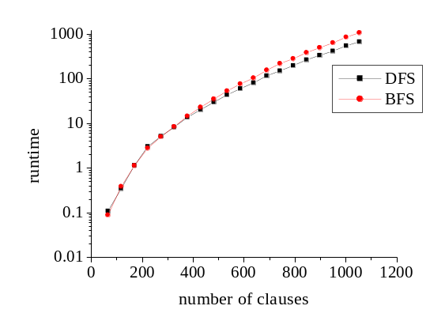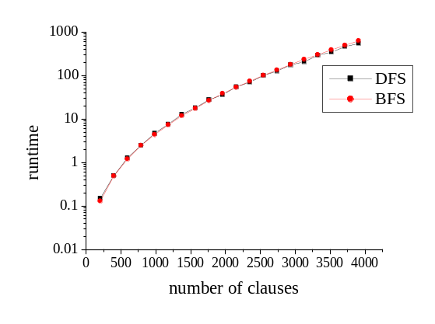
(a) inf-bakery-mutex测试集
(b) windowreal-no_t_deadlock测试集

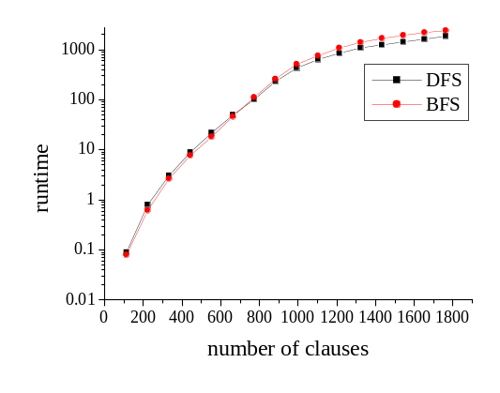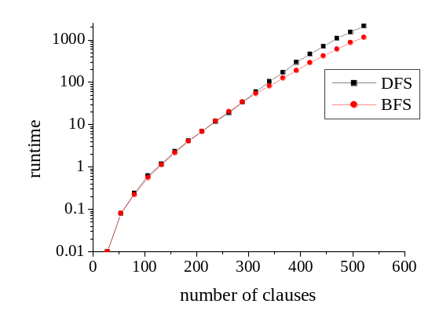
(c) pursuit-safety测试集
(d) gasburner-prop3测试集

图5.6 DFS与BFS算法基于4组测试集的对比
5.6.3 全体测试集
图5.7给出了DFS-MUSE算法与BFS-MUSE算法基于SMT-COMP 2007测试集的实验结果，运行时限为1800秒。图中横坐标轴表示深度优先搜索算法DFS-MUSE的运行时间，纵坐标轴表示宽度优先搜索算法BFS-MUSE的运行时间，二者都采用了对数(lg)坐标，时间单位为秒。

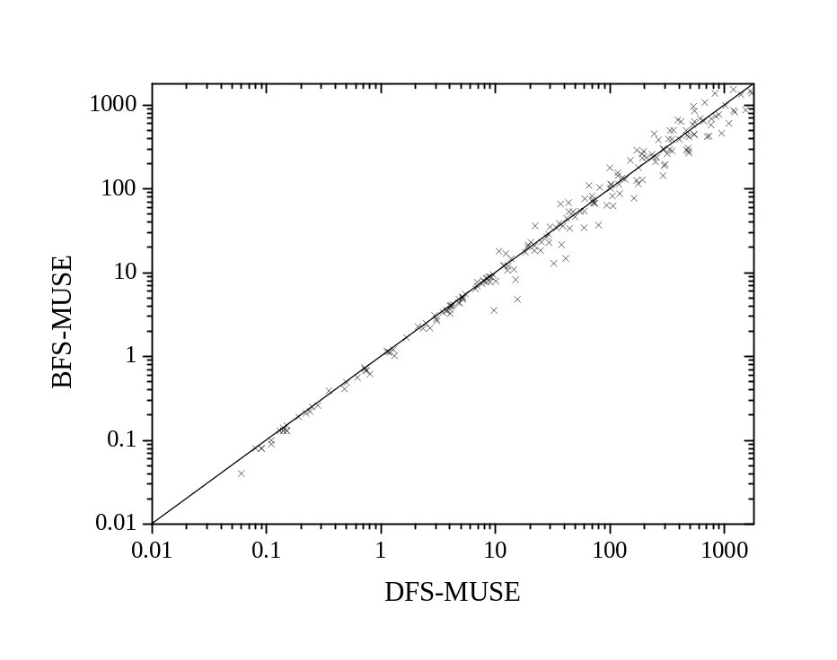
图5.7 DFS与BFS算法基于SMT-COMP 2007测试集的对比
5.6.4 结论与分析
从表5.1中能够直观地看出，深度优先搜索算法与宽度优先搜索算法的运行时间差别不大，都在同一个数量级。根据图5.6(a)~(d)中4组测试集的实验结果，两种算法所代表的曲线非常接近。在图5.7中，绝大多数公式的结果都分布在对角线附近。所以根据表5.1、图5.6以及图5.7的实验结果，可以得到下面的结论：DFS-MUSE算法与BFS-MUSE算法都能有效地求解SMT公式的极小不可满足子式，并且二者的运行时间差异不大，处于同一个数量级。而且根据表5.1的实验结果，对于测试集中的SMT公式，极小不可满足子式的短句数远远小于原始公式的短句数，通常占公式总短句数的1%到50%左右，所以极小不可满足子式能够给出公式不可满足原因更加精确的解释，从而迅速地诊断与定位错误，在实际应用中具有重要的理论与应用价值。
在图5.6(a)~(c)中，当公式所的短句数与变元数较小时，宽度优先搜索算法较快；而后随着公式的短句数与变元数逐渐增加时，深度优先搜索算法更加高效，并且DFS-MUSE算法与BFS-MUSE算法之间的运行时间差距越来越大。在图5.6(d)中，BFS-MUSE算法始终优于DFS-MUSE算法，其原因是这组测试集中的所有公式包含的短句与变元都比较少。同样地，表5.1的实验结果也反映了这个规律。在图5.10中，超过50%的实验结果位于对角线上方，表明对于多数公式而言，DFS-MUSE算法效率更高。
综上所述，可以得出一个结论：当原始公式所包含的变元与短句较少时，两种算法的运行时间基本相当，在多数情况下宽度优先搜索的算法更快。但是，随着公式的复杂度逐渐增大，即公式的变元数与短句数不断增加时，深度优先搜索策略的优势逐渐体现出来，变得更加高效。其主要原因是BFS-MUSE算法的实现较为简单，执行效率较高，处理短句较少的公式优势明显，因此其运行时间较短。而DFS-MUSE算法是在发现一个不可满足的子公式后，就在该子树上以深度优先的方法进行搜索，直到产生极小不可满足子式，因此当公式复杂度较大时，DFS-MUSE算法更加高效。
5.7 本章小结
本章针对极小SMT不可满足子式的求解问题，给出了SMT公式搜索树及其三类结点的概念，并证明了不可满足子式、极小不可满足子式与三类结点之间的映射关系。基于这种映射关系，采用两种不同的搜索策略，提出了深度优先搜索算法DFS-MUSE与宽度优先搜索算法BFS-MUSE。算法基于DPLL(T)过程，通过为SMT公式构造搜索树，采用深度优先或宽度优先的搜索策略，并融合了共享冲突短句与子公式Cache技术等启发式方法，从而得到极小不可满足子式。实验结果表明：深度优先搜索与宽度优先搜索算法都能够有效地求解极小不可满足子式；并且当公式的变元数与短句数增加时，深度优先搜索算法更加高效。
第六章 基于冲突分析与否证蕴含的极小SMT不可满足子式求解算法
前一章讨论了如何求解极小SMT不可满足子式，该算法采用自顶向下的方式，从原始公式开始，每次循环只能删除一个短句，因此其效率有限。所以，本章着重讨论如何采用自底向上的方法，从空子式开始，逐步添加短句，并且每次循环删除多个冗余短句，从而更加高效地求解极小SMT不可满足子式。
6.1 引言
近十年来，命题逻辑的可满足求解技术得到了飞速地发展，涌现出了诸如zChaff^{[85]}与MiniSAT^{[87]}等众多高效的SAT求解器，逐渐从实验室走向了工业应用，许多实际领域的问题都能够成功地转换为布尔可满足问题来解决。目前SAT求解器已经成为VLSI芯片设计与验证流程中的必不可少的工具，包括等价性检查、属性验证、自动测试向量生成、时序分析等步骤。
但是，命题逻辑限于其相对较弱的表达能力，无法表示许多领域的实际问题，例如，微处理器流水线的形式化验证^{[53]}、实时混合系统的验证^{[54]}等；而在另外一些应用中，如电路的RTL级设计^{[55]}，命题逻辑虽然也能够表达与处理，但由于其抽象层次较低，例如数据路径中的字变量会转换为一组无关的布尔变元，因此问题的规模以及空间与时间的开销会显著增加，导致问题求解效率的下降。
而基于非量化一阶逻辑的可满足问题，即可满足性模理论问题正好弥补了SAT技术的不足，迅速得到了人们的关注，成为验证领域的研究热点。近年来，SMT求解技术得到了飞速地发展，相继出现了Eager方法、Lazy方法、DPLL(T)等SMT求解算法。而基于这些算法的SMT求解器，例如Yices^{[114]}、ArgoLib^{[115]}与Z3^{[116]}等，经过不断地改进与完善，已经能够解决应用领域中较大规模的实际问题，为求解SMT不可满足子式提供了可靠的理论保证与实践平台。
可满足性模理论问题的提出来源于实际应用需求，例如硬件与软件的形式化验证、电子设计自动化与人工智能等众多领域的问题^{[53-60,88,89]}，都能够规约为非量化一阶逻辑公式，采用SMT求解器来解决。当公式不可满足时，通常要求查找不可满足的原因，诊断与定位问题的错误与不一致，这就要求移除公式中与不可满足原因无关的短句，只保留一部分短句，即提取公式的不可满足子式。而极小不可满足子式，即其所有真子式都是可满足的，所包含的短句少于非极小的不可满足子式，因此极小不可满足子式能够更加易于解释公式不可满足的原因，更加精确地诊断与定位错误所在，应用也更加广泛。
Cittma等^{[52]}于SAT’07上首次提出了求解SMT不可满足子式的算法，该算法将分离的布尔不可满足子式求解算法与SMT求解器相结合，从而求解不可满足子式。其优点是灵活，便于集成性能更优的SMT求解器或不可满足子式求解算法；但是二者之间需要相互调用，并输出中间结果，因此增加了空间与时间的开销；而且该算法并不能保证所得到的不可满足子式的极小性。相对于非极小不可满足子式来讲，极小不可满足子式的长度更小，判别规则更加复杂，导致其求解难度也更大。
针对极小SMT不可满足子式的高效求解问题，提出了基于冲突分析与否证蕴含的极小SMT不可满足子式求解算法(Conflict-Analysis and Refutation-Implication Minimal Unsatisfiable Subformula Extractor，CARI-MUSE)。首先给出了否证蕴含图及其正向与逆向可达结点的概念，而后证明了它们与不可满足子式之间的关系。
算法基于这些结论，记录SMT求解器在证明公式不可满足性的过程中产生的消解否证，同时构造其否证蕴含图；而后依次选择蕴含图中原始短句，通过检测原始短句的正向不可达结点集的可满足性，从而判定该短句是否属于极小不可满足子式。若结点集是可满足的，则将该原始短句加入不可满足子式；否则，从否证蕴含图中删除该短句和冲突短句，构造更小的否证蕴含图。如此反复迭代，直到遍历否证蕴含图中的原始短句，即可得到极小SMT不可满足子式。
为了提高搜索效率，算法集成了蕴含图剪枝技术，该技术将证明正向不可达结点集的不可满足性，转换为证明正向可达结点集中不存在任何一条其短句都为false的路径，从而大大减小了算法的搜索空间。基于业界标准的SMT-COMP 2007测试集^{[151]}，将CARI-MUSE算法与第五章的深度优先搜索算法进行了实验对比；结果表明，CARI-MUSE算法的效率明显高于深度优先搜索算法，并且随着公式复杂度的增加，性能优势更加显著。
本章的其余部分以如下方式组织：6.2节给出了与可满足性模理论和消解相关的术语及定义；6.3节引入了蕴含图及其可达结点的概念，并证明了蕴含图与不可满足子式之间的关系；6.4节阐述了CARI-MUSE算法的详细执行流程；6.5介绍了蕴含图剪枝技术的原理与运行流程；6.6节给出了实验结果，并进行了分析与讨论；6.7节简明扼要地总结了本章的内容。
6.2 背景知识
可满足性模理论问题基于不包含全称与存在量词的一阶逻辑公式。而一阶逻辑公式的相关定义已在第二章给出，这里不再重复。根据一阶逻辑的定义，一个n元项τ可以表示为：
， (6.1)
其中x表示个体变元或常元，f表示n元函数变元或常元。而非量化一阶逻辑公式ϕ表示为：
(6.2)
其中τ_{i}为项，1≤ i ≤ n，P为n元谓词变元。非量化一阶合取范式(CNF)公式的构造规则为：文字为原子公式本身或原子公式的非；若干个文字的析取构成短句；若干个短句的合取组成一阶逻辑公式。
定义6.1 可满足性模理论问题 给定一个非量化的一阶逻辑公式ϕ，以及一个赋值模型M，M包含一个非空域|M|，其中对于n元函数变元f，M(f)：f→_{n}|M|；对于谓词变元P，M(P)⊆|M|^{n}；对于个体变元x，M(x)∈|M|；公式ϕ中一个项τ的赋值为M[x]=M(x)，M[f(τ₁,…, τ_{n})]=M(f)(M[τ₁],…, M[τ_{n}])。则M|=ϕ定义为：M |=P(τ₁,…, τ_{n}) ⇔ (M[τ₁] ,…, M[τ_{n}])∈M(P)；M |= τ₀=τ₁ ⇔ M[τ₀]=M[τ₁]；M |=¬ϕ₀ ⇔ M |≠ϕ₀；M|=ϕ₀∨ϕ₁ ⇔ M |=ϕ₀ or M |=ϕ₁；M|=ϕ₀∧ϕ₁ ⇔ M |= ϕ₀ and M |=ϕ₁。如果存在这样的赋值模型M，使得M |= ϕ，那么称公式ϕ是可满足的；否则，称公式ϕ是不可满足的。
可满足性模理论问题实际上是非量化一阶逻辑公式的可满足性问题，其公式中的函数变元与谓词变元通常基于一些特定的理论域，而这些理论域都源于应用领域中对实际问题的抽象，例如硬件的RTL级设计。目前比较常见的理论域包括整数集/实数集上的线性算术(LIA/LRA)、整数集/实数集上的差分运算(IDL/RDL)、等式与未解释函数(EUF)、数组(AR)以及位向量(BV)等。SMT求解技术经过近几年的迅速发展，相继出现了Eager方法、Lazy方法以及DPLL(T)方法。同时SMT求解器也逐渐走向成熟与完善，目前已经能够解决实际应用中较大规模的问题，为求解SMT不可满足子式提供了实践平台。
定义6.2 SMT不可满足子式 给定一个不可满足的非量化一阶逻辑公式ϕ，是公式ϕ的一个SMT不可满足子式，当且仅当ψ是不可满足的，并且ψ ⊆ϕ，即∀1≤ i ≤ n, 若C_{i} ∈ψ，则C_{i} ∈ϕ，其中C_{i}表示短句。
定义6.3 极小SMT不可满足子式 给定不可满足的非量化一阶逻辑公式ϕ，ψ为ϕ的一个不可满足子式，那么ψ是极小SMT不可满足子式，当且仅当∀φ ⊂ψ，使得φ是可满足的。
对于SMT公式来说，如果他的一个不可满足子式的所有真子式都是可满足的，那么该不可满足子式就是极小的。显然地，相对于非极小不可满足子式来说，极小不可满足子式的求解难度更大，算法复杂度也更高。但是极小不可满足子式能够给出关于公式不可满足原因更加精确的解释，迅速查找与定位问题中的错误，在实际应用中具有更重要的理论与应用价值。
由于在SMT求解器中，都将输入公式转换为合取范式形式，从而证明其可满足性，因此可以利用CNF公式的消解理论来提取极小不可满足子式。下面给出消解的定义与消解原理。
定义6.4 消解 假设C_{i}与C_{j}为两个短句，若l_{i}∈C_{i}与l_{j}∈C_{j}是一对互补的文字，则(C_{i}\l_{i})∨(C_{j}\l_{j})称为C_{i}与C_{j}的消解式，其中l_{i}和l_{j}称为消解基，C_{i}和C_{j}称为消解母式。
引理6.1^{[147]} 若短句C为C_{i}与C_{j}的消解式，则(C_{i},C_{j})|=C。
引理6.2^{[147]} 若C_{i}= l_{i}与C_{j}= l_{j}为两个单元短句，并且l_{i}和l_{j}是一对互补的文字，则C_{i}与C_{j}的消解式为为空短句，即(C_{i},C_{j})|=⊥。
定义6.5 消解序列 假设S为短句集，且C为短句，若存在短句的有穷序列C₀, C₁,…, C_{n}，满足
- C_{n} =C；
- 令0 ≤ i ≤ n，则短句C_{i}至少满足下列两个条件之一：
- C_{i} ∈S；
- ∃ j, k，0 ≤ j, k≤ i，使得(C_{j},C_{k})|=C_{i}；
那么称短句C为S的消解结果，表示为S|-|-C，并将C₀, C₁,…, C_{n}称为由S导出C的消解序列。
引理6.3^{[147]} 设S为短句集，且C为短句，若S|-|-C，则S |= C。
引理6.4 消解原理^{[147]} 短句集S是不可满足的当且仅当S|-|-⊥。
6.3 算法的基本原理
假设一个不可满足的SMT公式ϕ，ψ是ϕ的不可满足子式，且|ψ|=n。若根据定义6.3的方法判定ψ是否为极小SMT不可满足子式，那么要进行2^{n}−2次可满足性检测，才能确定ψ的极小性，因此算法的复杂度很高。而根据下面的结论可以降低算法复杂性：
引理6.5 给定不可满足的非量化一阶逻辑公式ϕ，为ϕ的一个不可满足子式，其中C_{i}为短句。那么ψ是极小SMT不可满足子式，当且仅当从ψ中删除任意一个短句∀C_{i} ∈ψ，1≤ i ≤ n，都使得ψ \C_{i}是可满足的。
引理6.5的证明过程已在第五章给出，这里不再重复。根据该结论，算法只需删除不可满足子式ψ中的任意一个短句，对剩余短句构成的公式，进行n次可满足性判断，即可确定其极小性，从而大大简化了求解极小SMT不可满足子式的过程，降低了算法复杂性。
根据消解原理，若短句集是不可满足的，那么经过有限步消解可以得到空短句，因此将消解序列的概念延伸，得到消解否证的定义。
定义6.6 消解否证 给定一个不可满足的SMT公式ϕ，令集合Cla(ϕ)={C |C为ϕ中的短句}。若{C₀, C₁,…, C_{n}}是Cla(ϕ)导出的消解序列，且C_{n} =⊥，则称R={C₀, C₁,…, C_{n−1}, ⊥}为公式ϕ的一个消解否证。
为了能够高效地求解极小不可满足子式，需要保存SMT求解器产生的从原始公式到空短句的消解过程，而后转换为一种简洁清晰的数据结构，因此引入了短句蕴含图的概念。
定义6.7 短句蕴含图 给定一个不可满足的SMT公式ϕ，G(V,E)为一个有向无环图。假设V=V^{r}∪V^{c}，其中V^{r}是由G中所有始发结点构成的集合，即V^{r}中结点的入度为0；并且∀v_{i}∈V^{r}，结点v_{i}对应的短句C_{i}∈ϕ。而V^{c}是由G中所有非始发结点构成的集合，对应于消解结果短句与T-solver返回的学习短句，称为冲突短句，记为D={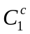, 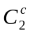, …, 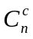}。那么：
- V^{r}= Cla(ϕ)，其中Cla(ϕ)={C |C为ϕ中的短句}；
- 对于每一个冲突短句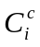，都存在一个消解序列S_{i}={C_{i1}, C_{i2}, …, C_{ij}, }，使得
  - ∀1≤ k ≤j，C_{ik}满足下列两个条件之一：第一，C_{ik}∈Cla(ϕ)；第二，∃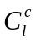∈D，1≤l≤i，使得C_{ik}=；
  - ∀1≤ m ≤j，∃e_{im}∈E，对应于C_{im}→；
- 出度为0的结点对应的短句为=⊥。
若满足上面的条件，则G(V,E)称为公式ϕ的短句蕴含图。
由于不可满足子式本质上反映的是短句蕴含图中结点之间的逻辑关系，因此引入短句蕴含图的正向可达结点与逆向可达结点的概念。
定义6.8 正向可达结点 给定一个SMT公式ϕ，G(V,E)为ϕ的一个短句蕴含图，如果从结点α经过n(n≥0)条边能够到达结点β，即存在一条α到β的路径，那么称β是α的正向可达结点。在G(V,E)中，从结点α出发，所有正向可达结点构成的集合表示为FRv(G,α)；而从结点α出发，所有正向不可达的结点构成的集合表示为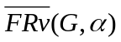。
定义6.9 逆向可达结点 给定一个SMT公式ϕ，G(V,E)为ϕ的一个短句蕴含图，如果从结点β经过n(n≥0)条边能够到达结点α，即存在一条β到α的路径，那么称β是α的逆向可达结点。在G(V,E)中，从结点α出发，所有逆向可达结点构成的集合表示为BRv(G,α)；而从结点α出发，所有逆向不可达的结点构成的集合表示为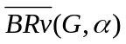。
定理6.1 给定一个不可满足的SMT公式ϕ，存在一个ϕ的消解序列R={C₀, C₁,…, C_{n−1}}，当且仅当存在一个对应于R的短句蕴含图G(V,E)。
证明：首先证明充分性。针对消解序列R的短句数n，采用数学归纳法证明。
当n=1时，R只包含1个短句，显然成立；
当n=3时，假设R={C₀,C₁,C₂}，则消解过程为(C₀,C₁)|=C₂，且C₀,C₁∈ϕ；令V^{r}={C₀,C₁}，V^{c}={C₂}，E={e₁,e₂}，其中边e₁与e₂分别由C₀与C₁指向C₂，构成G(V^{r}∪V^{c},E)，满足短句蕴含图的定义，因此结论成立；
假设n≤ m，结论成立；
当n=m+1时，假设R产生最终消解结果C_{k}的步骤表示为(C_{i},C_{j})|=C_{k}，那么构造短句蕴含图，此时存在两种情况：
第一种情况：C_{i}与C_{j}中只有一个是原始短句，这里假设C_{j}∈ϕ。而C_{i}的消解序列R_{i}={C₀,…,C_{i}}包含m个短句，符合假设条件，因此存在一个对应于R_{i}的短句蕴含图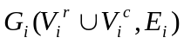。而后，令V^{r}=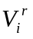∪{C_{j}}，V^{c}=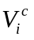∪{C_{k}}，E=E_{i}∪{e₁,e₂}，其中e₁与e₂分别由C_{i}与C_{j}指向C_{k}，构成G(V^{r}∪V^{c},E)，满足定义6.7，因此G(V^{r}∪V^{c},E)为短句蕴含图。
第二种情况：C_{i}∉ϕ，且C_{j}∉ϕ，假设C_{i}与C_{j}的消解序列分别为R_{i}和R_{j}，其短句数记为n_{i}与n_{j}。由于n≤m，且C_{i}∉ϕ，C_{j}∉ϕ，因此n_{i}≤m−1，n_{j}≤m−1，符合假设条件，那么存在R_{i}对应的短句蕴含图，以及R_{j}对应的短句蕴含图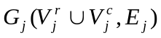。而后，令V^{r}=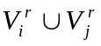，V^{c}=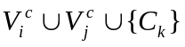，E=E_{i}∪E_{j}∪{e₁,e₂}，其中e₁与e₂分别由C_{i}与C_{j}指向C_{k}，从而构成G(V^{r}∪V^{c},E)，满足定义6.7，因此G(V^{r}∪V^{c},E)为短句蕴含图。
所以，给出一个消解序列R，则必定存在一个对应于R的短句蕴含图G(V,E)。
下面证明必要性成立。假设存在一个短句蕴含图G(V^{r}∪V^{c},E)，那么针对结点数|V|采用数学归纳法进行证明。
当|V|=1时，G只包含一个空短句，显然成立；
当|V|=3时，根据定义6.7，V^{c}={C₂}，V^{r}={C₀,C₁}，且(C₀, C₁)|=C₂，那么对应于G的消解序列为R={C₀, C₁, C₂}；
假设|V|≤m时，结论成立；
当|V|=m+1时，假设G的最终结点为C_{k}，且(C_{i},C_{j})|=C_{k}，边e_{ik}：C_{i}→C_{k}，边e_{jk}：C_{j}→C_{k}，那么将G中的结点C_{k}以及边e_{ik}与e_{jk}删除，则剩余的结点和边分别构成两个子图G_{i}(V_{i},E_{i})与G_{j}(V_{j},E_{j})，符合定义6.7，因此G_{i}和G_{j}为短句蕴含图，并且满足|V_{i}|≤m，|V_{j}|≤m。根据假设条件，可以得到G_{i}与G_{j}的消解序列分别为R_{i}和R_{j}；那么令R=R_{i}∪R_{j}∪{C_{k}}，由于(C_{i},C_{j})|=C_{k}，且C_{i}∈R_{i}，C_{j}∈ R_{j}，因此R为消解序列。
所以，给出一个短句蕴含图G(V,E)，则必定存在一个对应于G的消解序列R。
综合上面充分性与必要性的证明，得出结论：存在一个ϕ的消解序列R，当且仅当存在一个对应于R的短句蕴含图G(V,E)。
□
在证明输入公式不可满足性的过程中，修改SMT求解器，使其记录所有冲突结点的消解序列，以及空短句的消解否证，同时逐步构造短句蕴含图G(V,E)。一般地，并不是G(V,E)中所有短句都参与消解空短句⊥的过程，仅是空短句的逆向可达结点集BRv(G,⊥)才参与该过程。因此能够将G(V,E)化简，把所有与空短句消解无关的结点及其边都删除，只保留消解否证对应的结点，这种非冗余的短句蕴含图称为否证蕴含图。下面给出否证蕴含图及其相对复杂度的定义。
定义6.10 否证蕴含图 给定一个不可满足的SMT公式ϕ，G(V,E)为ϕ一个短句蕴含图，如果∀v∈V，从结点v出发，都至少存在一条路径到达空短句⊥，那么G为否证蕴含图，记为G_{R}(V⊥,E⊥)。
定义6.11 相对复杂度 给定一个不可满足的SMT公式ϕ，G_{R}(V⊥,E⊥)为ϕ的一个否证蕴含图，令Cla(G_{R})={C| C为G_{R}(V⊥,E⊥)中出现的短句}，R(G_{R},ϕ)定义为：
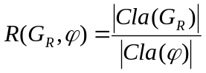 (6.3)
即G_{R}中所有短句的数目与ϕ的短句数目的比值，那么R(G_{R},ϕ)称为G_{R}(V⊥,E⊥)的相对复杂度。
相对复杂度可以用于衡量否证蕴含图的相对质量，它在一定程度上反映了所包含不可满足子式的大小：如果R(G_{R},ϕ)越小，表明否证蕴含图G_{R}(V⊥,E⊥)中的短句数目占原始公式ϕ的比例越小，那么从G_{R}(V⊥,E⊥)中析出的不可满足子式的长度就相对较小。
如果将定理6.1的结论扩展到否证蕴含图与消解否证上，是否仍然成立？给出下面的结论：
定理6.2 给定一个不可满足的SMT公式ϕ，存在一个ϕ的消解否证R={C₀, …, C_{n−1}, ⊥}，当且仅当存在一个对应于R的否证蕴含图G_{R}(V⊥,E⊥)。
证明：将定理6.1中的消解序列的概念扩展到消解否证，而短句蕴含图的概念延伸到否证蕴含图，根据定义6.6与6.10，易证。
□
假设一个不可满足的SMT公式ϕ，G(V,E)为ϕ的一个短句蕴含图，那么否证蕴含图G_{R}(V⊥,E⊥)=G_{R}(V^{r}∪V^{c},E⊥)的构造规则为：结点集合V⊥=BRv(G_{R},⊥)，即短句蕴含图中所有空短句⊥的逆向可达结点集，其中V^{r}=V⊥∩ϕ，V^{c}=V⊥−V^{r}；而边的集合E⊥={e_{ij}: v_{i}→v_{j} | v_{i}, v_{j}∈BRv(G_{R},⊥)}，即E⊥由所有始点与终点均在BRv(G_{R},⊥)中的边构成。那么，在得到公式ϕ的否证蕴含图G_{R}(V⊥,E⊥)之后，如何求解SMT不可满足子式？下面的结论给出解决方法。
定理6.3 给定一个不可满足的SMT公式ϕ，R为ϕ的一个消解否证，G_{R}(V⊥,E⊥)是R对应的否证蕴含图。令ψ表示BRv(G_{R},⊥)∩ϕ中的短句通过合取构成的公式，那么ψ是ϕ的一个不可满足子式。
证明：∀C∈ψ，由于C∈BRv(G_{R},⊥)，根据定义6.9与6.10，表明从短句C对应的结点出发，存在一条路径到达空短句⊥，也就是说短句C参与空短句⊥的消解过程；
根据引理6.4，ψ是不可满足的。
由于C∈ϕ，所以ψ为ϕ的一个不可满足子式。
□
下面通过一个例子来说明否证蕴含图及其可达结点集与不可满足子式的关系。假设一个CNF形式的SMT公式ϕ为：
(6.4)
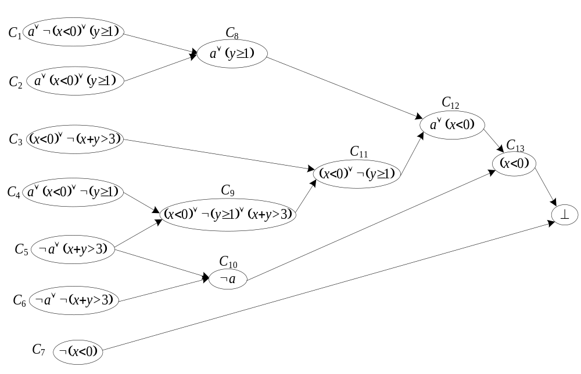
图6.1 公式ϕ的否证蕴含图示例
公式ϕ基于整数集上的线性算术(LIA)理论域，其中x和y为个体变元，a是命题变元。图6.1给出了公式ϕ的一个否证蕴含图G_{R}(V^{r}∪V^{c},E⊥)。根据定义6.10，V^{r}={C₁, C₂, C₃, C₄, C₅, C₆, C₇}，V^{c}={C₈, C₉, C₁₀, C₁₁, C₁₂, C₁₃, ⊥}，并且V^{r}∪V^{c}中的所有结点与空短句之间都是可达的，即V^{r}∪V^{c}=BRv(G_{R},⊥)。在图6.1中，短句C₄的正向可达结点集为FRv(G_{R},C₄)={C₄, C₉, C₁₁, C₁₂, C₁₃, ⊥}，而短句C₁₂的逆向可达结点集为BRv(G_{R},C₁₂)={C₁, C₂, C₃, C₄, C₅, C₈, C₉, C₁₁, C₁₂}。根据定理6.3，ϕ的不可满足子式为ψ=C₁∧C₂∧C₃∧C₄∧C₅∧C₆∧C₇。
6.4 冲突分析与否证蕴含算法
求解极小SMT不可满足子式的CARI-MUSE算法基于定理6.3的结论，其基本过程为：保存SMT求解器在证明公式不可满足性过程中，产生的一系列消解步骤，构造其消解否证，并转换为一个否证蕴含图。但是根据定理6.3，只能从否证蕴含图中提取不可满足子式，并不保证其极小性，因此算法需要进一步推演。
算法首先依次选择蕴含图中的原始短句，删除该短句及其相关的冲突短句，将否证蕴含图中的剩余结点构成一个子公式，调用SMT求解器检测其可满足性，此时通过蕴含图剪枝技术加速该过程。若子公式是可满足的，则将当前的原始短句加入到不可满足子式中；否则，表明原始短句不属于极小不可满足子式，因此将该短句及其冲突短句对应的结点与边从蕴含图中移除，从而构造一个更小的否证蕴含图。而后不断循环，直到遍历否证蕴含图中的所有原始短句，此时就得到极小SMT不可满足子式。
冲突分析与否证蕴含算法CARI-MUSE的伪代码如图6.2所示。CARI-MUSE算法的输入为SMT公式ϕ，目标是得到ϕ的极小不可满足子式。首先，算法解析输入公式，并利用SMT求解器判定ϕ的可满足性，并保存所有的消解步骤，同时构造一个短句蕴含图G(V,E)，但当前的G(V,E)对于空短句的消解来说可能是冗余的，因此需要将其化简为一个非冗余的短句蕴含图，得到否证蕴含图。这里令G_{R}(V⊥,E⊥)=G_{R}(V^{r}∪V^{c},E⊥)表示ϕ的一个否证蕴含图，其中V^{r}是指G_{R}中所有始发结点的集合，对应于原始公式ϕ中的短句；而V^{c}代表所有非始发结点构成的集合，即中间产生的消解结果短句与T-solver输出的学习短句。
而后算法利用函数ChooseClause，选择V^{U}中的一个原始短句C_{α}，检测其是否属于极小SMT不可满足子式。在算法构造否证蕴含图G_{R}(V⊥,E⊥)的过程中，同时求解结点α的正向不可达结点集合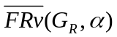。根据定义6.8，正向不可达结点集是指G_{R}(V⊥,E⊥)中从α出发所有不可达的结点构成的集合。为了检测结点α对应的短句C_{α}是否属于极小不可满足子式，从G_{R}(V^{r}∪V^{c},E⊥)中删除α的正向可达结点集合FRv(G_{R},α)。令φ表示中结点对应的短句合取构成的公式，那么将φ作为输入，通过DPLL(T)过程判定φ的可满足性。
由于G_{R}(V⊥,E⊥)是否证蕴含图，因此空短句⊥总是属于α的正向可达结点集合FRv(G_{R},α)，即从α出发经过有限条边，最终总能到达结点v⊥，所以空短句⊥不会包含在公式φ中。那么，DPLL(T)过程以转换后的公式φ作为输入，要么证明φ是可满足的，要么最终产生空短句。
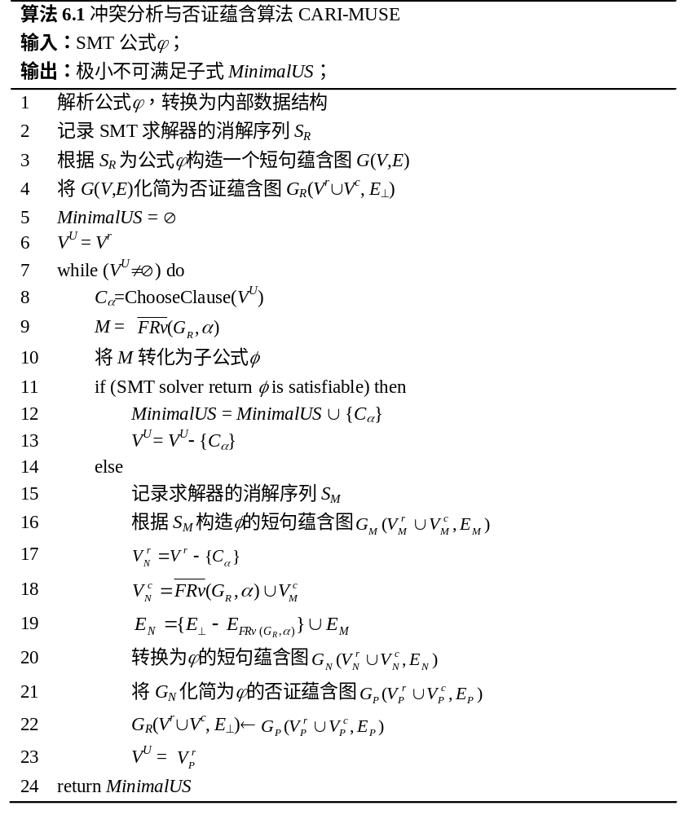
图6.2 冲突分析与否证蕴含算法CARI-MUSE
如果SMT求解器证明对应的公式φ是可满足的，令ϕ\C_{α}表示从原始公式ϕ中移除短句C_{α}后的子公式，那么表明能够得到ϕ\C_{α}的可满足赋值模型，所以短句C_{α}属于极小SMT不可满足子式，将C_{α}加入MinimalUS集合中，而后跳转到V^{U}中的下一个原始短句。
如果SMT求解器返回公式φ是不可满足的，表示C_{α}不属于当前所求解的极小不可满足子式。那么算法从否证蕴含图G_{R}(V⊥,E⊥)中移除C_{α}及其冲突短句所对应的结点，但是必须保证删除这些结点与边后，G_{R}仍为一个否证蕴含图，即算法要基于中的结点构造一个更小的否证蕴含图，下面介绍其构造方法。
由于公式φ是不可满足的，因此求解器返回φ的一个消解序列S_{M}，而后算法构造对应于S_{M}的短句蕴含图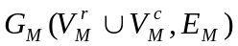。根据定义6.7，短句蕴含图的所有始发结点必须是原始公式中的短句，而G_{M}的所有始发结点集合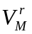对应的短句集合为，且⊄ϕ，因此G_{M}仅为φ的短句蕴含图，不构成原始公式ϕ的短句蕴含图，不能将其作为算法后面循环的输入。但是，中冗余的始发结点都是G_{R}(V⊥,E⊥)中的冲突短句，并且从结点α出发是不可达的，因此可以从集合V^{r}\C_{α}中提取这些冲突短句的始发结点，并且将原始图G_{R}(V⊥,E⊥)中，那些从结点v_{i}∈V^{r}\C_{α}到v_{j}∈的边：v_{i}→v_{j}添加到G_{M}中，就能够保证其始发结点对应的短句都属于ϕ，从而把G_{M}扩展为ϕ的短句蕴含图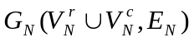。
根据前面描述的步骤，CARI-MUSE算法可以构造一个新的短句蕴含图，其始发结点集合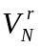=V^{r}\C_{α}，冲突短句集合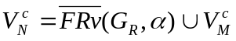，边的集合是E_{N}={E⊥−E_{F}}∪E_{M}，其中E_{F}是由所有起点或终点属于FRv(G_{R},α)的边构成的集合。由于可能是冗余的，因此要将G_{N}化简为公式ϕ的否证蕴含图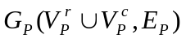。
在化简的过程中，G_{N}中的一些原始短句也可能会被删除，因此在每次检测到一个原始短句C_{α}不属于极小不可满足子式时，算法不仅要删除C_{α}，而且可能移除其他一些原始短句。而后算法检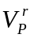是否为空，若不为空，通过函数ChooseClause选择下一个原始短句，继续循环；否则，算法终止，此时MinimalUS即为公式ϕ的极小SMT不可满足子式。另外，改变ChooseClause函数的选择策略，以不同的顺序输出短句，能够得到不同的极小SMT不可满足子式。
根据定理6.3的结论，算法仅能从SMT公式的否证蕴含图中，提取不可满足子式，而不能保证其极小性。因此图6.2的算法在否证蕴含图的基础上进一步演绎，最终得到极小SMT不可满足子式。下面给出图6.2所示的CARI-MUSE算法的正确性证明。
定理6.4 给定一个不可满足SMT公式ϕ，MinimalUS为CARI-MUSE算法的最终结果，那么MinimalUS为ϕ的一个极小SMT不可满足子式。
证明：根据定理6.3，算法的line1~line4得到了ϕ的一个不可满足子式，即否证蕴含图G_{R}(V^{r}∪V^{c},E⊥)的结点集V^{r}对应的所有短句的合取，记为ψ。
而后算法从V^{r}中移除短句C_{α}，将转换后的公式φ，作为DPLL(T)过程的输入(line7~line10)。这时存在两种情况：
第一种情况(line11~line13)：φ是可满足的，即ψ−{C_{α}}是可满足的，而ψ是不可满足子式，根据引理6.5，C_{α}属于极小不可满足子式，保存到MinimalUS中。
第二种情况(line15~line23)：φ是不可满足的，即从ψ中移除C_{α}不改变ψ的最终消解结果，所以C_{α}不属于极小不可满足子式。而后算法移除C_{α}及其相关的冲突短句，构造一个更小的短句蕴含图，并将其化简为ϕ的否证蕴含图。由于保证了下一次循环的输入始终为非冗余的否证蕴含图，因此G_{P}保留了构成极小不可满足子式的短句。而那些在化简过程中删除的原始短句，对于空短句的消解来说是冗余的，因此它们不属于极小不可满足子式。
算法继续循环，直到ψ为空。由于MinimalUS⊆ψ，根据上面的证明，每次加入的短句C_{α}都是必要的，而删除的短句都是冗余，所以，MinimalUS为ϕ的一个极小SMT不可满足子式。
□
以式6.4给出的公式ϕ为例来说明CARI-MUSE算法的执行过程。假设函数ChooseClause返回的短句是C₁，那么算法检测C₁是否属于极小不可满足子式。而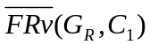={C₂, C₃, C₄, C₅, C₆, C₇, C₉, C₁₀, C₁₁}，那么子公式φ为
(6.5)
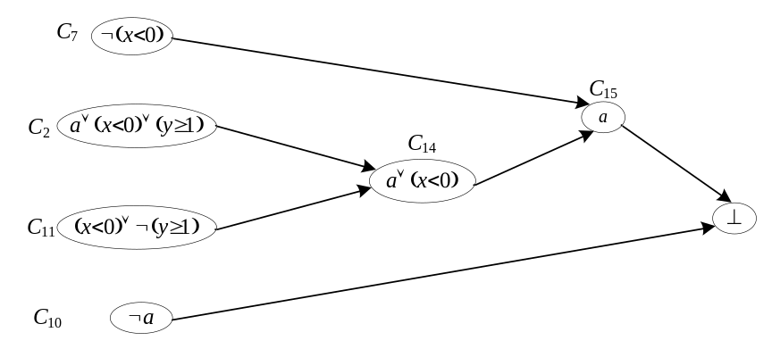
图6.3 公式φ的短句蕴含图
将φ作为SMT求解器的输入，那么得到φ是不可满足的，并返回φ的短句蕴含图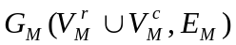，如图6.3所示，其中={C₂, C₇, C₁₀, C₁₁}，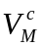={a∨(x<0), a, ⊥}。但是由于⊄ϕ，因此算法将G_{M}扩展为公式ϕ的短句蕴含图，如图6.4所示。由于这个例子比较简单，也为ϕ的否证蕴含图，表明算法从ϕ的初始否证蕴含图G_{R}(V^{r}∪V^{c},E⊥)中移除了结点{C₁, C₈, C₁₂, C₁₃}。而后算法以作为输入，继续循环。
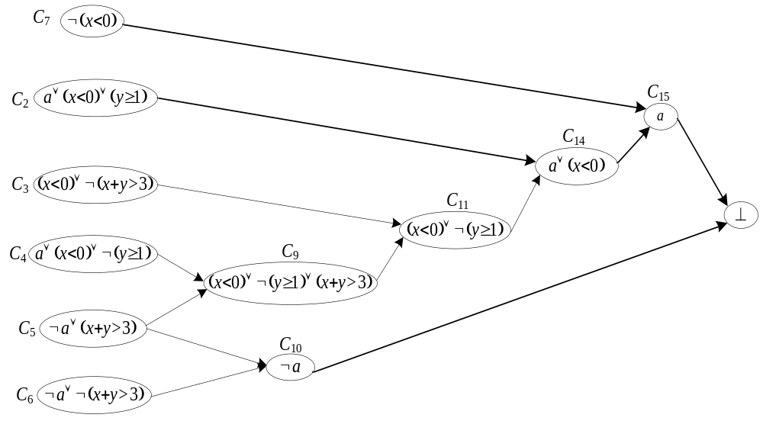
图6.4 移除短句C₁后的否证蕴含图
6.5 蕴含图剪枝技术
为了提高CARI-MUSE算法的效率，实现了一种基于否证蕴含图的剪枝技术(Refutation Implication Graph Pruning，RIGPruning)。该优化方法的基本思想是：给出一个不可满足的公式ϕ，将其划分为两个子公式ϕ=φ∧ψ，那么当一个部分赋值模型M使φ=true时，则ψ=false。算法在求解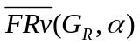对应的公式φ的可满足赋值时，只要搜索FRv(G_{R},α)中所有从结点α到空短句的路径，证明不存在一条这样的路径：该路径上的所有短句都为false，那么就可以表明φ是不可满足的，这样能够显著地减小变元赋值的搜索空间，加速公式可满足性的判定过程。下面给出蕴含图剪枝过程的正确性证明。
定理6.5 给定一个不可满足的SMT公式ϕ，G_{R}(V⊥,E⊥)为ϕ的否证蕴含图。若一个部分赋值模型M|=，那么存在一个从α到空短句的路径P={α,…, v⊥}⊆FRv(G_{R},α)，使得∀C∈S={C_{α},…,⊥}，M|≠C。
证明：采用反证法，假设不存在从α到空短句的路径P={α, …, v⊥}，M使得P上的短句都为false。
根据定义6.8与假设，空短句⊥对应的结点v⊥不包含在α的正向可达结点集合中，即v⊥∈。
由于M|=，即部分赋值模型M使得中的所有短句都为true，那么中存在一个结点割集V_{s}，其对应的短句通过合取构成的子公式ϕ_{s}是可满足的。
但是空短句v⊥∈V_{s}，根据引理6.4得到，ϕ_{s}是不可满足的，产生矛盾。
所以，假设错误。命题结论成立。
□
根据定理6.5的结论：如果某个赋值模型M|=，即M为的可满足赋值模型，那么FRv(G_{R},α)中存在从结点α到空短句的某条路径，M使得该路径上的每个短句都为false。蕴含图剪枝技术利用定理6.5的逆否命题，如果证明FRv(G_{R},α)中不存在这样的路径P：P上所有短句都为false，则是不可满足的。一般地，的短句数远远大于FRv(G,α)的短句数，因此采用这种方法能够简化的可满足性判定过程，从而提高算法的效率。
以式6.4给出的公式ϕ为例来说明定理6.5的结论。G_{R}(V^{r}∪V^{c},E⊥)为ϕ的否证蕴含图，则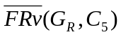= {C₁, C₂, C₃, C₄, C₆, C₇, C₈}，那么使得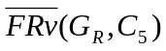可满足的部分赋值模型M={a, ¬(x+y>3), ¬(x<0)}，那么存在一条路径P={C₅, C₁₀, C₁₃, ⊥}⊆FRv(G_{R}, C₅)，M使得P中的每个短句都为false。
函数RIGPruning实现了否证蕴含图的剪枝技术，集成于SMT求解器中。RIGPruning的基本运行过程为：首先将FRv(G,α)中所有结点α到结点v⊥的路径构成一个子图，记为G_{α}。令公式φ表示中所有结点对应的短句的合取，那么求解器以φ与G_{α}作为输入，以深度优先的搜索方式查找G_{α}中未被赋值的变元，并令其为false。如果在赋值过程中，产生了真值为true的短句或冲突短句，那么就将变元的赋值回溯。求解器在G_{α}的每条路径上不断地搜索，直到下面的两种情况之一出现：
- 产生一个部分赋值模型M，M使得G_{α}中的某条路径上的短句都为false，那么求解器继续搜索φ中未赋值的变元，直到构造出的可满足赋值模型；
- 遍历完整个G_{α}，表明G_{α}中不存在其上所有短句都为false的路径，表明公式φ是不可满足的；此时SMT求解器继续搜索，直到产生φ的消解否证。
6.6 实验结果与分析
为了验证算法的有效性，采用业界标准的SMT-COMP 2007测试集^{[151]}作为基准测试向量。SMT-COMP测试集是一年一度的国际计算机辅助验证CAV会议中，对SMT求解器进行性能评估与竞赛的测试标准，其所有公式都来源于实际的工业应用。基于测试集中的公式将本章的冲突分析与否证蕴含算法CARI-MUSE与第五章的深度优先搜索算法DFS-MUSE进行了对比与分析。求解极小SMT不可满足子式的CARI-MUSE算法采用C++与STL实现。算法中的可满足性判定过程基于一个开源的SMT求解器ArgoLib实现，该求解器目前支持的理论域包括线性算术(LRA/LIA)与差分逻辑(RDL/IDL)。两种算法的运行时限都设置为1800秒，输入都是SMT-LIB格式^{[152]}的公式。实验环境是2.5GHz的Athlon∗2 CPU，内存2GB，操作系统为Linux的机器。
6.6.1 典型公式
表6.1给出了CARI-MUSE算法与DFS-MUSE算法在SMT-COMP 2007测试集中15个典型公式上的实验结果。表中variables列表示每个公式的变元数；clauses列表示每个公式的短句数；DFS-MUSE time列与size列分别是深度优先搜索算法的运行时间与所提取极小不可满足子式的短句数；CARI-MUSE time列与size列分别表示冲突分析与否证蕴含算法的执行时间与极小不可满足的短句数。表中所有公式的运行时间都是以秒为单位。
表6.1 CARI与DFS算法在SMT典型公式上的实验结果
Benchmarks | variables | clauses | DFS-MUSE |  | CARI-MUSE
Benchmarks | variables | clauses | time(sec) | size | time(sec) | size
bad_echos_ascend.base | 58 | 259 | 5.18 | 11 | 4.62 | 11
sc_init_frame_gap.base | 58 | 265 | 5.11 | 13 | 4.58 | 13
good_frame_update.induction | 89 | 439 | 29.00 | 161 | 23.21 | 161
good_frame_update.base | 89 | 467 | 72.81 | 311 | 54.65 | 311
windowreal-safe2-2 | 37 | 404 | 0.73 | 188 | 0.67 | 188
windowreal-safe-2 | 37 | 411 | 0.75 | 195 | 0.68 | 195
lpsat-goal-1 | 83 | 1345 | 1.67 | 17 | 1.50 | 17
lpsat-goal-2 | 142 | 2650 | 12.30 | 1283 | 10.72 | 1283
lpsat-goal-3 | 201 | 3955 | 43.47 | 2548 | 33.09 | 2548
windowreal-no_t_deadlock-15 | 219 | 2933 | 176.96 | 1351 | 130.96 | 1351
windowreal-no_t_deadlock-16 | 233 | 3128 | 208.13 | 1441 | 151.90 | 1441
windowreal-no_t_deadlock-17 | 247 | 3323 | 293.38 | 1531 | 211.33 | 1531
windowreal-no_t_deadlock-18 | 261 | 3519 | 347.24 | 1622 | 246.48 | 1622
windowreal-no_t_deadlock-19 | 275 | 3714 | 463.78 | 1712 | 324.64 | 1712
windowreal-no_t_deadlock-20 | 289 | 3909 | 547.44 | 1802 | 372.95 | 1802

6.6.2 4组测试集
基于SMT-COMP 2007测试集中的4组公式，将CARI-MUSE算法与DFS-MUSE算法进行了实验，结果如图6.5所示；其中横坐标轴表示原始公式的短句数；而纵坐标轴表示算法的运行时间，单位为秒；图中的两条曲线分别表示随公式的短句数递增时，CARI-MUSE算法与DFS-MUSE算法运行时间的变化趋势。图6.5(a)基于inf-bakery-mutex测试集，其公式的短句数范围从65到1053；图6.5(b)的测试集是windowreal-no_t_deadlock，其公式的短句数范围是203到3908；图6.5(c)基于pursuit-safety测试集，其公式短句数的范围是113到1763；而图6.5(d)的测试集是gasburner-prop3，其短句数范围是从28到522。
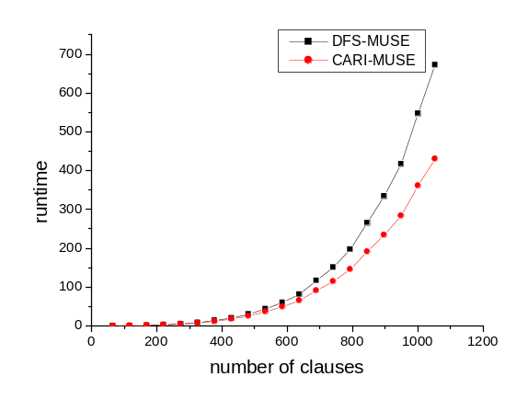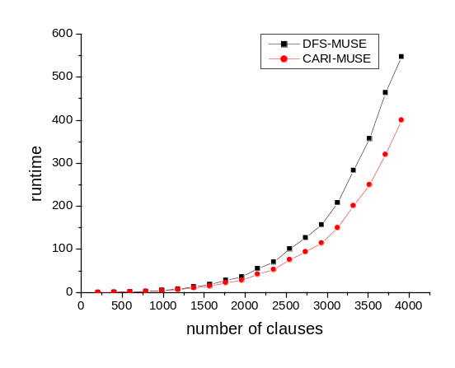
(b) windowreal-no_t_deadlock测试集
(a) inf-bakery-mutex测试集

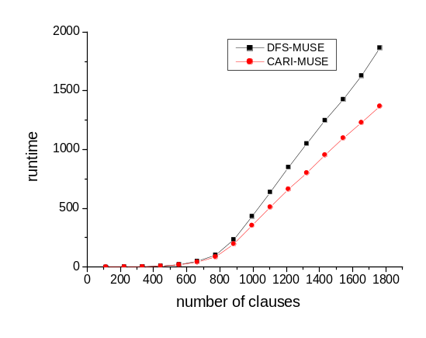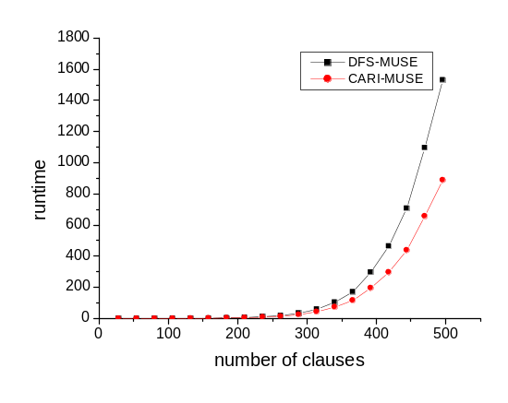
(c) pursuit-safety测试集
(d) gasburner-prop3测试集

图6.5 CARI与DFS算法基于4组SMT测试集的对比
6.6.3 全体测试集
图6.6给出了CARI-MUSE算法与DFS-MUSE算法基于SMT-COMP 2007测试集中200个公式的实验结果，运行时限为1800秒；其中横坐标轴表示冲突分析与否证蕴含算法CARI-MUSE的运行时间；纵坐标轴表示深度优先搜索算法DFS-MUSE的运行时间；二者都采用了对数(lg)坐标，时间单位为秒。
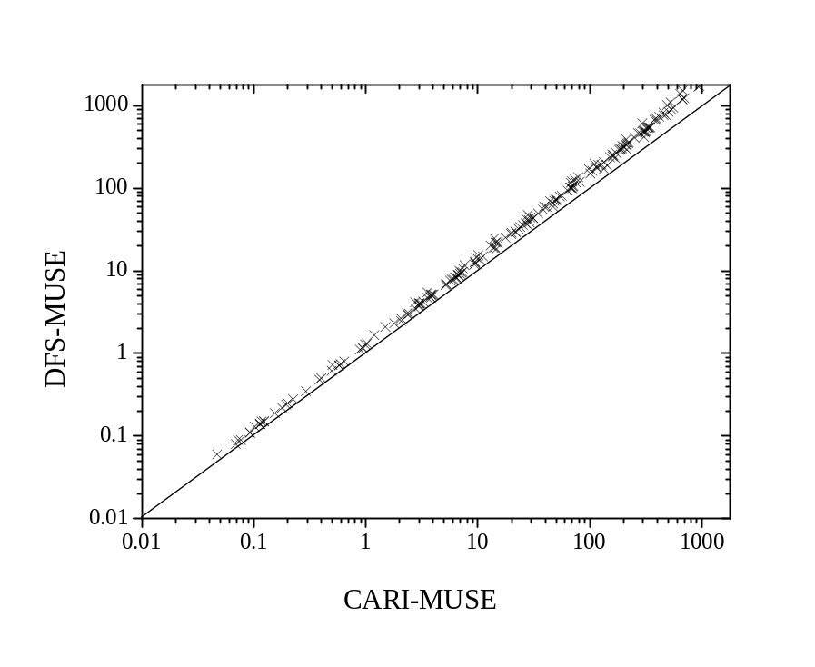
图6.6 CARI与DFS算法基于SMT-COMP 2007测试集的对比
6.6.4 结论与分析
从表6.1、图6.5与图6.6的实验结果可以看出，CARI-MUSE算法能够有效地求解SMT公式的极小不可满足子式。根据表6.1中第4列与第6列数据的对比，CARI-MUSE算法明显优于深度优先搜索算法DFS-MUSE。从图6.5(a)~(d)中两条曲线可以看出，代表CARI-MUSE算法的曲线始终位于DFS-MUSE算法曲线的下方，表明CARI-MUSE算法优于DFS-MUSE算法。在图6.6中，所有测试集中的公式都位于对角线的上方，但为了保持数据在图中分布的均匀性，采用了对数坐标系，因此两个算法性能的比值接近于对角线，但是同样能够表明CARI-MUSE算法明显优于DFS-MUSE算法，其主要原因是CARI-MUSE算法采用了一种更为有效的机制来移除公式中的冗余短句，它每次从否证蕴含图的原始短句集合中删除的短句数为n≥1，而DFS-MUSE算法每次循环只从原始公式中移除一个短句。
另外，根据表6.1的实验结果，对于测试集中的SMT公式，极小不可满足子式的短句数远远小于原始公式的短句数，通常占公式总短句数的1%到50%左右，所以极小不可满足子式能够给出公式不可满足原因更加精确的解释，帮助自动化工具迅速地诊断与定位错误与不一致，在实际应用中具有重要的价值。
根据图6.5(a)~(d)的实验结果分析，可以发现当公式所包含的短句与变元较少时，尽管CARI-MUSE算法优于DFS-MUSE算法，但是两种算法的性能差距并不十分显著。但是随着公式复杂度的增大，即公式的短句数与变元数逐渐增加时，CARI-MUSE算法与DFS-MUSE算法之间的运行时间差距越来越大。表6.1的实验结果也在一定程度上反映了这个规律。而在图6.6中，随着运行时间的推移，即公式的复杂度越来越大时，CARI-MUSE算法与DFS-MUSE算法的性能比值的总体趋势是越来越偏离对角线，表明CARI-MUSE算法与DFS-MUSE算法的性能差距越来越显著。
综上所述，得出如下结论：CARI-MUSE算法明显优于DFS-MUSE算法；并且随着公式的变元数与短句数不断增加时，CARI-MUSE算法的性能优势更加显著。其主要原因时当公式较小时，将短句蕴含图化简为否证蕴含图的过程中，往往每次只能删除一个原始短句，CARI-MUSE算法的优势并没有体现出来。但是随着公式的复杂度增加，当短句蕴含图进行约简时，多数情况下会删除多个原始短句，因此能够提高构造极小不可满足子式的效率；而DFS-MUSE算法每次循环仅从原始公式中删除一个短句，因此当公式的复杂度增大时，CARI-MUSE算法的性能优势就更加显著。
6.7 本章小结
本章针对极小SMT不可满足子式的求解问题，给出了否证蕴含图及其正向与逆向可达结点集的概念，并证明了它们与不可满足子式的关系；提出了基于冲突分析与否证蕴含的极小SMT不可满足子式求解算法。该算法首先为输入公式构造否证蕴含图，而后选择并移除一个原始短句，通过检测该短句的正向不可达结点集的可满足性，从而确定它是否属于极小不可满足子式。算法融合了蕴含图剪枝技术，大大减小了变元赋值的搜索空间。实验结果表明，CARI-MUSE算法优于深度优先搜索算法DFS-MUSE，并且随着公式逐渐增大，CARI-MUSE算法的性能优势更加显著。
第七章 求解不可满足子式的原型系统实现
前面的章节介绍了求解布尔不可满足子式与SMT不可满足子式的算法，基于这些算法，设计实现了求解不可满足子式的原型系统。由于该系统是在MiniSAT求解器^{[81]}与ArgoLib求解器^{[115]}的基础上实现的，因此首先在7.1节与7.2节分别介绍了MiniSAT与ArgoLib求解器。该原型系统主要由两部分组成：一部分为命题逻辑的不可满足子式求解器，支持完全方法与不完全方法，在7.3节中介绍其体系结构与实现方式；另一部分是一阶逻辑的不可满足子式求解器，集成了自顶向下方法与自底向上方法，在7.4节中介绍其具体实现技术。
7.1 MiniSAT求解器
MiniSAT是一个典型的基于DPLL回溯搜索算法的SAT求解器，由于其具有简洁的体系结构、高效的实现机制以及丰富的优化技术，在2005年SAT竞赛上一举超过经典的zChaff求解器，解决问题的数量与速度方面都跃居第一，并且在随后2006~2008三年的SAT竞赛中，一直占据领先的位置，成为目前学术界中最高效的SAT求解器。2002年，Een等首先开发了MiniSAT求解器的前身SATZOO与SATNIK；一年后，通过调整SATZOO与SATNIK的结构，并优化其代码，从而产生MiniSAT v1.0。到2008年为止，MiniSAT求解器的版本已经更新到2.1。由于MiniSAT是一个高效且开源的求解器，因此广泛地应用于很多研究领域。本文的求解最小布尔不可满足子式的蚁群算法与贪心遗传算法就是基于MiniSAT求解器实现的。
7.1.1 体系结构
MiniSAT基于DPLL算法，融合了基于冲突分析与短句学习的回溯机制、two-watched-literals的布尔约束传播BCP方法、VSIDS变元排序机制等。另外MiniSAT支持增量式求解技术，以及用户自定义的布尔约束和证明记录功能。它在实现过程中，加入了基于栈的VSIDS技术、冲突短句最小化方法以及预处理过程中的变元消除技术等。图7.1给出了MiniSAT的基本运行流程。下面介绍各个主要模块的功能：
- 传播Propagate：对于每个文字，保存一系列的约束。如果文字为真，就将相应的变元赋值传播到整个公式，直到短句中除一个文字外其他文字都为false。此时选择两个文字p和q，称为观察文字；采用2-literals观察的BCP机制，一旦某个观察文字的真值为true，那么就传播其赋值信息，并选择新的观察文字。
- 决策Decide：MiniSAT采用了显式的搜索过程。首先选择一个未赋值的变元x，称为决策变元，赋值为true；而后将x=true传播到整个公式，可能会确定更多变元的真值，那么这些变元处于同一判定级。第一次赋值之前的判定级定义为0，从第一次赋值开始，依次累加1。在决策过程中，引入了一种动态变元排序的优先级机制。公式中的每个变元都附加一个参数：activity。若变元包含在学习短句中，则增加该变元的activity属性。每记录一次冲突之后，所有变元的activity变为：activity=activity×α，α≤1。在MiniSAT中，还将这种机制引入到短句中：在analyze过程中产生一个学习短句时，增加其活跃性；并且周期性地减小其他短句的活跃性参数。
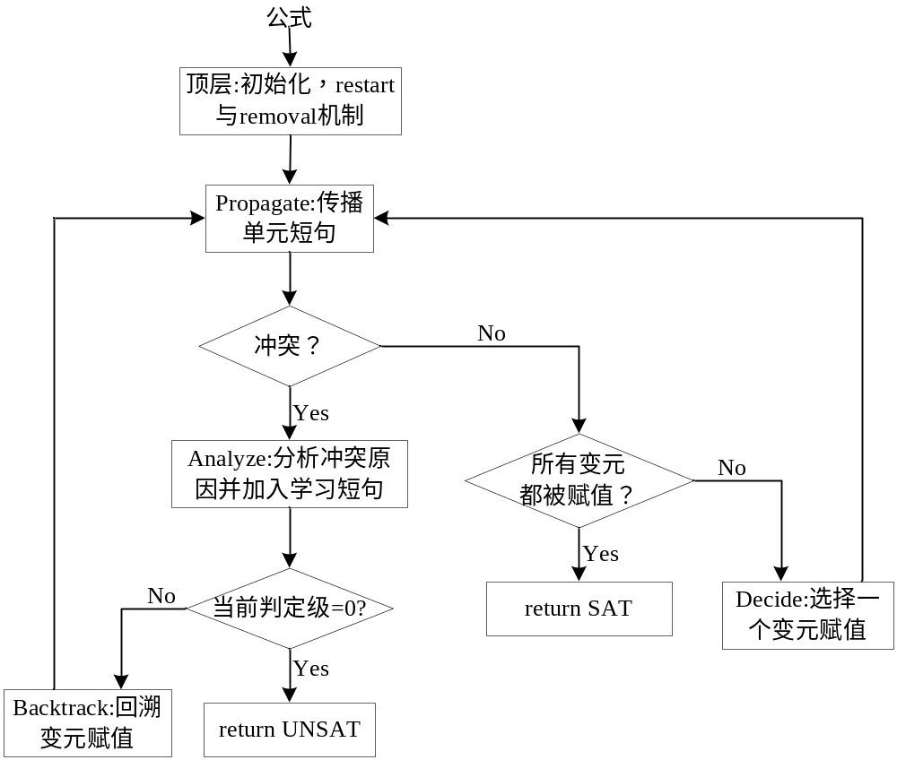
图7.1 MiniSAT的求解过程

- 分析Analyze：运行该过程的充分条件是在当前赋值下公式出现冲突，即针对同一变元的赋值出现矛盾。在运行过程中，依次对变元赋值，变元的真值要么是搜索过程中的assumption函数给出，要么是propagate的结果，直到当前的变元赋值模型蕴含冲突，这时生成一个短句加入到短句库中，以避免再次出现这样的赋值，该短句就称为学习短句。但是当学习短句的数目不断增加时，会影响Propagate过程的效率，因此要在一些启发式策略的指引下周期性地删除学习短句。
- 回溯Backtrack：所有变元的赋值都被保存在一个栈trail中，trail以判定级划分，用于回溯时恢复变元的赋值。搜索过程会不断进行，直到所有的变元都被赋值，这时要么得到一个可满足的赋值模型，要么遇到冲突。如果是冲突，那么就通过学习过程产生一个学习短句。同时将trail中记录的变元赋值取消，判定级每次减1，直到学习短句中的某个文字成为观察文字。
- 顶层模块：尽管前面介绍的模块构成了MiniSAT求解器的主要架构，但是仍有两种必不可少的机制：restart与removal机制。当迭代次数超过了限定值后，restart机制取消所有变元的赋值，求解器的顶层solve将重新启动搜索过程。求解器的短句库由两部分组成：原始短句与学习短句。学习短句可以用来剪枝搜索过程的分支，但是庞大的短句库也会加重propagate过程的负担，因此MiniSAT引入了removal机制，周期性地删除学习短句，从而提高搜索效率。
7.1.2 实现技术
MiniSAT的基本数据结构如图7.2所示，其中var表示公式中的命题变元，由整数int定义，未定义的变元⊥_{var}用−1表示；lit表示文字，未定义的文字⊥_{lit}用−2表示；Clause定义了公式的短句类型；lbool表示元素的布尔值，包含True、False、Undef(⊥)；Vec⟨T⟩表示元素类型为T的向量，例如T可以为var、lit或clause。
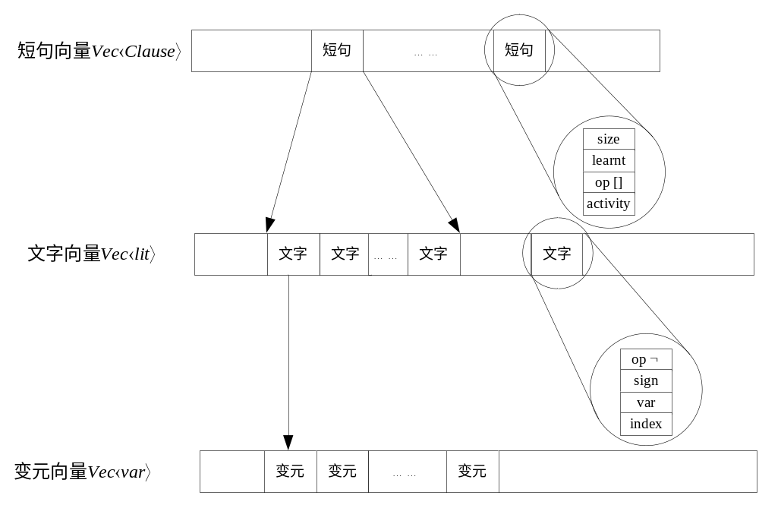
图7.2 MiniSAT的主要数据结构
图7.3给出了MiniSAT中一些主要的类的定义。
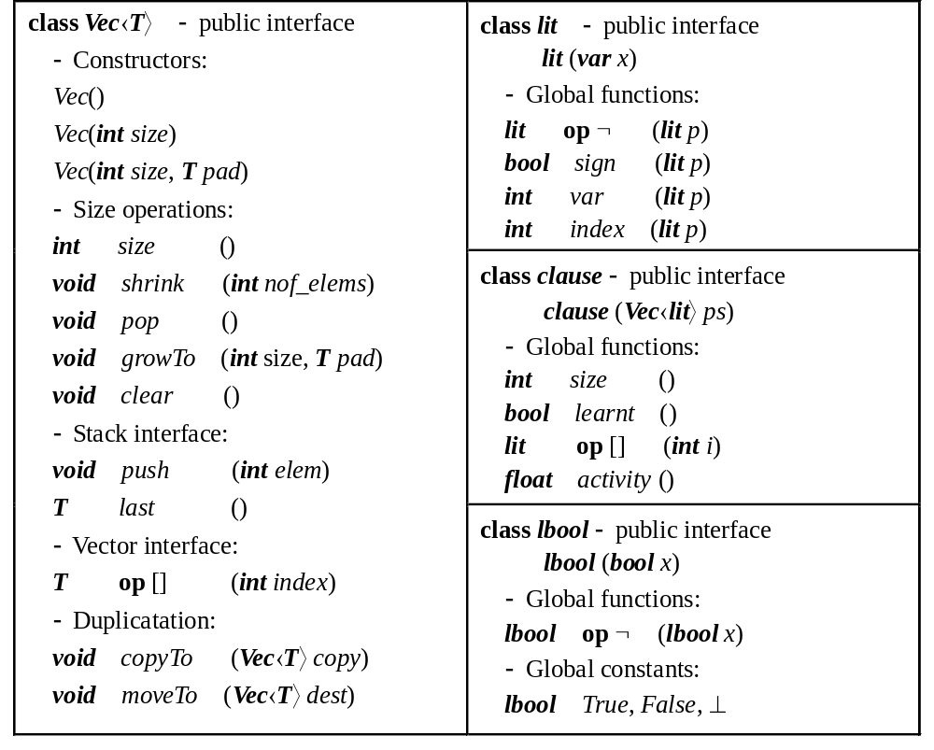
图7.3 MiniSAT中主要的类定义
基于var、lit、clause等数据结构，MiniSAT能够完成的主要操作包括：
- size()：返回Vec包含元素的数目；
- shrink(int nof_elems)：删除nof_elems个元素，并释放存储空间；
- pop()：弹出栈顶的元素，并将指针指向下一个元素；
- growTo(int size, T pad)：申请新的存储空间，存入元素pad，将Vec的大小扩展至size；
- clear()：删除Vec中的数据，并释放存储空间；
- push(T elem)：将一个元素elem添加到Vec中，指针指向新的元素；
- last()：返回当前Vec的最后一个元素；
- op [] (int index)：返回当前Vec中序号为index的元素；
- CopyTo(Vec⟨T⟩ copy)：将当前Vec中的所有元素拷贝到另外一个向量copy中；
- MoveTo(Vec⟨T⟩ dest)：将当前Vec中的所有内容拷贝到另外一个向量dest中，并删除原来的Vec；
- sign(lit p)：若p为正文字，返回true；否则，返回false；
- var(lit p)：返回当前文字所对应的命题变元；
- index(lit p)：将文字转换为一个整数，作为文字的索引；
- size()：返回短句包含文字的数目；
- learnt()：若当前短句为学习短句，则返回true；否则，返回false；
- op [] (int i)：返回当前短句中的第i个文字；
- activity()：表示当前短句的活跃性；
- op ¬ (lbool x)：返回(−x)的lbool值。
7.2 ArgoLib求解器
基于非量化一阶逻辑的可满足问题，即可满足性模理论问题在VLSI设计与验证等众多领域中都具有广泛的应用，因此近年来SMT求解技术得到了飞速的发展，相继出现了Eager方法、Lazy方法与DPLL(T)方法，并且涌现出了很多高效的SMT求解器，例如，CVC3^{[112]}、MathSAT^{[113]}、Yices^{[114]}、ArgoLib^{[115]}以及Z3^{[116]}等。但是，这些求解器中大多数都不开源，而目前仍在继续开发，并且开源的SMT求解器只有CVC3与ArgoLib。由于ArgoLib是基于高效的DPLL(T)算法，具有很大的提升性能的潜力，因此本文的求解极小SMT不可满足子式的算法都是基于ArgoLib求解器实现的。
7.1.1 体系结构
ArgoLib是Flip Maric等开发的一个基于DPLL(T)算法的SMT求解器，目前的最新版本为3.5。ArgoLib v3.5包括一个高效的SAT求解引擎与多个理论域的T-solvers，目前支持的理论域包括：QF_LRA、QF_RDL、QF_LIA与QF_IDL。ArgoLib采用C++实现，集成了第三方的GNU MPA库。
ArgoLib的特点包括以下几个方面：实现简洁高效，体系结构灵活且模块化，便于优化设计或扩展新的功能；它不仅能够独立地用于求解SMT公式的可满足性，还可以集成到诸如约束求解器、模型检验器或定理证明器等工具中。ArgoLib是唯一的基于DPLL(T)算法且开源的SMT求解器，其结构简炼规整、接口清晰明了、代码可读性很好。因此，本文的SMT不可满足子式求解算法选择ArgoLib进行公式可满足性的判定。
ArgoLib基于DPLL(T)算法^{[107]}实现，其体系结构如图7.4所示，其主要模块的功能描述如下：
- 预处理：该模块的主要功能是对SMT-LIB格式^{[152]}输入的公式进行预处理步骤，包括：布尔抽象、If-then-else连接词的消除、以及CNF转换等过程。
- DPLL(X)：DPLL(T)架构的DPLL(X)引擎基于一个SAT求解器：ArgoSat。ArgoSat是在MiniSAT求解器^{[87]}的基础上进行了一些结构调整，使其正确性能够被形式化地证明，并且增加了代码的可读性与灵活性，但不影响求解器的性能。ArgoSat支持目前绝大部分先进的SAT求解技术，包括two-watched-literals的布尔约束传播BCP机制、无序回溯方法、冲突驱动的分析与学习技术、基于VSIDS的文字选择机制等。针对SMT求解引擎的需求，ArgoSat进行了一些调整，使SAT求解模式变为online，并且增加了对理论传播机制的支持。
- T-solver：ArgoLib支持多个理论域的求解器，以及Nelson-Oppen组合机制^{[152]}。目前的ArgoLib v3.5针对QF_LRA理论域支持两种不同的T-solver：一个是基于Fourier-Motzkin机制，一个是基于Yices Simplex算法^{[114]}。但是在实际运行过程中，Yices Simplex算法的性能显著优于Fourier-Motzkin机制。为了提高性能，equality理论域基于union-find数据结构^{[154]}，采用一个独立的T-solver来处理。
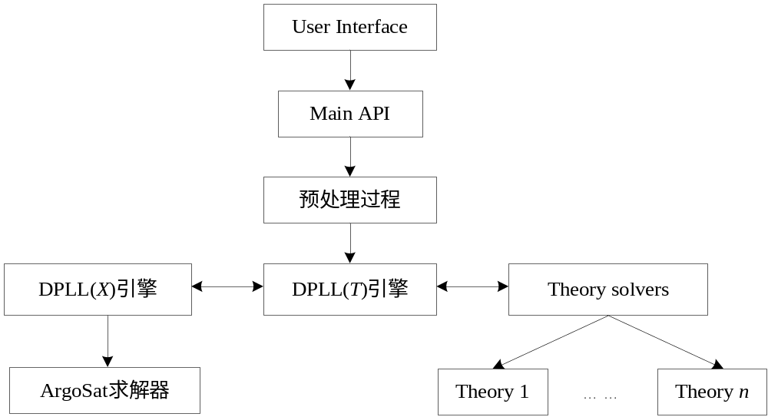
图7.4 ArgoLib的体系结构
7.2.2 实现技术
在具体实现技术方面，ArgoLib支持GS架构^{[155]}的逻辑组织方式与类的组织方式。GS架构定义了一系列通用或面向特定理论域的类，包括抽象、限定、收敛、引理调用等。其中一些类将判定可满足性的过程视为黑盒，而另外一些利用判定过程来完成具体的功能，例如变元消除。GS架构具有良好的灵活性与伸缩性，可以涵盖许多组合与扩展的判定过程，例如Nelson-Oppen方法^{[153]}、Tecton过程^{[156]}等。下面介绍ArgoLib中一些主要的数据结构与操作函数：
- 公式的表示：定义了一个Expression类，用于层次式地表示一阶逻辑的项及连接符，并定义了一批函数来处理它们；表达式以树状的数据结构来表示。
- 统一与重写机制：ArgoLib支持对一阶逻辑的统一化操作，统一算法在Unification类中实现，易于升级与修改。另外，ArgoLib支持公式的重写功能，用户自定义的重写规则可以直接嵌入到代码中，或者包含在一个外部文中，再由求解器读入。
- 理论域：每一个理论域都继承于一个基类Theory，其成员函数包括：Signature、Decision、Simplification。其中Decision函数的功能是判定理论域公式的可满足性，而Simplification函数主要完成化简某个理论域公式的工作。目前ArgoLib支持的理论域包括整数/实数集上的线性算术(LIA/LRA)、整数/实数集上的差分逻辑(IDL/RDL)。
- 目标：定义为Goal类，其成员函数包括：Underlying theories、Conjecture、Status、Extra Signature。其中Conjecture表示多个理论域上的一阶逻辑公式， Status代表公式的状态：Sat、Unsat、Valid、Invalid，而Extra Signature表示未解释的符号列表。
- 方法：每一个方法都继承于一个抽象的基类Method，其成员函数包括：Name、Preconditions、Effect、Postconditions、Parameters。这些方法都可以根据用户需求以及新的算法进行扩展。在ArgoLib中，现有的方法可以被划分为几个组：通用方法：重写、否定、Prenex、DNF、CNF、kolemization、FOL化简；面向理论域的方法：NelsonOppen、FourierMotzkin消除、Lists化简；组合理论域方法：抽象、划分、等式演绎与替换、化简、UnsatModuloTheories；组合策略：NelsonOppen组合策略、Tecton策略等。
下面简要地介绍一些在SMT求解过程中常用的方法：
  - 蕴含消除：运用重写规则：α⇒β −> ¬α∨β，遍历整个公式，替换所有的蕴含操作符。
  - 等价消除：运用重写规则：α⇔β −> (α⇒β)∧(β⇒α)，替换公式中所有的等价操作符。
  - CNF：运用重写规则：α∨(β∧η) −> (α∨β)∧(α∨η)，将非量化一阶逻辑公式转换为合取范式：短句由文字的析取构成，公式由短句的合取组成。在转换过程中，可能引入冗余的文字或短句。
  - DNF：运用重写规则：α∧(β∨η) −> (α∧β)∨(α∧η)，将非量化一阶逻辑公式转换为析取范式：短句由文字的合取组成，公式由短句的析取构成。在转换过程中，可能引入冗余的文字或短句。
  - Prenex：将公式转换为形如(Q₁)(Q₂)…(Q_{n})F，Q_{i}∈(∃, ∀)的前束范式，其中F表示非量化的公式。
  - Skolemization：将公式中存在量词约束的变元转换为Skolem常数或函数。
  - FOL化简：运用一些预定义的一阶逻辑重写规则简化公式，这些重写规则放在文件RewriitingLibrary/simplifyFOL.rwr中。文件中的默认规则包含：
(= α α) −> :true
(:not :true) −> :false
(:not :false) −> :true
(:and α :true) −> α
(:and α :false) −> :false
(:or α :true) −> :true
(:or α :false) −> α
  - NelsonOppen：查找等式集合的等价闭包，削减所找到的等价类，归约所有剩余的文字。
  - FourierMotzkin消除：在Presburger有理数算术的理论域上，采用Fourier-Motzkin算法删除一个变元或一个常数；该方法只能消除自由变元或是存在量词约束的变元。
  - 抽象：将所有不相容项都替换为新定义的常数或等式，所谓不相容项是指由不属于同一理论域的函数变元与谓词变元构成的项。
  - 划分：根据文字所属的理论域，将公式划分为若干个子公式的合取；其中每个子公式由同一理论域的文字通过合取构成。如果存在属于任意理论域的文字，则在每个子公式中都拷贝一份，例如var=var。
  - 等式演绎与替换：其目标是推演出两个变元或常数之间隐含的相等关系，该过程在公式上反复运行，直到发现等式；而后将公式中所有与等式左边的相同的变元，替换为等式右边的变元。
  - 约简：根据理论域特定的约简规则，通过Simplify函数将公式化简。
  - NelsonOppen组合策略：该策略将判定公式可满足性的过程替换为多个确定性理论域的组合，并且保持原始公式的可满足性。
  - Tecton策略：该方法采用类似于Tecton系统中的推理机制来判定公式的可满足性。
7.3 命题逻辑不可满足子式求解器
图7.5给出了命题逻辑不可满足子式求解器的结构框图。该求解器支持两种求解方法：完全方法与不完全方法，分别对应于第三章的贪心遗传算法CGGA与第四章的局部搜索算法R²bLSA。完全方法与不完全方法针对不同类型的输入公式，性能各有优劣，因此在它们之上添加了一个主函数。主函数首先通过parse_DIMACS过程从输入文件中读取DIMACS CNF格式的公式，转换为内部的向量数据结构：Vec⟨Clause⟩、Vec⟨lit⟩、Vec⟨var⟩；而后根据用户的运行参数，选择采用哪种算法求解不可满足子式。下面分别介绍这两种求解方法的具体实现。
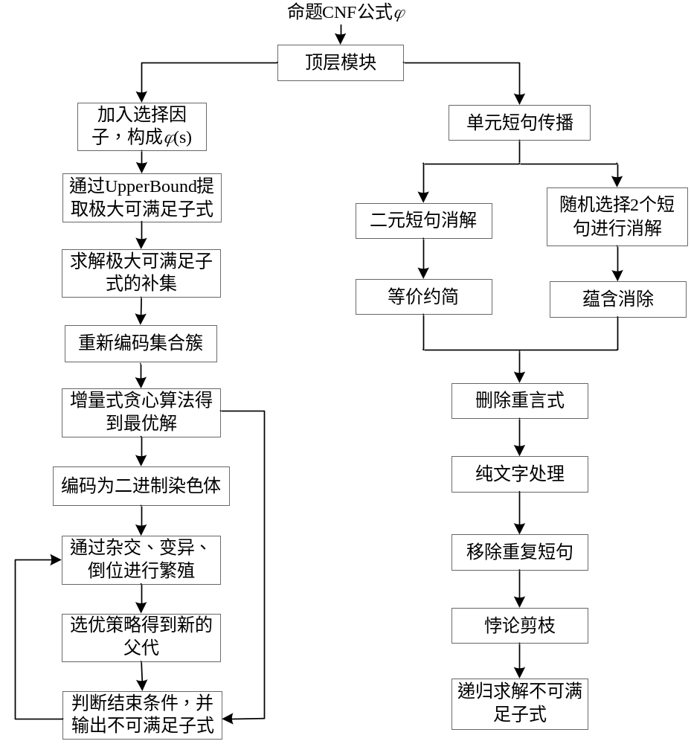
图7.5 布尔不可满足子式求解器的结构
7.3.1 完全方法
采用完全方法求解不可满足子式的过程如图7.5左边的流程所示。根据用户运行时设置的参数不同，可以在两个阶段输出不可满足子式：一是直接输出增量式贪心算法求得的不可满足子式；二是运行贪心遗传算法的所有步骤后得到的不可满足子式。下面介绍完全方法中各个步骤的具体实现。
7.3.1.1 添加选择因子
算法引入了短句选择因子的概念，即为输入CNF公式ϕ的每个短句C，定义一个新的命题变元s，增加s的短句变为：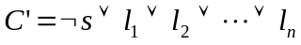，其中l_{i}表示C中的文字，那么s称为C的短句选择因子。为每个短句增加选择因子后的公式ϕ(s)表示为：，其中C_{i}表示ϕ中的短句。
在具体实现时，调用函数AddSelector为每个短句增加一个选择因子。短句选择因子的产生规则为：假设公式ϕ包含n个变元，m个短句，n与m可以从文件头获得；那么第一个短句的选择因子为n+1，依次递增，最后一个短句的选择因子为n+m。下面通过一个例子来说明该过程，给出CNF公式ϕ为：
(7.1)
图7.6给出了DIMACS格式的公式ϕ在添加短句选择因子前后的变化：
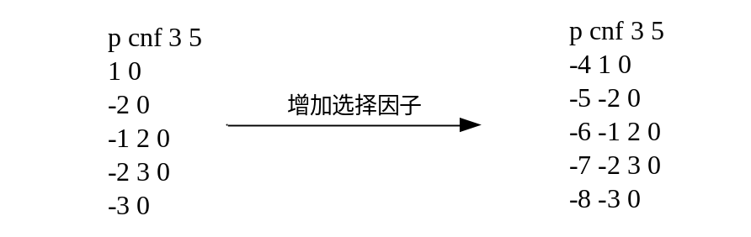
图7.6 公式增加短句选择因子的示例
其中p cnf后的第一个数值表示公式的变元数，第二个表示公式的短句数。根据规则，第一个短句的选择因子为4，依次类推，最后一个短句的选择变元为8。初始时所有的短句都不属于极大可满足子式，而后通过MiniSAT求解器为ϕ(s)中的命题变元与选择因子赋值。
7.3.1.2 提取极大可满足子式
在求解极大可满足子式的过程中，引入了短句选择因子的概念，并且为短句选择因子定义了一个UpperBound约束：
， (7.2)
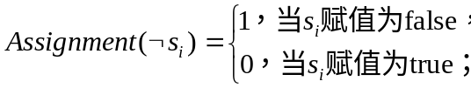 (7.3)
其中{s₁, s₂, …, s_{n}}为公式的短句选择因子集合，m表示一个常数。利用MiniSAT求解器为公式中的命题变元与选择因子赋值，但是通过UpperBound约束来限定从公式中移除短句的最大数目。具体实现时，在MiniSAT的代码中添加了一个自定义的类：UpperBound，其定义如图7.7所示。它包含的方法有：constructor、remove、propagate、simplify、undo、calculate reason。下面介绍这些方法的主要功能：
  - constructor：为新的约束out申请存储空间，将ps中的所有文字赋给out，并把out加入到观察列表中；
  - remove：该方法以求解器的状态作为参数，其功能是从观察列表中删除约束，并释放存储空间；
  - propagate：如果在传播单元赋值p时，UpperBound需要改变，调用propagate方法；若赋值p在回溯时被取消，要恢复UpperBound值，因此要将约束加入到var(p)的undo列表中；
  - simplify：在顶层调用该方法用来简化UpperBound约束的表达。
  - undo：当回溯时，如果约束在var(p)的undo列表中，则调用该方法；它保证在当前赋值下，UpperBound值与执行propagate之前相同；
  - calcReason：该方法给出一个文字p与空的向量reason，如果约束是p为真的原因，那么reason中保存蕴含p的当前变元的赋值。
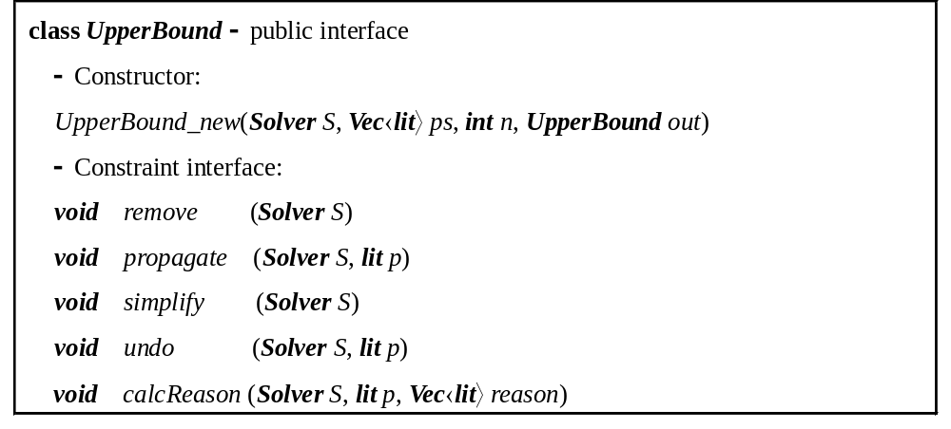
图7.7 约束UpperBound类的定义
7.3.1.3 编码补集集合簇
在得到所有极大可满足子式MSS后，调用函数DeriveComplement求解每个极大可满足子式的补集，并构成集合簇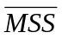。由于在多数情况下的变元集合仅是原始公式的子集，因此调用函数RecodeVector将公式中的变元重新编码，从而减少集合占用的存储空间，并提高算法后面步骤的效率。
7.3.1.4 增量式贪心过程
算法中的ExtractMUS函数实现了增量式贪心算法，主要完成求解补集集合簇的最小碰集，其基本过程为：首先选择命中最多数目的极大可满足子式补集的短句C，加入到不可满足子式MUS中；而后将短句C命中的补集从集合簇中删除；而后再选择当前命中最多的短句，加入到MUS中，不断迭代；直到=∅，此时MUS即为所求的不可满足子式。根据用户设置的参数，可以输出当前的MUS，或者继续进行精化。
7.3.1.5 遗传优化过程
遗传优化函数RefineMUS的详细步骤为：
- 首先将调用ExtractMUS函数再得到一个次优解，与原来产生最优解组成初始的父代；
- 而后调用ConvertMUS函数将其编码为二进制向量，得到其染色体；
- 基于父代的染色体，调用杂交函数Crossover、变异函数Mutation与倒位函数Inversion进行繁殖，得到下一代染色体；
- 而后将父代与子代组成一个新的种群，运用选择函数Selection，判定子代是否命中更多的集合且更小，从而选择最优两个作为下一次循环的父代；
- 继续循环，直到满足结束条件，得到最优解；
- 最后调用函数ReconvertMUS，对最优解进行反变换，输出不可满足子式。
下面通过一个例子说明转换与繁殖的过程。假设原始公式ϕ包含8个变元，两个父代分别为MUS₁={1, 2, 4, 7}，MUS₂={1, 3, 5, 6, 8}。图7.8给出了MUS₁与MUS₂进行遗传编码与繁殖的过程。
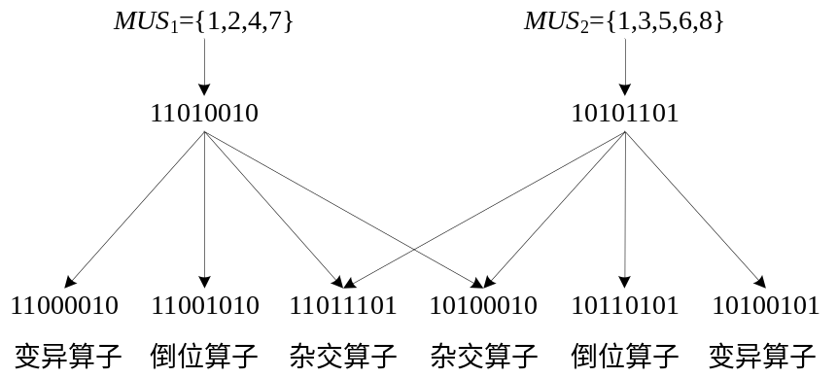
图7.8 遗传编码与繁殖的示例
7.3.2 不完全方法
图7.5右边的框图给出了不完全方法求解不可满足子式的流程。该算法实际上完成了两个工作：一是判定公式的可满足性，不断地运用消解规则直到产生空短句，同时保存消解步骤，构造悖论解析树；二是生成不可满足子式，从悖论解析树的根结点回溯，递归地求解不可满足子式。该算法采用了与MiniSAT相同的数据结构，以及计算CPU时间的函数CPUTime和计算存储空间的函数memUsed。下面介绍各个步骤的具体实现方式。
7.3.2.1 单元短句传播
单元短句传播函数UnitClausePropagation的具体过程为：如果遇到单元短句，保存在unit中；接着遍历公式，进行分支判断：若存在短句C为¬unit，表示可以消解出空短句，将unit与¬unit都保存到消解悖论refutation中；若短句C包含与unit相同的文字，则删除该短句；若短句C包含¬unit文字，则将该文字从短句中移除，并将短句unit与C保存到refutation向量中。反复执行该过程，直到公式中不再包含单元短句。
7.3.2.2 二元短句处理
在遍历公式的过程中，如果公式存在二元短句，则判断是否满足二元短句消解或等价约简的前提条件。二元短句消解函数BinaryClauseResolution的执行过程为：如果两个二元短句clauseL与clauseR包含一对互补的文字，那么其他两个文字构成新的短句resolvent。而后将resolvent加入公式，并把clauseL、clauseR与resolvent都保存到消解悖论refutation中。
等价约简函数EqualityReduction的具体实现为：如果两个二元短句是x∨¬y与¬x∨y的形式，那么变元x与y是等价的。这里假设clauseL=x∨¬y，clauseR=¬x∨y，并且用x替换y。那么遍历公式，若某个短句C包含文字y与¬x，或¬y与x，则将C从公式中移除；如果C包含文字x与y，那么从C中删除文字y得到C’，并将短句C、clauseL与C’加入refutation中；若C包含¬x与¬y，那么从C中删除文字¬y得到C’，并将短句C、clauseR与C’保存到refutation向量中。
7.3.2.3 随机短句消解
如果公式中不存在单元短句，也不包含二元短句，那么就随机地选择两个包含互补文字对的短句进行消解，由函数RandomResolution实现。但这并不是纯随机过程，存在一定的启发式规则：两个短句相同的文字越多，则它们被选择的概率就越大。这时调用蕴含消除函数来移除被蕴含的短句，从而保证公式中不存在蕴含关系与自蕴含关系。而后将消解式加入到公式中，并将两个短句及其消解式都依序保存到refutation中。
7.3.2.4 蕴含消除方法
蕴含消除函数SubsumpElimination包含两部分：一个是自蕴含消除过程，另一个是蕴含消除过程。在具体实现时，蕴含消除函数在随机短句消解过程中被调用。当两个短句clauseL与clauseR产生消解式resolvent时，根据定理4.5判断clauseL与clauseR是否满足自蕴含关系；若满足，则将被蕴含的消解母式从公式中删除。而后遍历公式，查找是否存在被消解式蕴含的短句；若存在，则移除该短句。最后将resolvent添加到公式中。
7.3.2.5 公式简化过程
该过程包含三个步骤：删除重言式、纯文字处理与移除重复短句。删除重言式函数NonTautology遍历公式的每个短句，若包含一对互补文字，则移除该短句。纯文字处理函数PureLiteralHandler查找公式中是否存在纯文字，若存在，则删除所有包含该纯文字的短句。移除重复短句函数NoSameClause搜索公式中的重复短句，并删除其中一个。这三个函数都不改变公式的可满足性，并且不会产生新的消解步骤。
7.3.2.6 悖论剪枝方法
为了避免内存溢出问题，不可满足子式求解器中引入了悖论剪枝方法。该过程由两个函数实现：TraceUpdating与TracePruning；它为每个消解式维护一个由其消解母式短句构成的链表以及后代短句的数目。在具体实现时，每当产生一个消解式resolvent时，函数TraceUpdating就被调用，完成resolvent信息的初始化以及其他短句信息的更新。当公式长度大于某个预设的常数时，随机地删除短句C，同时调用函数TracePruning，将所有后代数目为0的短句从公式中移除，同时将产生C的消解步骤也从消解悖论refutation中删除；这是一个反复迭代的过程，直到公式中不再出现符合条件的短句。
7.3.2.7 提取不可满足子式
如果最终消解结果为空短句，那么得到一个完整的消解悖论refutation，将其组织为一个树状的结构，即悖论解析树。调用函数ComputeUS来从空短句对应的根结点开始回溯，ComputeUS以空短句⊥的2个直接父结点为参数，在悖论解析树的分支上递归地搜索叶结点，依次将其对应的短句保存到SmallUS中，直到所有分支都终止于叶结点，此时的SmallUS即为所求的不可满足子式。在具体实现时，采用向量的数据结构来表示悖论解析树，这种结构不仅使代码变得简洁清晰，而且有利于提高递归搜索的效率。
7.4 一阶逻辑不可满足子式求解器
图7.9给出了一阶逻辑不可满足子式求解器的结构框图。该求解器也支持两种算法：一是自顶向下的方法，即第五章的深度优先搜索算法DFS-MUSE，另一个是自底向上的方法，即第六章提出的冲突分析与否证蕴含算法CARI-MUSE。在两个算法的顶层构造了一个主函数，其主要功能是：通过函数Read解析输入的公式，转换为内部的数据结构，目前支持的输入格式为SMT-LIB^{[152]}；而后根据用户运行时设置的参数不同，分别调用DFS-MUSE或CARI-MUSE算法，来求解输入SMT公式的极小不可满足子式。
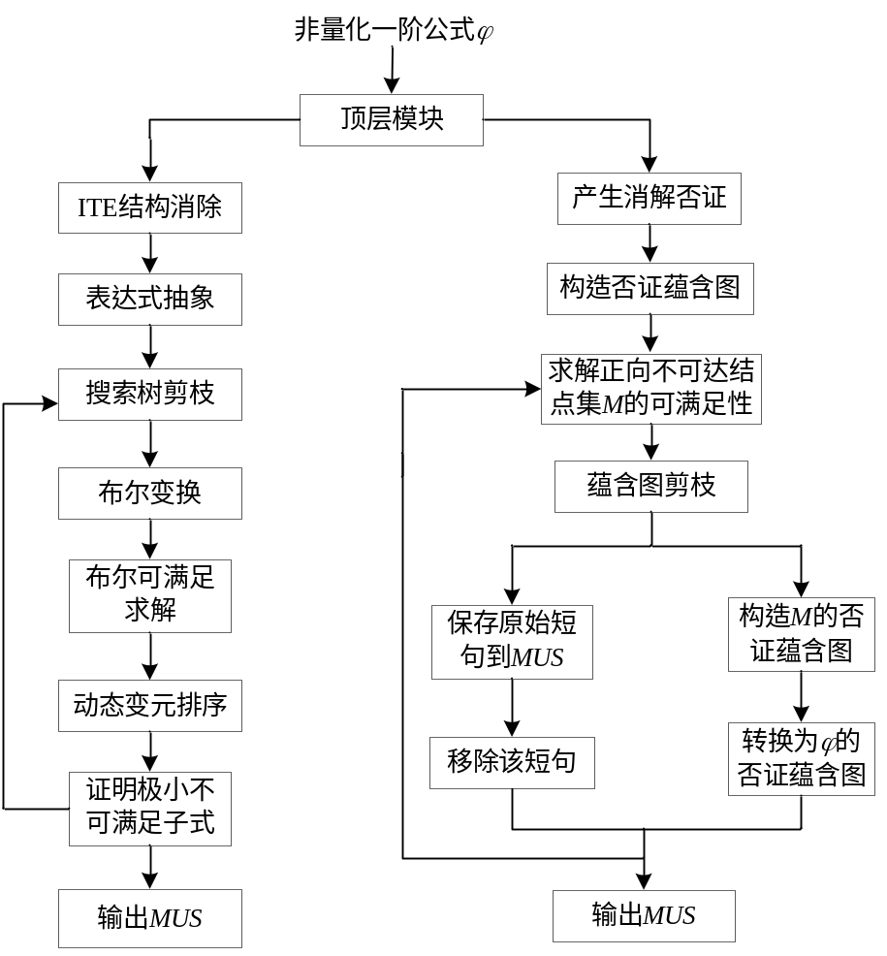
图7.9 SMT不可满足子式求解器的结构

7.4.1 自顶向下方法
求解极小SMT不可满足子式的自顶向下方法基于深度优先搜索算法DFS-MUSE实现，其运行流程如图7.9左边的框图所示。DFS-MUSE算法基于一个DPLL(T)架构的SMT求解器：ArgoLib，将算法的所有函数都集成在ArgoLib中实现。最终的输出结果为CNF形式的极小SMT不可满足子式。下面详细介绍算法中各个步骤的实现技术。
7.4.1.1 ITE结构消除
算法首先读入SMT-LIB格式的公式，保存到一个向量数据结构Expression中；而后进行ITE结构消除，该步骤的主要功能是将公式中的If-Then-Else项转换为等价的结构，由函数EliminateITE实现。其具体流程为：输入参数为SMT公式formula，进行分支判断，若公式不包含连接符，则直接返回formula；若公式包含Not、And、Or、Implies、Iff、Xor的逻辑连接符，则返回相应的表示；若公式包含ITE连接符，假设ITE项表示为：if ϕ₀ then ϕ₁ else ϕ₂，它在语义上等价于：(ϕ₀⇒ϕ₁)∧(¬ϕ₀⇒ϕ₂)，因此函数EliminateITE将ITE结构项删除，并将语义等价的由Implies和And操作符构成的项，加入到公式formula中。
7.4.1.2 表达式抽象
表达式抽象过程的主要功能是针对SMT公式进行抽象，变换为CNF形式的公式，由函数AbstractExpression实现。该函数包括逻辑连接符转换以及非逻辑连接符抽象两个步骤。函数定义了一个指针，在公式Expression上滑动，进行分支判断；如果遇到Not、And、Or连接符，那么直接返回其表示；若遇到Implies、Iff、Xor等连接符，则将其转换为语义上等价的由Not、And、Or构成的项；若遇到已定义的变元，则返回相应的正文字或负文字的表示；若是未定义的变元，则定义一个新的抽象命题变元，并返回对应的正文字或负文字表示。
7.4.1.3 搜索树剪枝
搜索树剪枝过程由函数TreePruning实现，它包含了两种优化技术：一是共享冲突短句方法，一是子公式Cache方法。前者通过记录子公式的冲突学习短句，当证明下一个结点对应的子公式的可满足性时，若包含相同的导致冲突的短句，那么直接将相应的学习短句加入到该子公式。后者是将搜索树上所有dead结点对应的子公式进行标记，在搜索过程中，如果当前检测的pending结点，与之前已标记的子公式相同，直接将pending结点转换为dead结点，避免了重复的可满足性判定过程。
7.4.1.4 布尔变换过程
布尔变换过程由函数BooleanConversion实现，其执行过程为：首先将短句队列清空，而后通过指针依次遍历原始公式，如果为Not、And、Or操作符，则将抽象命题文字与相应的操作符保存在布尔公式中；如果为Implies与Iff逻辑连接符，则将该操作符与两个文字构成的项，转换为Not、And、Or构成的项，而后加入布尔公式；该函数还针对一些复杂的项进行了专门处理。
7.4.1.5 布尔可满足性求解
该过程调用ArgoLib中内建的一个ArgoSat求解器，判定抽象与变换后的布尔公式的可满足性。如果公式是不可满足的，那么表明搜索树中的当前结点为live结点，对应于一个不可满足子式；否则，表示当前结点必定不包含不可满足子式，因此将其标记为dead结点；而后采用动态变元排序技术调整公式中短句的顺序，将上一次循环已测试的短句的优先级降低，避免下一次循环时不必要地测试。
7.4.1.6 极小性判定
在得到一个不可满足子式之后，需要判定其是否为极小SMT不可满足子式，由函数VerifyMinimalUS来完成。该函数对得到的不可满足子式SmallUS进行分支判断：若等于初始公式formula，则表明极小不可满足子式为formula本身；否则，通过验证SmallUS的所有直接子结点是否为dead结点，从而判定其极小性；若为极小不可满足子式，则算法终止；否则，将当前的不可满足子式SmallUS作为输入公式，以递归的方式求解极小SMT不可满足子式。
7.4.2 自底向上方法
求解极小SMT不可满足子式的自底向上方法基于冲突分析与否证蕴含算法CARI-MUSE实现，如图7.9右边的流程图所示。算法集成了DPLL(T)架构的ArgoLib求解器。算法中的一些步骤，以函数的形式集成在求解器中，例如产生消解否证、蕴含图剪枝技术等；而另外一些关于构造与化简短句蕴含图的过程，为了实现的简便，放到独立的程序中，与求解器之间通过文件交互信息。下面介绍算法中各个步骤的具体实现技术。
7.4.2.1 产生消解否证
通过修改ArgoLib求解器的代码，令其支持在求解公式可满足性的过程中产生消解序列；定义了向量数据结构，记录产生的消解序列；并为每个消解式附加一个域，保存其消解母式的短句编号，以便于输出并构造短句蕴含图。实现了一个GetRefutation函数，该函数将消解序列中所有冗余的消解步骤删除，也就是说将全部最终不能到达空短句的消解式移除，从而得到一个非冗余的消解否证。最后将该消解否证输出到文件中。
7.4.2.2 构造否证蕴含图
构造否证蕴含图的步骤由函数BuildGraph实现，首先读入保存消解否证的文件，采用自底向上的方式构造否证蕴含图G_{R}(V^{r}∪V^{c},E⊥)，定义一个链表结构来保存蕴含图，其优点主要有两个：一是便于查找某个原始短句C_{α}的正向可达结点集FRv(G_{R},α)；二是能够快速删除某始发结点α的正向可达结点集，从而构造其不可达结点集。由于前一步已经将消解序列化简为非冗余的消解否证，因此BuildGraph函数直接构建的就是否证蕴含图，而非短句蕴含图。
7.4.2.3 求解正向不可达结点集的可满足性
采用函数ChooseClause从否证蕴含图G_{R}(V^{r}∪V^{c},E⊥)中选择一个原始短句C_{α}，目前的策略是顺序选择；而后函数ConvertFormula将α的不可达结点集中的所有短句构成公式φ；接着调用ArgoLib求解器检测φ的可满足性，ArgoLib中实现了蕴含图剪枝技术，以加速可满足赋值的搜索过程。若公式φ是可满足的，表明短句C_{α}属于极小SMT不可满足子式，那么将其加入MUS中，并从V^{r}中移除C_{α}，继续检测下一个原始短句。
7.4.2.4 蕴含图剪枝过程
函数RIGPruning实现了否证蕴含图的剪枝技术，集成于ArgoLib求解器中。其原理是：当证明是不可满足时，只要证明FRv(G_{R},α)中不存在一条这样的路径：该路径上的所有短句都为false。函数RIGPruning的状态转换关系如图7.10所示。
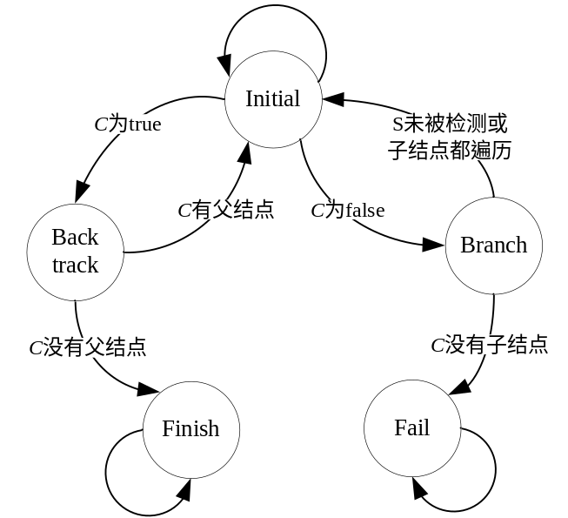
图7.10 函数RIGPruning的状态转换关系
其中每条边上都给出了相应的状态转换条件。这里假设G_{α}为FRv(G,α)中的结点构成的子图，C为当前正在被赋值的短句。图7.10中各个状态的定义如下：
- Initial：初始化状态；
- Backtrack：表示当前检测的短句C为true；
- Branch：表示当前检测的短句C为false；
- Finish：表示遍历完整个G_{α}子图；
- Fail：表示当前检测的路径P上的所有短句都为false。
RIGPruning函数被求解器调用时，首先进行初始化，假设初始短句为C，初始状态为Initial。如果C为true，那么就转到下一个状态Backtrack，表明当前检测的路径上的短句在部分赋值模型下不可能都为false，因此必须回溯；此时若C存在父结点P，则C←P，并转到Initial状态；否则，表明子图已被搜索完，状态跳转到Finish。如果C为为false时，那么函数跳转到Branch状态，此时存在下列三种可能的情况：第一，存在一个C的子结点S还未被检测，这时将C←S，跳转到Initial状态；第二，C的所有子结点都被遍历过，这时将C回溯至其父结点P，将C←P，迁移到Initial状态；第三，C没有子结点，这时当前路径上的所有短句都为false，函数跳转到Fail状态。该过程不断循环，直到构造出的可满足赋值模型，或者证明G_{α}中不存在其短句都为false的路径。
7.4.2.5 构造ϕ的否证蕴含图
如果对应的公式φ是不可满足的，表明原始短句C_{α}不属于极小SMT不可满足子式。由于ArgoLib求解器返回了公式φ的消解否证，调用函数BuildGraph直接构造φ的否证蕴含图。但是G_{M}不构成原始公式ϕ的否证蕴含图，因此调用函数ExtendGraph将G_{M}扩展并化简为公式ϕ的否证蕴含图，由于此过程将删除一些原始短句及其相关的冲突短句，因此G_{P}为更小的否证蕴含图；而后将G_{P}作为算法下一次循环的输入。该过程反复迭代，直到构造出一个极小SMT不可满足子式。
7.5 本章小结
本章详细介绍了不可满足子式求解器的体系结构与实现技术。首先简要介绍了MiniSAT求解器与ArgoLib求解器，它们在不可满足子式求解器中作为公式可满足性判定的重要过程。接着描述了不可满足子式求解器中两个主要组成部分的具体实现技术，分别为布尔不可满足子式求解器与SMT不可满足子式求解器，前者集成了完全方法与不完全方法，后者支持自顶向下方法与自底向上方法。

第八章 不可满足子式算法在对偶综合中应用
前面的章节介绍了不可满足子式的求解算法及其原型系统的实现。本章将给出其在对偶综合中的一个实际应用。
对偶综合算法，通过分析特定编码电路的状态空间，自动产生相应的解码电路，避免设计人员将时间花费在设计解码器上，从而降低芯片设计的风险，并加速设计进程。而在对偶综合算法中，使用不可满足子式求解算法，移除冗余短句以削减状态空间，是加快整体运行速度的关键。
本章以一个遵循IEEE802.3ae标准的XGXSPCS编码器软核作为应用实例，展现了本文算法在实际ＥＤＡ环境中的应用潜力和前景。
需要特别指出的是，由于对偶综合是本文作者参与的一个自然科学基金项目的研究成果，正在撰写的相关论文尚未发表，因此本文仅给出不可满足子式算法在对偶综合中的应用，而没有进一步深入描述对偶综合的更多细节。
8.1 自动对偶综合的应用需求和基本原理(这里我把原来的8.1和8.2调换了)
在超大规模集成电路中，尤其是与通信相关的芯片设计过程中，往往会遇到很多非常复杂的编码与解码电路。这些电路需要满足许多特定的编码要求，如直流均衡(DC balance)、游程(run length)、校验(parity and disparity)、最大包长度、包间间隔(inter-package gap)、对时钟和数据偏斜的容忍度等，而这些要求在不同的应用环境中又有着完全不同的侧重点。使用单一IP核无法在所有的情况下均得到最优化的设计。
以大规模并行计算机系统的互联系统为例，基于10G以太网的集群系统需要容忍很长的包长度、恶劣噪声环境导致的时钟和数据偏斜，这就要求其物理编码子层(physical coding sublayer，以下简称PCS)需要非常深的缓冲，从而导致非常大的通讯延时。
而另一方面，对于需要全局Cache一致性的紧耦合高并行计算机系统，其通讯流量的特点是：包长度很小，信号质量相对较高。这样一种应用环境不仅无法容忍高的通讯延时，同时也具备降低延时的客观条件，即可以通过减小PCS的缓冲深度，得到较小的通讯延时。
上述的两种PCS，表面上看起来如此不同，但是事实上都基于同一个基本设计，即符合IEEE-802.3ae-clause 48的标准XGXSPCS实现。
满足这些编码要求的编码器和解码器，需要消耗设计者大量的时间进行验证，那么，能否只设计与验证编码电路，而后通过一种自动化的方法来产生正确的解码电路，从而降低设计者的工作量？因此，产生了自动对偶综合的概念。
自动对偶综合的基本思路是：给出一个经过验证的编码电路，通过形式化的方法自动综合出一个功能正确的解码电路。
通常，绝大多数的编码器都可以用一个简单的模型建模，我们称之为DELAY and LENGTH模型。该模型的两个参数，d和l分别意味着该模型的延时和数据粒度。其直观描述为：在输入端，任意一个长度为l个周期的数据单元，在d个周期之后，将在输出端产生长度为l的输出。
应当指出的是，该模型允许一个输入，在不同的初始状态情况下，产生不同的输出。这与通讯系统中为了追求直流平衡而采用的parity机制和冗余编码机制是一致的。而且并不妨碍正确的译码。而另一方面，该模型不允许两个不同的输入，产生相同的输出。否则将无法完成正确的译码。
该模型的形式化描述为：
假设编码电路表示为C(C是什么？？，是函数？CNF？还是关系？？)，解码电路表示为C⁻¹，那么可以将编码电路C沿时间轴展开n个时钟周期，构成一个新的电路C^{n}：C^{n}=C×C…×C。根据电路C^{n}，构造一个与其完全相同的电路拷贝，记为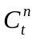。定义一个算子⊗：
F=C^{n}⊗，
表示两个电路的输入不同，输出相同，构成的电路记为F。（有了直观表述，但是有没有更形式化的表述？？能不能用BMC的标准描述方法？？）
这里定义一个二元组<d,l>，其中d表示从输入到输出的延时，l表示输出信号与输入信号的周期对应关系，例如<1,1>表示输入到输出信号延迟一个时钟周期，且输入的一个周期对应输出的一个周期。根据一个给定的二元组<d,l>，可以将编码电路C展开d+l个时钟周期，构成电路C^{d+l}；构造另外一个与C^{d+l}完全相同的电路拷贝，记为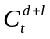。根据算子⊗的定义，得到电路F_{<d,l>}：
F_{<d,l>}=C^{d+l}⊗，
自动对偶综合工具将电路F_{<d,l>}的RTL代码转换为CNF格式的布尔公式，记为ϕ_{F}。而后搜索二元组<d,l>的取值，使得公式ϕ_{F}为不可满足的，即电路C^{d+l}与的输入与输出都相同(不是这个意思，而应该是：不可满足表示，任意一个确定的输出，只能由一个确定的输入产生，即输入是输出的一个函数)。此时，对偶综合工具就能够从不可满足的公式ϕ_{F}中反向提取出解码电路。
但是，当得到不可满足的CNF公式ϕ_{F}时，由于该公式往往包含很多的冗余短句，因此若直接从ϕ_{F}中提取电路，往往由于搜索空间太大而使电路反向提取算法无法得到最终解。因此，在自动对偶综合工具中集成了本文提出的（是不是最小？？到底是哪一个？？）不可满足子式求解算法，采用不可满足子式求解算法得到公式ϕ_{F}的最小不可满足子式，剔除公式中冗余的短句，减小公式的长度，从而加速解码电路的反向提取过程。
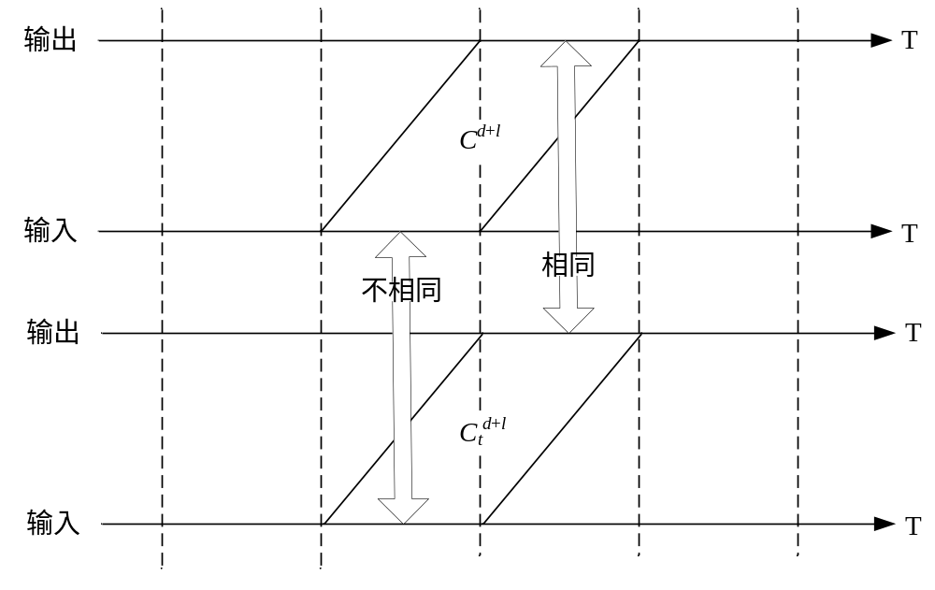
图8.5 自动对偶综合的基本原理

8.2 IEEE802.3ae PCS电路的简介
IEEE802.3ae是IEEE于2002年发布的关于局域网和广域网中带冲突检测的载波侦听多路访问(Carrier Sense Multiple Access with Collision Detection，CSMA/CD)方法，以及数据通信的IEEE802.3以太网协议与帧格式的一组协议规范。该标准定义了信号速率从1Mb/s到1000Mb/s的多种介质类型和技术，主要涵盖了以下几种系统：1Mb/s的基带系统、10Mb/s的基带和宽带系统、100Mb/s的基带系统以及1000Mb/s的基带系统，如图8.1所示^{[157]}。在图8.1中，物理编码子层(Physical Coding Sublayer，PCS)是xMII(≥100Mb/s)的物理层实现的一个部件。
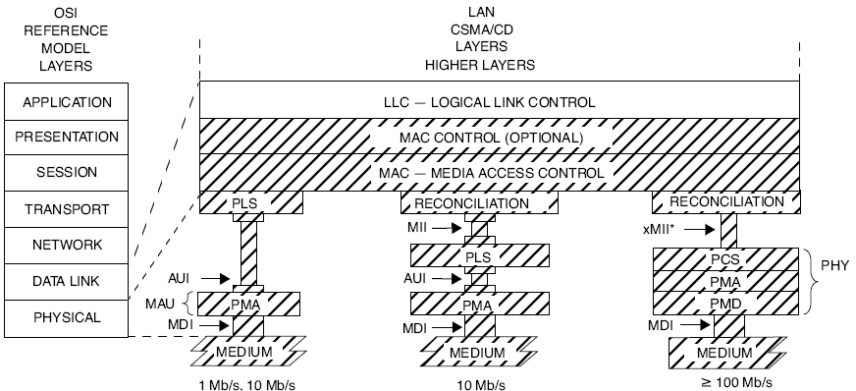
图8.1 IEEE 802.3标准的结构及其与OSI参考模型的映射关系
10GBASE-X PCS在物理层所处的位置以及与OSI参考模型的映射关系如图8.2所示^{[157]}。其中，PCS、物理介质附件子层(Physical Medium Attachment，PMA)与物理介质依赖子层(Physical Medium Dependent，PMD)构成了10GBASE-X (10Gb/s)的物理层。PCS子层主要完成数据报文的编码与解码功能。PCS子层包括发送、接收、同步与降偏斜等模块。当PCS通信时，其报文包括32位的发送与接收数据信号(TxD<31:0>/RxD<31:0>)、4位发送与接收控制信号(TxC<3:0>/ RxC<3:0>)、以及发送与接收时钟信号(TX_CLK/RX_CLK)。
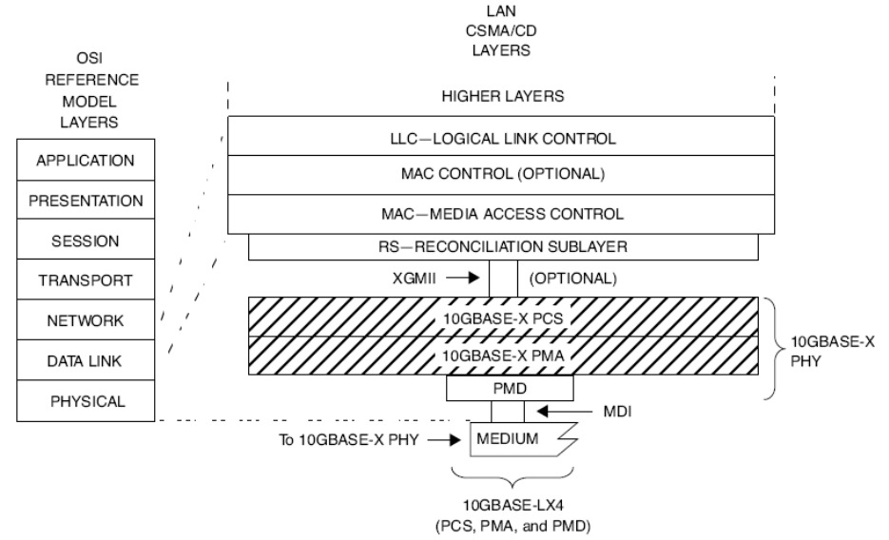
图8.2 10GBASE-X PCS与OSI参考模型的映射关系
与PMA进行通信时，PCS在发送端发送数据信号tx_code-group<39:0>，在接收端接收信号rx_unaligned<39:0>。tx_code-group与rx_unaligned数据都划分为4路(lane)，每路为10位的编码组。在发送数据时，第一个PCS编码组称为lane0，第二组为lane1，而后依次是lane2与lane3，第五组为lane0，如此循环。
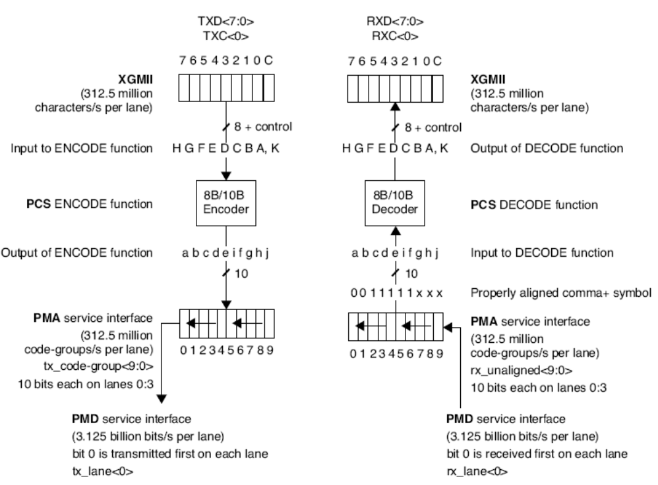
图8.3 PCS lane0的编码与解码过程
PCS所使用的编码技术称为8B/10B。PCS采用8B/10B块编码技术将报文编码为10位宽度的数据组，或者将10位的数据组解码为有效报文。图8.3^{[157]}给出了PCS lane0的编码与解码过程。PCS的8B/10B数据分别由PCS Encode模块编码产生或由PCS Decode模块解码。本章就以PCS Encode模块的电路实现为例。
8.3 基于PCS编码电路的实验对比与分析
遵循IEEE802.3ae PCS 8B10B规范的编码电路的RTL级代码如图8.6所示。根据前面介绍的自动对偶综合的过程，可以将该电路转换为不可满足的CNF公式。
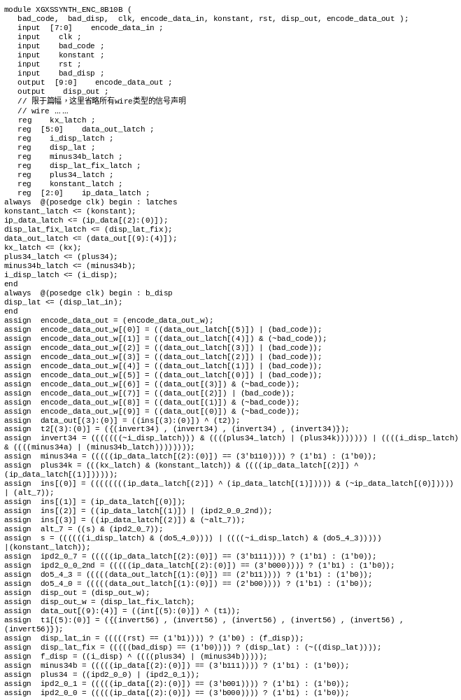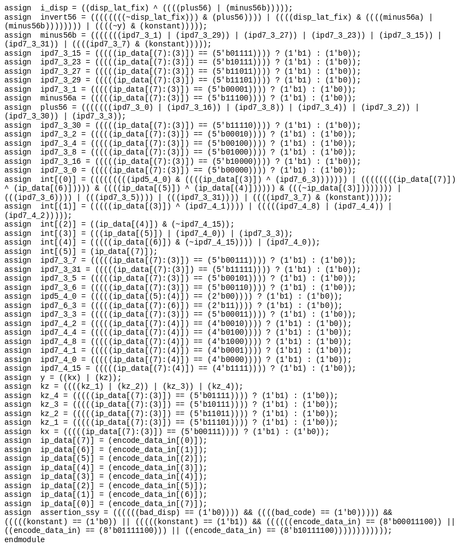
图8.6 PCS 8B10B编码电路的RTL代码
针对图8.6给出的PCS 8B10B编码电路，当二元组<d,l>的值d=1、l=1时，自动对偶综合工具能够得到不可满足的DIMACS CNF格式的布尔公式，称为PCS_d1l1.cnf，如图8.7(a)所示，该公式包含2189个变元，7103个短句。而后将图8.6所示的RTL代码中的编码数据信号encode_data_out，增加一级寄存器，延迟一个时钟周期产生，得到一个新的电路。那么当d=2、l =1时，对偶综合工具得到了不可满足的CNF公式，称为PCS_ d2l1.cnf，该公式包含3399个变元，10853个短句，如图8.7(b)所示。
基于这两个公式，分别采用分支−限界算法^{[41]}以及本文提出的贪心遗传算法求解它们的最小不可满足子式，其中分支−限界算法是目前已公开发表的求解最小布尔不可满足子式最优的方法。两种算法的运行时限都设置为1800秒。实验环境是2.5GHz的Athlon∗2 CPU，内存2GB，操作系统为Linux的机器。
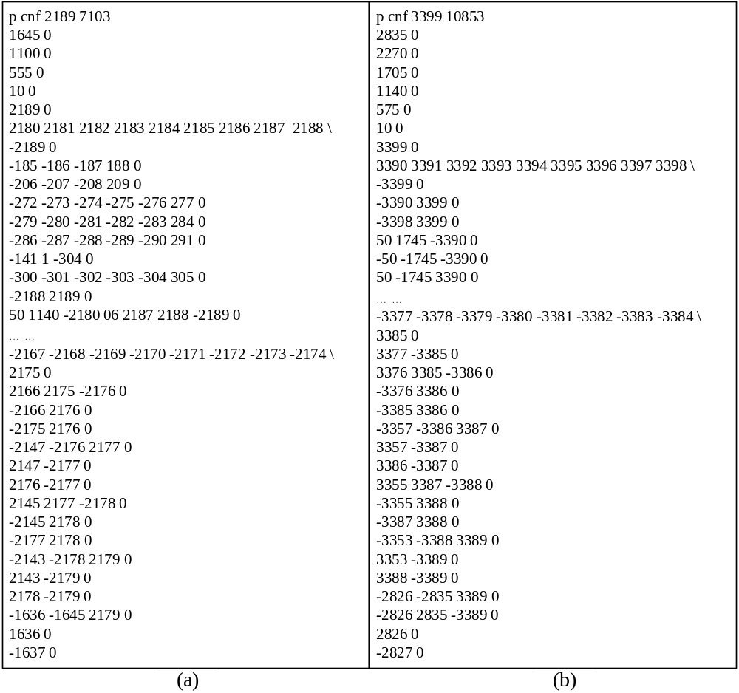
图8.7 公式PCS_D1L1.cnf与PCS_D2L1.cnf (部分)
表8.1给出了分支−限界算法与贪心遗传算法在PCS编码电路上的实验结果。表中的vars列与clas列分别表示公式所包含的变元数与短句数；BaBA time列表示分支−限界算法的运行时间，size列表示最小不可满足子式的长度，per列表示不可满足子式占公式总短句数的比例；CGGA time、size与per列给出了贪心遗传算法的运行时间、得到的最小不可满足子式长度以及不可满足子式占公式总短句数的比例。表中所有算法的运行时间都以秒为单位。为了得到两个公式的极小不可满足子式的统计情况，采用CAMUS算法^{[38]}求解公式的所有极小不可满足子式，但由于公式的规模较大，CAMUS算法在2个小时内未跑出结果，因此本章无法给出极小不可满足子式的统计数据，也就无法与所求解的最小不可满足子式进行对比和分析。
表8.1 BaBA与CGGA算法在PCS编码电路上的实验结果
Benchmarks | vars | clas | BaBA |  |  | CGGA
Benchmarks | vars | clas | time | size | per | time | size | per
PCS_d1l1.cnf | 2189 | 7103 | 914 | 1470 | 20.7% | 478 | 1474 | 20.7%
PCS_d2l1.cnf | 3399 | 10853 | 1031 | 1552 | 14.3% | 614 | 1556 | 14.3%

从表8.1可以看出，贪心遗传算法在运行时间方面优于分支−限界算法，只有分支−限界算法的约一半。虽然贪心遗传算法仅得到了近似最小不可满足子式，但只比分支−限界算法所求的最小不可满足子式多4个短句。根据第三章3.6节给出的每秒剔除短句数NPS的概念，其计算公式是：NPS = (N−L)/T，其中N表示公式的短句数，L表示不可满足子式的长度，T表示算法的运行时间(单位为秒)。对于公式PCS_d1l1.cnf，贪心遗传算法的NPS=11.8，而分支−限界算法的NPS=6.2；对于公式PCS_d2l1.cnf，贪心遗传算法的NPS=15.1，而分支−限界算法的NPS=9.0。实验结果表明，虽然贪心遗传算法在不可满足子式的长度方面牺牲了一点精度，但在运行时间上取得了很大的优势，同时兼顾算法效率与结果质量，因此在单位时间内剔除的短句数方面要显著高于分支−限界算法。
从表8.1的per列可以看出，本文的贪心遗传算法所求解的不可满足子式包含的短句非常少；对于公式PCS_d1l1.cnf，仅占原始公式总短句数的20.7%左右；对于公式PCS_d2l1.cnf，仅占原始公式总短句数的14.3%左右。因此，在自动对偶综合工具中，通过最小不可满足子式求解算法能够大大简化状态空间，减小搜索范围，使得工具更加易于从编码电路中自动地提取PCS解码电路，从而显著提高了对偶综合过程的效率。（我们并没有给出实验结果，还是不要说这一句）
8.4 本章小结
本章以遵循IEEE802.3ae规范的PCS编码电路为例，介绍了本文的不可满足子式求解算法集成在在自动对偶综合工具中的应用。通过该工具，能够将编码电路转换为一个不可满足的CNF格式的布尔公式，而后运用本文提出的贪心遗传算法求解该公式的最小不可满足子式，而后基于该不可满足子式提取解码电路，这样大大减少了状态空间，提高了反向提取电路的效率。并且与分支−限界算法进行了比较，结果表明本文的算法在运行效率方面显著优于分支−限界算法。
第九章 结束语
9.1 工作总结
不可满足子式在诸如VLSI设计自动化、形式化验证与人工智能等众多领域中都具有重要的理论与应用价值，因此，关于如何快速求解不可满足子式成为近年来的研究热点与难点。本文首先全面系统地综述了国内外不可满足子式求解技术的研究现状，并分析与讨论了未来的发展方向。针对当前的研究现状与未来的发展趋势，本文深入地研究了命题逻辑与一阶逻辑的不可满足子式求解方法，主要贡献与创新如下：
- 提出了求解最小布尔不可满足子式的贪心遗传算法CGGA与蚁群算法ACA
算法基于最小不可满足性与极大可满足性之间的关系：最小布尔不可满足子式是所有极大可满足子式的补集所构成的集合簇的最小碰集。首先利用SAT求解器，通过增加短句选择因子与限界约束，来提取布尔公式的所有极大可满足子式；而后通过计算极大可满足子式补集的最小碰集，从而得到不可满足子式。实验结果表明，贪心遗传算法与蚁群算法的运算效率，以及单位时间内剔除的短句数都显著高于分支−限界算法^{[41]}，通常在一个数量级之上；而贪心遗传算法无论在运行时间还是不可满足子式的长度方面都优于蚁群算法。
- 提出了基于消解悖论与局部搜索的布尔不可满足子式求解算法R²bLSA
算法基于消解悖论与悖论解析树的概念，采用启发式局部搜索方法，从公式的消解悖论中提取不可满足子式。首先通过局部搜索过程构造证明公式不可满足性的悖论序列。搜索过程融合了多种启发式的推理技术，包括单元短句传播、等价约简、二元短句消解以及纯文字处理等。当产生的消解式加入到公式中时，采用一个蕴含消除过程来剔除公式中的冗余短句。提出一种悖论剪枝方法来动态地削减证明序列。最后根据公式的证明序列构造悖论解析树，通过递归过程求解布尔不可满足子式。基于随机测试集进行了实验，结果表明R²bLSA算法优于同类的AMUSE算法^{[32]}；并且通过实验表明，蕴含消除与悖论剪枝技术能够有效地减少存储空间的消耗，缩短运行时间。
- 提出了求解极小SMT不可满足子式的深度优先搜索算法DFS-MUSE与宽度优先搜索算法BFS-MUSE
算法基于SMT公式搜索树中结点与极小不可满足子式的关系，采用深度优先搜索或宽度优先搜索的方式求解极小不可满足子式。通过为公式构造一个搜索树，在深度优先或宽度优先的搜索策略指引下，启发式地删除短句；在搜索过程中，利用DPLL(T)算法进行可满足性判定，通过共享子公式之间的冲突短句实现增量式求解，并将搜索树中结点对应的子公式进行动态变元排序，结合子公式Cache技术等搜索树剪枝方法，尽早发现并删除那些冗余的可满足性检测，以减小搜索空间，提高搜索效率，从而快速地得到极小不可满足子式。实验结果表明，当公式较小时，两种算法性能相当；随着公式的复杂度逐渐增大时，深度优先搜索算法优于宽度优先搜索算法。
- 提出了基于冲突分析与否证蕴含的极小SMT不可满足子式求解算法CARI-MUSE
算法基于否证蕴含图中正向及逆向可达结点与不可满足子式的关系，采用自底向上的方式构造极小SMT不可满足子式。通过记录DPLL(T)算法在证明公式不可满足性的过程中产生的消解否证，构造其否证蕴含图。而后依次选择蕴含图中原始短句，通过检测原始短句的正向不可达结点集的可满足性，从而确定该短句是否属于不可满足子式。算法中集成了蕴含图剪枝技术，该技术将证明正向不可达结点集的不可满足性，转换为证明正向可达结点集中不存在一条其短句都为false的路径。实验结果表明，该算法的性能明显优于深度优先搜索算法；并且随着公式复杂度的增加，性能优势更加显著。
基于以上的研究成果，本文设计实现了求解不可满足子式的原型系统。该系统集成了本文提出的求解布尔不可满足子式的完全方法和不完全方法，以及求解SMT不可满足子式的自顶向下方法与自底向上方法，能够自动且高效地求解命题逻辑公式与非量化一阶逻辑公式的不可满足子式。
9.2 研究展望
在本文研究与实验工作的基础上，未来将针对以下几个方面的问题展开进一步地深入研究：
- 在领域扩展方面
今后研究的一个重点方向是将本文的研究成果扩展到其他领域：一种思路是将算法应用于带有量词的公式的可满足性求解领域中，包括量化布尔公式QBF^{[158]}和量化一阶逻辑公式，设计与实现不可满足子式求解算法。另外一种思路是将其扩展到更加一般化的约束可满足性求解(Constraint Satisfaction Problems，CSP)领域，近两年国际上已有一些研究者开展这方面的研究^{[159-163]}，但是目前这个领域的研究空间还十分广阔。基于CSP领域，将本文的研究成果经过改进与扩展，设计与实现CSP不可满足子式求解算法。
- 在理论研究方面
尽管目前已经有很多关于极小不可满足公式的内部结构的研究成果^{[64-71]}，这些成果主要集中于研究多项式时间内可判定的极小不可满足公式类。但是，针对一般化的公式，经过我们的研究与实验，目前并没有一种极小不可满足子式求解算法，针对各种类型的测试集都很高效。求解算法都对公式的结构存在一定的依赖性，例如一些算法对于某类公式很高效，却可能无法求解其他一些类型的规模不大的公式。因此，今后的一个研究方向是针对如何提高不可满足子式求解算法的能力，重点研究公式的逻辑结构与求解算法之间的关系。
- 在求解方法方面
在第二章中，介绍了一些研究者采用FPGA等可重构硬件来加速SAT求解过程^{[117-120]}。在2008年，Gulati等^{[164]}提出了采用集成电路来实现SAT求解器，并且首次实现了利用硬件来加速不可满足子式的求解过程。他们为短句中的文字设计了短句单元，而公式中的短句以体的方式实现，这样可以在1.5×1.5cm²的面积上同时容纳及并行处理约63K短句，比软件实现的SAT求解器快约3个数量级，而功耗却不到1mW。
定制电路虽然能够获得性能与功耗方面的优势，但是其不足之处在于灵活性较差，可扩展性不强。因此，今后我们将研究如何结合本文或目前已有的算法，采用FPGA或具有可重构特性的ASIC电路来加速不可满足子式的求解过程。
- 在实际应用方面
强类型语言，例如Haskell，能够根据已有的部分类型声明，通过Hindley-Milner类型推论算法，自动推断出新的数据与函数类型，从而让编程人员避免大部分的类型声明工作。但是代码中出现的类型混乱往往使得程序无法通过编译，而如何调试与定位程序中存在的类型错误始终是困扰研究人员的难点问题。
Stuckey等^{[11,12]}首次提出了将Haskell语言的类型检查映射为约束可满足问题，采用不可满足子式求解算法来定位类型错误，解释非期望的异常类型。但是，该方法目前主要是理论分析，还没有给出定量的实验结果；另外采用的也是最基本的不可满足子式求解算法。
我们经过分析发现，强类型语言的类型检查过程适合转换为可满足性模理论问题来求解，其主要原因是抽象过程中会产生很多函数变元与谓词变元。而近两年SMT求解技术与SMT不可满足子式提取算法的发展，也为高效解决该问题奠定了基础。因此，我们的下一个方向是研究如何将Haskell类型检查转换为SMT问题，采用高效的极小SMT不可满足子式求解算法定位类型错误，从而帮助程序员修正程序中的错误。
- 在错误修正方面
在芯片设计中，设计人员经常会犯错误，但是他们写出来的代码通常非常接近于正确版本，只需非常小的修改就能够改正这些错误代码。因此，当系统违反特定断言时，是否能够指出对该系统描述的最小修改，使得修改后的系统不再违反该断言。这种最小修改也许并不总是导致系统正确的描述，但是它将会给设计人员一个提示，如何去修改错误模型以使其变为正确的。类似的思想已经在人工智能方面得到了初步应用^{[25]}：当一个知识库中存在不一致时，通过检测该知识库中约束集合的冲突子集，并搜索应当放弃的最小约束子集，作为最小修改。那么，在硬件验证领域中，也可以将验证问题转换为一系列命题或一阶公式，并用不可满足子式求解方法得到冲突子集。
致 谢

参考文献
- Biere A, Cimatti A, Clarke EM, et al. Symbolic model checking without BDDs. Proceedings of the 5th International Conference on Tools and Algorithms for the Construction and Analysis of Systems, Amsterdam, 1999: 193~207.
- McMillan K. Applying SAT Methods in Unbounded Symbolic Model Checking. Proceedings of the 14th International Conference Computer Aided Verification, Copenhagen, 2002: 250~264.
- Andrade FV, Oliveira M, Fernandes A, et al. SAT-Based Equivalence Checking Based on Circuit Partitioning and Special Approaches for Conflict Clause Reuse. Proceedings of 2007 IEEE Design and Diagnostics of Electronic Circuits and Systems, Krakow, 2007: 1~6.
- Zheng Y, Hsiao MS, Huang C. SAT-based equivalence checking of threshold logic designs for nanotechnologies. Proceedings of the 18th ACM Great Lakes symposium on VLSI, Orlando, 2008: 225~230.
- Stephan P, Brayton R, Sangiovanni VA. Combinational Test Generation Using Satisfiability. IEEE Transactions on Computer-Aided Design of Integrated Circuits and Systems, 1996, 15: 1167~1176.
- Prasad M, Chong P, Keutzer K. Why is ATPG easy? Proceedings of the 36th Design Automation Conference, New Orleans, 1999: 22~28.
- Silva L, Silva J, Silveira L, et al. Satisfiability models and algorithms for circuit delay computation. ACM Transaction on Design Automation of Electronic Systems, 2002, 7(1): 137~158.
- Tadesse D, Sheffield D, Lenge E, et al. Accurate timing analysis using SAT and pattern-dependent delay models. Proceedings of 2007 Design, Automation and Test in Europe Conference, Nice, 2007: 1018~1023.
- Aloula FA, Hassounb S, Sakallaha KA, et al. Robust SAT-Based Search Algorithm for Leakage Power Reduction. Proceedings of 2002 International Conference of Integrated Circuit Design Power and Timing Modeling, Optimization and Simulation, Seville, 2002: 253~274.
- Suelflow A, Fey G, Bloem R, et al. Using unsatisfiable cores to debug multiple design errors. Proceedings of the 18th ACM Great Lakes symposium on VLSI, Orlando, 2008: 77~82.
- Stuckey PJ, Sulzmann M, Wazny J. Interactive type debugging in Haskell. Proceedings of the 2003 ACM SIGPLAN workshop on Haskell, 2003: 72~83.
- Stuckey PJ, Sulzmann M, Wazny J. Improving Type Error Diagnosis. Proceedings of the 2004 ACM SIGPLAN workshop on Haskell, Snowbird, Uppsala, 2004: 80~91.
- Nam GJ, Sakallah KA, Rutenbar RA. Satisfiability-based layout revisited: detailed routing of complex FPGAs via search-based Boolean SAT. Proceedings of ACM/SIGDA 7th International Symposium on Field Programmable Gate Arrays, Monterey, 1999: 167~175.
- Nam GJ, Aloul F, Sakallah KA, et al. A comparative study of two Boolean formulations of FPGA detailed routing constraints. Proceedings of the 2001 International Symposium on Physical Design, Sonoma County, 2001: 222~227.
- Clarke E, Grumberg O, Jha S, et al. Counterexample-guided abstraction refinement. Proceedings of 12th International Conference on Computer Aided Verification, Chicago, 2000: 154~169.
- McMillan KL, Amla N. Automatic abstraction without counterexamples. Proceedings of the 9th International Conference on Tools and Algorithms for the Construction and Analysis of Systems, Warsaw, 2003: 2~17.
- Li B, Somenzi F. Efficient computation of small abstraction refinements. Proceedings of 2004 International Conference on Computer-Aided Design, San Jose, 2004: 518~525.
- Grumberg O, Lerda F, Strichman O, et al. Proof-guided underapproximation- widening for multi-process systems. Proceedings of the 32nd ACM SIGPLAN- SIGACT Symposium on Principles of Programming Languages, Long Beach, 2005: 122~131.
- Jain H, Kroening D. Word level predicate abstraction and refinement for verifying RTL Verilog. Proceedings of the 42nd Design Automation Conference, Anaheim, San Diego, 2005: 445~450.
- Shen SY, Qin Y, Li SK. Minimizing Counterexample with Unit Core Extraction and Incremental SAT. Proceedings of 6th Verification, Model Checking and Abstract Interpretation Conference, Edinburgh, 2005: 298~312.
- 沈胜宇. 模型检验的反例解释. 博士学位论文, 国防科技大学, 2005.
- Simmonds J, et al., Exploiting resolution proofs to speed up LTL vacuity detection for BMC. Proceedings of the 7th International Conference on Formal Methods in Computer Aided Design, Austin, 2007: 3~12.
- Leino K, Musuvathi M, Ou XM. A two-tier technique for supporting quantifiers in a lazily proof-explicating theorem prover. Proceedings of the 11th International Conference Tools and Algorithms for the Construction and Analysis of Systems, Edinburgh, 2005: 334~348.
- 许道云. 极小不可满足公式在多项式归约中的应用. 软件学报, 2006, 17(5): 1204~1212.
- Mazure B, Sais L, Gregoire E. Boosting complete techniques thanks to local search methods. Annals of Mathematics and Artificial Intelligence, 1998, 22(3-4): 319~331.
- Hoffmann Jorg, Brafman RI. Conformant planning via heuristic forward search: A new approach. Artificial Intelligence, 2006, 170: 507~541.
- Zhang L, Malik S. Extracting small unsatisfiable cores from unsatisfiable Boolean formula. Proceedings of the 6th International Conference on Theory and Applications of Satisfiability Testing, Santa Margherita Ligure, 2003.
- Zhang L, Malik S. Validating SAT solvers using an independent resolution-based checker: practical implementations and other applications. Proceedings of 2003 Design, Automation and Test in Europe Conference, Munich, 2003: 10880~10885.
- Goldberg E, Novikov Y. Verification of proofs of unsatisfiability for CNF formulas. Proceedings of 2003 Design, Automation and Test in Europe Conference, Munich, 2003: 10886~10891.
- Bruni R, Sassano A. Restoring satisfiability or maintaining unsatisfiability by finding small unsatisfiable subformulae. Electronic Notes in Discrete Mathematics, 2001, 9: 162~173.
- Bruni R. Approximating minimal unsatisfiable subformulae by means of adaptive core search. Discrete Applied Mathematics, 2003, 130(2): 85~100.
- Oh Y, Mneimneh MN, Andraus ZS, et al. AMUSE: a minimally-unsatisfiable subformula extractor. Proceedings of the 41st Design Automation Conference, San Diego, 2004: 518~523.
- Bruni R. On exact selection of minimally unsatisfiable subformulae. Annals for Mathematics and Artificial Intelligence, 2005, 43: 35~50.
- Lynce I, Marques-Silva J. On computing minimum unsatisfiable cores. Proceedings of the 7th International Conference on Theory and Applications of Satisfiability Testing, Vancouver, 2004: 305~310.
- Banda M, Stuckey P, Wazny J. Finding all minimal unsatisfiable subsets. Proceedings of the 5th ACM-SIGPLAN International Conference on Principles and Practice of Declarative Programming, Uppsala, 2003: 32~43.
- 邵明, 李光辉, 李晓维. 极小布尔不可满足子式的提取算法. 计算机辅助设计与图形学学报, 2004, 16(11): 1542~1546.
- Li XW, Li GH, Shao M. Formal verification techniques based on Boolean satisfiability problem. Journal of Computer Science and Technology, 2005, 20(1): 38~47.
- Liffiton MH, Sakallah KA. On finding all minimally unsatisfiable subformulas. Proceedings of the 8th International Conference on Theory and Applications of Satisfiability Testing, St. Andrews, 2005: 173~186.
- Liffiton MH, Sakallah KA. Algorithms for Computing Minimal Unsatisfiable Subsets of Constraints. Journal of Automated Reasoning. 2008, 40:1~30.
- Bailey J, Stuckey PJ. Discovery of minimal unsatisfiable subsets of constraints using hitting set dualization. Proceedings of the 7th International Symposium on Practical Aspects of Declarative Languages, Long Beach, 2005: 174~186.
- Mneimneh MN, Lynce I, Andraus ZS, et al. A branch-and-bound algorithm for extracting smallest minimal unsatisfiable formulas. Proceedings of the 8th International Conference on Theory and Applications of Satisfiability Testing, St. Andrews, 2005: 393~399.
- Gershman R, Koifman M, Strichman O. Deriving small unsatisfiable cores with dominator. Proceedings of the 18th International Conference on Computer Aided Verification, Seattle, 2006: 109~122.
- Gershman R, Koifman M, Strichman O. An approach for extracting a small unsatisfiable core. Formal Methods in System Design, 2008: in press.
- Dershowitz N, Hanna Z, Nadel A. A scalable algorithm for minimal unsatisfiable core extraction. Proceedings of the 9th International Conference on Theory and Applications of Satisfiability Testing, Seattle, 2006: 36~41.
- Maaren H, Wieringa S. Finding guaranteed MUSes fast. Proceedings of 11th International Conference on Theory and Applications of Satisfiability Testing, 2008: 291~304.
- Huang J. MUP: A minimal unsatisfiability prover. Proceedings of the 10th Asia and South Pacific Design Automation Conference, Shanghai, 2005: 432~437.
- Gregoire E, Mazuer B, Piette C. Extracting MUSes. Proceedings of the 17th European Conference on Artificial Intelligence, Riva del Garda, 2006: 387~391.
- Gregoire E, Mazuer B, Piette C. Tracking MUSes and strict inconsistent covers. Proceedings of the 6th Internaltion Conference on Formal Methods in Computer-Aided Design, San Jose, 2006: 39~46.
- Gregoire E, Mazuer B, Piette C. Local-search extraction of MUSes. Constraints, 2007, 12(3): 325~344.
- Gregoire E, Mazuer B, Piette C. Boosting a complete technique to find MSS and MUS thanks to a local search oracle. Proceedings of the 20th International Joint Conference on Artificial Intelligence, Hyderabad, 2007: 2300~2305.
- Gregoire E, Mazuer B, Piette C. Using local search to find MSSes and MUSes. European Journal of Operational Research, 2008: in press.
- Cimatti A, Griggio A, Sebastiani R. A simple and flexible way of computing small unsatisfiable cores in SAT modulo theories. Proceedings of the 10th International Conference on Theory and Applications of Satisfiability Testing, Lisbon, 2007: 334~339.
- Burch JR, Dill DL. Automatic verification of pipelined microprocessors control. Proceedings of the 6th International Conference on Computer-Aided Verification, 1994: 68~80.
- Audemard G, Cimatti A, Korni_lowicz A, et al. Bounded model checking for timed systems. Proceedings of the22nd International Conference Formal Techniques for Networked and Distributed Systems, Houston, 2002: 243~259.
- Brinkmann R, Drechsler R. RTL-datapath verification using integer linear programming. Proceedings of the 7th Asia and South Pacific Design Automation Conference, 2002: 741~746.
- Jones RB, Dill DL, Burch JR. Efficient validity checking for processor verification. Proceedings of the 1995 IEEE/ACM International Conference on Computer-Aided Design, Washington, 1995: 2~6.
- Parthasarathy G, Iyer MK, Cheng KT, et al. An efficient finite-domain constraint solver for circuits. Proceedings of the 41st Design Automation Conference, San Diego, 2004: 212~217.
- Wagner D, Foster JS, Brewer EA, et al. A first step towards automated detection of buffer overrun vulnerabilities. Proceedings of Network and Distributed System Security Symposium, 2000: 3~17.
- Ganapathy V, Seshia SA, Jha S, et al. Automatic discovery of API-level exploits. Proceedings of 27th International Conference on Software Engineering, St. Louis, 2005: 312~321.
- de Moura L, Rue H, Sorea M. Lazy theorem proving for bounded model checking over infinite domains. Proceedings of the 18th International Conference on Automated Deduction, 2002: 438~455.
- Andraus Z, Sakallah K. Automatic abstraction and verification of Verilog models. Proceedings of the 41st annual conference on Design automation, 2004: 218~223.
- Papadimitriou CH, Wolfe D. The complexity of facets resolved. Journal of Computer and System Sciences, 1988, 37(1): 2~13.
- Umans C. The minimum equivalent DNF problem and shortest implicants. Journal of Computer and System Sciences, 2001, 63(4): 597~611.
- Aharoni R, Linial N. Minimal non-two-colorable hypergraphs and minimal unsatisfiable formulas. Journal of Combinatorial Theory, 1986, 43: 196~204.
- Davydov G, Davydova I, Buning HK. An efficient algorithm for the minimal unsatisfiability problem for a subclass of CNF. Annals of Mathematics and Artificial Intelligence, 1998, 23: 229~245.
- 赵希顺, 丁德成. 极小不可满足公式的两个多项式时间可判定类. 中国科学: A辑, 1999, 29(3): 198~206.
- Fleischner H, Kullmann O, Szeider S. Polynomial-time recognition of minimal unsatisfiable formulas with fixed clause-variable difference. Theoretical Computer Science, 2002, 289(1): 503~516.
- Buning HK, Zhao XS. On the structure of some classes of minimal unsatisfiable formulas. Discrete Applied Mathematics, 2003, 130(2): 185~207.
- Szeider S. Minimal unsatisfiable formulas with bounded clause-variable difference are fixed-parameter tractable. Journal of Computer and System Sciences. 2004, 69(4): 656~674.
- Zhao XS. Complexity results on minimal unsatisfiable formulas: A survey. Proceedings of the 9th Asian Logic Conference. Novosbirsk, 2005: 301~319.
- Buning HK, Zhao XS. The complexity of some subclasses of minimal unsatisfiable formulas. Journal on Satisfiability, Boolean Modeling and Computation, 2007, 3: 1~17.
- Cook SA, The complexity of theorem-proving procedures. Proceedings of the 3rd Annual ACM Symposium on Theory of Computing, Shaker Heights, 1971: 151~158.
- Sheini HM, Peintner B, Sakallah KA, et al. On solving soft temporal constraints using SAT techniques. Proceedings of the 11th International Conference on Principles and Practice of Constraint Programming, Sitegs, 2005: 607~621.
- Castellini C, Giunchiglia E, Tacchella A. SAT-based planning in complex domains: concurrency, constraints and non-determinism. Artificial Intelligence, 2003, 147(1-2): 85~117.
- Hoffmann J, Brafman RI. Contingent Planning via Heuristic Forward Search with Implicit Belief States. Proceedings of the 15th International Conference on Automated Planning and Scheduling, Monterey, 2005: 71~80.
- Ivancic F, Yang Z, Ganai MK, et al. Efficient SAT-based bounded model checking for software verifications. Theoretical Computer Science, 2008, 404(3): 256~274.
- Davis M, Putnam H. A computing procedure for quantification theory, Journal of ACM, 1960, 7: 201~215.
- Davis M, Logemann G, Loveland D. A machine program for theorem proving. Communications of the ACM, 1962, 5: 394~397.
- Bryant RE. Graph-based algorithms for Boolean function manipulation. IEEE Transactions on Computers, 1986, C-35: 677~691.
- Selman B, Kautz H, Cohen B. Local search strategies for satisfiability testing, in Cliques, Coloring, and Satisfiability: Second DIMACS Implementation Challenge, DIMACS Series in Discrete Mathematics and Theoretical Computer Science, 1996: 26, 521~532.
- Prestwich S, Lynce I. Local search for unsatisfiability. Proceedings of the 9th International Conference on Theory and Applications of Satisfiability Testing, Seattle, 2006: 283~296.
- Audemard G, Simon L. GUNSAT: A greedy local search algorithm for unsatisfiability. Proceedings of the 20th International Joint Conference of Artificial Intelligence, Hyderabad, 2007: 2256~2261.
- Zhang H. SATO: An efficient propositional prover. Proceedings of the 14th International Conference on Automated Deduction. New York, 1997: 272~275.
- Marques-Silva J, Sakallah KA. GRASP: A search algorithm for propositional satisfiability. IEEE Transaction on Computers, 1999, 48(5): 506~521.
- Moskewicz MW, Madigan CF, Zhao Y, et al. Chaff: engineering an efficient SAT solver. Proceedings of the 38th Design Automation Conference, Las Vegas, 2001: 530~535.
- Goldberg E, Novikov Y. BerkMin: A fast and robust SAT-solver. Proceedings of 2002 Design Automation and Test in Europe, Paris, 2002: 142~149.
- Een N, Sorensson N. An extensible SAT-solver. Proceedings of 6th International Conference on Theory and Applications of Satisfiability Testing, Santa Margherita Ligure, 2003: 502~518.
- Barrett CW, Fang Y, Goldberg B, et al. TVOC: A translation validator for optimizing compilers. Proceedings of the 17th International Conference on Computer Aided Verification, Edimburgh, 2005: 291~295.
- Wolfman S, Weld D. The LPSAT engine and its application to resource planning. Proceedings of the 16th International Joint Conference on Artificial Intelligence, 1999: 310~317.
- Widdoes L. The Mentor Graphics 0-In formal verification technology backgrounder. Technical Report, 2007. http://www.mentor.com/products/fv/ techpubs/ requestpubs?selected=29577.
- Pnueli A, Rodeh Y, Shtrichman O, et al. Deciding equality formulas by small domains instantiations. Proceedings of the 11th International Conference on Computer Aided Verification, London, 1999: 455~469.
- Byrant R, Lahiri S, Seshia S. Modeling and verifying systems using a logic of counter arithmetic with lambda expressions and uninterpreted functions. Proceedings of the 14th International Conference on Computer Aided Verification, Copenhagen, 2002: 78~92.
- Talupur M, Sinha N, Strichan O, et al. Range allocation for separation logic. Proceedings of the 16th International Conference on Computer Aided Verification, Boston, 2004: 148~161.
- Meir O, Strichman O. Yet another decision procedure for equality logic. Proceedings of the 17th International Conference on Computer Aided Verification, Edimburgh, 2005: 307~320.
- Byrant RE, Velev MN. Boolean satisfiability with transitivity constraints. ACM Transaction on Computational Logic, 2002, 3-4: 604~627.
- Strichman O. On solving presburger and linear arithmetic with SAT. Proceedings of the 4th International Conference on Formal Methods in Computer-Aided Design, Portland, 2002: 160~170.
- Seshia SA, Lahiri SK, Bryant RE. A hybrid SAT-based decision procedure for separation logic with uninterpreted functions. Proceedings of the 40th Design Automation Conference, New York, 2003: 425~430.
- Armando A, Cactellini C, Giunchiglia E. SAT-based procedures for temporal reasoning. Proceedings of the 5th European Conference on Planning. Durham, 2000: 97~108.
- Filliatre, JC, Owre S, Rue H, et al. ICS: Integrated canonization and solving. Proceedings of the 13th International Conference on Computer Aided Verification, 2001: 246~249.
- Audemard G, Bertoli P, Cimatti A, et al. A SAT based approach for solving formulas over Boolean and linear mathematical propositions. Proceedings of 18th International Conference on Automated Deduction, Copenhagen, 2002: 195~210.
- Barrett C, Dill D, Stump A. Checking satisfiability of first-order formulas by incremental translation into SAT. Proceedings of the 14th International Conference on Computer Aided Verification, Copenhagen, 2002: 236~249.
- Demoura L, Rue H. Lemmas on demand for satisfiability solvers. Proceedings of the 5th International Symposium on the Theory and Applications of Satisfiability Testing, 2002: 244~251.
- Flanagan C, Joshi R, Ou X, et al. Theorem proving using lazy proof explanation. Proceedings of the 15th International Conference on Computer Aided Verification, Boulder, 2003: 355~367.
- Ball T, Cook B, Lahiri SK, et al. Zapato: Automatic theorem proving for predicate abstraction refinement. Proceedings of the 16th International Conference on Computer Aided Verification, Boston, 2004: 457~461.
- Sebastiani R. Lazy satisfiability modulo theories. Journal on Satisfiability, Boolean Modeling and Computation 2006, 1: 1~68.
- Bruttomesso R, Cimatti A, Franzen A, et al. A lazy and layered SMT(BV) solver for hard industrial verification problems. Proceedings of the 19th International Conference on Computer Aided Verification, 2007: 547~560.
- Ganzinger H, Hagen G, Nieuwenhuis R, et al. DPLL(T): Fast Decision Procedures. Proceedings of the 16th International Conference on Computer Aided Verification. Boston, 2004: 175~188.
- Nieuwenhuis R, Oliveras A, Tinelli C. Abstract DPLL and abstract DPLL modulo theories. Proceedings of the 11th International Conference Logic for Programming, Artificial Intelligence and Reasoning, 2005: 36~50.
- Nieuwenhuis R., Oliveras A. DPLL(T) with exhaustive theory propagation and its application to difference logic. Proceedings of the 17th International Conference on Computer Aided Verification, Edimburgh, 2005: 321~334.
- Nieuwenhuis R, Oliveras A, Tinelli C. Solving SAT and SAT modulo theories: from an abstract Davis-Putnam-Logemann-Loveland procedure to DPLL(T). Journal of the ACM, 2006, 53(6): 937~977.
- Lahiri SK, Seshia SA. The UCLID decision procedure. Proceedings of the 16th International Conference on Computer Aided Verification. Boston, 2004: 475~478.
- Barrett C, Berezin S. CVC lite: A new implementation of the cooperating validity checker. Proceedings of the 16th International Conference on Computer Aided Verification. Boston, 2004: 515~518.
- Bozzano M, Bruttomesso R, Cimatti A, et al. An incremental and layered procedure for the satisfiability of linear arithmetic logic. Proceedings of the 11th International Conference on Tools and Algorithms for the Construction and Analysis of Systems, 2005: 317~333.
- Dutertre B, de Moura L. A fast linear-arithmetic solver for DPLL(T). Proceedings of the 18th International Conference on Computer Aided Verification, Seattle, 2006: 81~94.
- Maric F, Janicic P. Argo-lib: a generic platform for decision procedures. Proceedings of Second International Joint Conference Automated Reasoning, Cork, 2004: 231~217.
- Moura L, Bjorner N. Z3: an efficient SMT solver. Proceedings of 14th International Conference Tools and Algorithms for the Construction and Analysis of Systems, Budapest, 2008: 337-340.
- Zhong P, Martonosi M, Ashar P, et al. Using configurable computing to accelerate Boolean satisfiability. IEEE Transaction on CAD of Integrated Circuits and Systems, 1999, 18(6): 861~868.
- Abramovici M, de Sousa JT. A SAT solver using reconfigurable hardware and virtual logic. Journal of Automated Reasoning, 2000, 24(1-2): 5~36.
- Suyama T, Yokoo M, Sawada H, et al. Solving satisfiability problems using reconfigurable computing. IEEE Transaction on VLSI Systems, 2001, 9(1): 109~116.
- Sklyarov V, Skliarova I, Pimentel B, et al. Hardware/software implementation of FPGA-targeted matrix-oriented SAT solvers. Proceedings of the 14th International Conference on Field- Programmable Logic and Applications, Lisbon, 2004: 922~926.
- Zhang L, Malik S. The quest for efficient Boolean satisfiability solvers. Proceedings of the 14th International Conference on Computer Aided Verification, Copenhagen, 2002: 17~36.
- Marques-Silva JP, Sakallah KA. Conflict analysis in search algorithms for propositional satisfiability. Proceedings of IEEE International Conference on Tools with Artificial Intelligence, Toulouse, 1996: 467~469.
- Bayardo R., Schrag R. Using CSP look-back techniques to solve real-world SAT instances. Proceedings of 14th National Conference on Artificial Intelligence, 1997: 203~208.
- Zhang L, Madigan C, Moskewicz M, et al. Efficient conflict driven learning in a Boolean satisfiability solver. Proceedings of 2001 International Conference on Computer Aided Design, San Jose, 2001: 279~285.
- Lynce I, Marques-Silva JP. The puzzling role of simplification in propositional satisfiability. Proceedings of EPIA Workshop on Constraint Satisfaction and Operational Research Techniques for Problem Solving, 2001.
- Gomes CP, Selman B, Kautz H. Boosting combinatorial search through randomization. Proceedings of 15th National Conference on Artificial Intelligence, Madison, 1998: 431~437.
- Mazure B, Sais L, Gregoire E. Tabu search for SAT. Proceedings of the 14th National Conference of Artificial Intelligence, 1997: 281~285.
- Mcallster D, Selman B, Kautz H. Evidence for invariants in local search. Proceedings of 14th National Conference on Artificial Intelligence, Providence, 1997: 321~326.
- Schuurmans D, Southey F, Holte R. The exponentiated subgradient algorithm for heuristic programming. Proceedings of 17th International Joint Conference on Artificial Intelligence, Providence, 2001: 334~341.
- Hunter F, Tompkins D, Hoos H. Scaling and probabilistic smoothing: efficient dynamic local search for SAT. Proceedings of 8th International Conference on Principle and Practice of Constraint Programming, 2002: 233~248.
- Selman B, Kautz HA, McAllester DA. Ten challenges in propositional reasoning and search. Proceedings of 15th International Joint Conference on Artificial Intelligence, Nagoya, 1997: 50~54.
- Sheini HM, Sakallah KA. From propositional satisfiability to satisfiability modulo theories. Proceedings of the 9th International Conference on Theory and Applications of Satisfiability Testing, Seattle, 2006: 1~9.
- Bryant RE, Lahiri SK, Seshia SA. Deciding CLU logic formulas via Boolean and pseudo-Boolean encodings, Proceedings of International Workshop on Constraints in Formal Verification, 2002.
- Rodeh Y, Strichman O. Building small equality graphs for deciding equality logic with uninterpreted functions. Information and Computation, 2006, 204(1): 26~59.
- Velev MN, Bryant RE. Exploiting positive equality and partial non-consistency in the formal verification of pipelined microprocessors. Proceedings of 36th ACM/IEEE Design Automation Conference, New York, 1999: 397~401.
- Goel A, Sajid K, Zhou H, et al. BDD based procedures for a theory of equality with uninterpreted functions. Formal Methods in System Design, 2003, 22(3): 205~224.
- Berezin S, Ganesh V, Dill DL. An online proof-producing decision procedure for mixed-integer linear arithmetic. Proceedings of the 9th International Conference on Tools and Algorithms for the Construction and Analysis of Systems, 2003: 521~536.
- Sheini HM, Sakallah KA. A scalable method for solving satisfiability of integer linear arithmetic logic. Proceedings of the 8th International Conference on Theory and Applications of Satisfiability Testing, St. Andrews, 2005: 241~256.
- Brglez F, Li X, Stallmann M. The role of a skeptic agent in testing and benchmarking of SAT algorithms. Proceedings of 5th International Symposium on the Theory and Applications of Satisfiability Testing, Cincinnati, 2002: 1~19.
- Strichman O. Pruning techniques for the SAT-based bounded model checking problem. Proceedings of 11th Advanced Research Working Conference on Correct Hardware Design and Verification Methods, 2001: 58~70.
- Ganai M, Zhang L, Ashar P, et al. Combining strengths of circuit based and CNF-based algorithms for a high-performance SAT solver. Proceedings of 39th Design Automation Conference, New Orleans, 2002: 747~750.
- Holland JH. Adaptation in Natural and Artificial Systems. Cambridge: MIT Press, second edition, 1992.
- Colorni A, Dorigo M, Maniezzo V. Distributed optimization by ant colonies. Proceedings of the 1st European Conference on Artificial Life, Paris, 1991: 134~142.
- Iwama K, Miyano E, Asahiro Y. AIM benchmarks. http://www.cs.ubc.ca/~hoos/ SATLIB/Bench-marks/SAT/DIMACS/AIM/aim.tar.gz, accessed in 2006.
- Sinz C. SAT benchmarks from Automotive Product Configuration, http://www-sr.informatik.uni-tuebingen.de/~sinz/DC/, accessed in 2006.
- 王兵山, 张强, 李舟军. 数理逻辑. 长沙: 国防科技大学出版社, 1993.
- Gallier JH. Logic for computer science: foundations of automatic theorem proving. 2003 Edition. Harper & Row Publishers Inc, 2003.
- Nerode A, Shore RA. Logic for applications. Second Edition. Berlin: Springer Publisher. 1996.
- Mitchell D, Selman B, Levesque H. Hard and easy distributions of SAT problems. Proceedings of the 10th National Conference on Artificial Intelligence, 1992: 459~465.
- 邓澍军, 吴为民, 边计年. RTL验证中的混合可满足性求解. 计算机辅助设计与图形学学报, 2007, 19(3): 273~278.
- Barret C, Deters M, Oliveras A, et al. http://www.smtcomp.org/2007/bench- marks.shtml, accessed in 2007.
- Ranise S, Tinelli C. The SMT-LIB Standard: Version 1.2. 2006.
- Nelson CG, Oppen DC. Simplification by cooperating decision procedures. ACM Transaction on Programming Language, 1979, 1(2):245~257.
- Nieuwenhuis R, Oliveras A. Fast congruence closure and extensions. Information and Computation, 2007, 4: 557~580.
- Janicic P, Bundy A. A general setting for the flexible combing and augmenting decision procedure. Journal of Automated Reasoning, 2002, 28(3): 257~305.
- Kapur D, Subramaniam M. Using an induction prover for verifying arithmetic circuits. Software Tools for Technology Transfer, 2000, 3(1): 32~65.
- IEEE Computer Society. IEEE 802.3aeTM Carrier Sense Multiple Access with Collision Detection (CSMA/CD) Access Method and Physical Layer Specifications, New York, 2002.
- Interian Y, Corvera G, Selman B, el al. Finding small unsatisfiable cores to prove unsatisfiability of QBFs. Proceedings of the 11th International Conference of the Association Information and Management, Luxembourg, 2006.
- Hemery F, Lecoutre C, Sais L, et al. Extracting MUCs from constraint networks. Proceedings of the 17th European Conference on Artificial Intelligence, Riva del Garda, 2006: 113~117.
- Gonzalez S, Meseguer P. Boosting MUS extraction. Proceedings of the 7th International Symposium on Abstraction, Reformulation, and Approximation, Whistler, 2007: 285~299.
- Gregoire E, Mazuer B, Piette C. MUST: Provide a finer-grained explanation of unsatisfiability. Proceedings of 13th International Conference Principles and Practice of Constraint Programming, Providence, 2007: 317~331.
- Torlak E, Chang F, Jackson D. Finding minimal unsatisfiable cores of declarative specifications. Proceedings of the 15th International Symposium on Formal Methods, Turku, 2008: 326~341.
- Gregoire E, Mazuer B, Piette C. On finding minimally unsatisfiable cores of CSPs. International Journal on Artificial Intelligence Tools. 2008, 17(4): 745~763.
- Gulati K, Waghmode M, Khatri SP, et al. Efficient, scalable hardware engine for Boolean satisfiability and unsatisfiable core extraction. IET Computers and Digital Techniques, 2008, 2(3): 214~229.
作者在学期间取得的学术成果
(一) 已发表录用和已投稿的论文
- First author. An Ant Colony Algorithm for Minimum Unsatisfiable Cores Extraction. Journal of Electronics(China), 2008, 25(5): 652~660.
- First author. Extracting Minimum Unsatisfiable Cores with a Greedy Genetic Algorithm. Proceedings of the 19th Australian Joint Conference on Artificial Intelligence, Lecture Notes in Artificial Intelligence, vol. 4304, 2006: 847~856.
- First author. A Heuristic Local Search Algorithm for Unsatisfiable Cores Extraction. Proceedings of the 2007 International Conference on Computational Science and its Applications, Lecture Notes in Computer Science, vol. 4707, 2007: 649~659. (EI Compendex, IDS Number: 080411045991)
- First author. Finding Unsatisfiable Subformulas with Stochastic Method. Proceedings of the 8th International Conference on Intelligent Data Engineering and Automated Learning, Lecture Notes in Computer Science, vol. 4881, 2007: 385~394. (EI Compendex, IDS Number: 080511068552)
- First author. Tracking Unsatisfiable Subformulas from Reduced Refutation Proof. Special Issue, Journal of Computers, Accepted. (EI Compendex)
- 第二作者(导师为第一作者). 布尔不可满足子式的求解方法研究进展. 计算机辅助设计与图形学学报, 2008, 20(10): 1253~1260. (EI Compendex)
- 第一作者. 求解极小SMT不可满足子式的宽度优先搜索算法. 计算机辅助设计与图形学学报, 已录用. (EI Compendex)
- 第一作者. 一种求解布尔不可满足子式的局部搜索算法. 计算机工程与科学, 已录用.
- 第一作者. 极小SMT不可满足子式的求解算法. 全国第十五届计算机辅助设计与图形学学术会议, 大连, 2008: 697~701.
- 第一作者. 可满足性求解技术研究. 计算机工程与科学, 已录用.
- First author. Debug Support for Scalable System-on-Chip. Proceedings of the IEEE Seventh International Workshop on Microprocessor Test and Verification, 2006: 83~87. (EI Compendex, IDS Number: 082811367259)
- 第一作者. 基于悖论蕴含的极小一阶不可满足子式求解算法. 软件学报, 已投稿.
- 第一作者. 最小布尔不可满足子式的求解算法. 电子学报, 已投稿.
- 第一作者. 基于悖论证明与局部搜索的不可满足子式求解算法. 计算机学报, 已投稿.
- 第一作者. 一阶逻辑极小不可满足子式的求解算法. 软件学报, 已投稿.
- First author. Extracting Minimal Unsatisfiable Subformulae in SAT Modulo Theories. Information Processing Letters, Submitted.

(二) 攻读博士期间参与的主要科研项目
- 国家自然科学基金项目. 信息处理算法到SoC的映射技术研究. 2003~2005, 90207019.
- 上海市专利二次开发项目. 32位嵌入式微处理器及其应用开发平台. 2003~2005.
- 国家自然科学基金项目. SOC系统级功能验证关键技术研究. 2005~2007. 编号60403048.
- 国家自然科学基金项目. 基于反例压缩的自动程序修正方法研究. 2007~2009, 编号60603088.
- 国家自然科学基金项目. 嵌入式流媒体处理SOC设计平台及设计方法研究. 2007~2008, 编号90707003.
- 军队科研项目. 战场态势感知与情报支援终端系统. 2007~2008.

